НАО «Казахский национальный медицинский университет имени
С.Д. Асфендиярова»

УДК 616.314.8-089.87 На правах рукописи

МУГАЛБАЕВА МАДИНА АМАНЖОЛОВНА

Оптимизация хирургического лечения при атипичном удалении нижнего третьего моляра

8D10103 – Медицина

Диссертация на соискание степени
доктора философии (PhD)

Научные консультанты
доктор медицинских наук,
и.о. профессор,
У.Р. Мирзакулова

Зарубежный консультант
DDM, MPH, PhD, профессор,
Л.Г. Катрова

Республика Казахстан
Алматы, 2026
СОДЕРЖАНИЕ

НОРМАТИВНЫЕ ССЫЛКИ.................................................................... | 4
ОБОЗНАЧЕНИЯ И СОКРАЩЕНИЯ...................................................... | 5
ВВЕДЕНИЕ………………………………………………………………….. | 6
1 ОБЗОР ЛИТЕРАТУРЫ…………………………………………………… | 12
1.1 Этиология болезней прорезывания…………………………………….. | 12
1.2 Клиника затрудненного прорезывания третьего нижнего моляра…… | 15
1.3 Осложнения после операции атипичного удаления нижнего третьего моляра…………………………………………………………………………… | 17
1.4 Методы лучевой диагностики: ортопантомография, КТ, 3D КТ, денситометрия............................................................................................... | 19
1.5 Цитологический метод исследования……………………………………. | 21
1.6 Методы оптимизации заживления лунки зуба после атипичного удаления нижнего третьего моляра.............................................................. | 22
1.7 Синтетические остеопластические материалы…………………………... | 28
2 МАТЕРИАЛЫ И МЕТОДЫ ИССЛЕДОВАНИЯ………………………. | 31
2.1 Дизайн исследования………………………………………………………. | 31
2.2 Общая характеристика больных………………………………………… | 31
2.3 Клинические методы обследования больных…………………………… | 34
2.4 Методы лучевой диагностики (исследования)....................................... | 34
2.4.1 Ортопантомография…………………………………………………….. | 34
2.4.2 3D компьютерная томография…………………………………………. | 35
2.4.3 Денситометрия…………………………………………………………… | 35
2.5 Методика цитоморфологического исследования……………………….. | 35
2.6 Методика получения и применения плазмы, обогащенной тромбоцитарными факторами………………………………………………. | 37
2.7 Методика получения плазмогеля………………………………………… | 38
2.8 Лечение пациентов с затрудненным прорезыванием нижнего третьего моляра………………………………………………………………………….. | 39
2.9 Метод оценки удовлетворенности пациентов………………………….. | 41
2.10 Статистические методы исследования…………………………………. | 41
3 РЕЗУЛЬТАТЫ СОБСТВЕННЫХ ИССЛЕДОВАНИЙ……………….. | 42
3.1 Ретроспективный анализ историй болезней пациентов после атипичного удаления третьего нижнего моляра……………………………. | 42
3.2 Результаты лечения пациентов после операции атипичного удаления третьего нижнего моляра…………………………………………………….. | 44
3.3 Динамика рентгенологической картины репаративной регенерации лунки после операции атипичного удаления третьего нижнего моляра…. | 50
3.4 Анализ результатов 3D компьютерной томографии при затрудненном прорезывании нижнего третьего моляра..................................................... | 58
3.5 Результаты денситометрии после операции атипичного удаления третьего нижнего моляра…………………………………………………….. | 64
3.6 Цитологическая картина заживления лунки после операции атипичного удаления третьего нижнего моляра……………………………. | 73
3.7 Анализ результатов анкетирования пациентов VISUAL ANALOGUE SCALE после операции атипичного удаления нижнего третьего моляра.. | 82
ЗАКЛЮЧЕНИЕ………………………………………………………………. | 87
СПИСОК ИСПОЛЬЗОВАННЫХ ИСТОЧНИКОВ……………………. | 91
ПРИЛОЖЕНИЕ А ‒ Свидетельство об авторском праве………………. | 105
ПРИЛОЖЕНИЕ Б ‒ Патент………………………………………………… | 106
ПРИЛОЖЕНИЕ В – Акт внедрения ……………………………………. | 107

НОРМАТИВНЫЕ ССЫЛКИ

В настоящей диссертации использованы ссылки на следующие стандарты:
Инструкция по оформлению диссертации на соискание ученной степени доктора философии (PhD), доктора по профилю. Утверждена руководителем отдела магистратуры и докторантуры КаЗНМУ им. С.Д. Асфендиярова Иванченко Н.Н.– Алматы 2023. – 20с.
Хельсинкская декларация всемирной медицинской ассоциации. Этические принципы проведения медицинских исследований с участием человека в качестве субъекта, принята на 18-ой генеральной ассамблее ВМА, Хельсинки, Финляндия, июнь 1964 г.
Приказ и.о. Министра здравоохранения Республики Казахстан. Об утверждении Номенклатуры, Правил заготовки, переработки, контроля качества, хранения, реализации крови, ее компонентов, а также Правил хранения, переливания крови, ее компонентов и препаратов: утв. 6 ноября 2009 года, №666
Конституция Республики Казахстан: принята на республиканском референдуме 30 августа 1995 года.
Протокол №9 «Аномалии челюстно-лицевой области»: Рекомендовано Экспертным советом РГП на ПХВ «Республиканский центр развития здравоохранения» Министерства здравоохранения и социального развития Республики Казахстан от 15 сентября 2015 года (утратил силу).
ГОСТ 7.32-2001. Межгосударственный стандарт. Система стандартов по информации, библиотечному и издательскому делу. Отчет о научно-исследовательской работе. Структура и правила оформления.
ГОСТ 15.101-98. Межгосударственный стандарт. Система разработки и постановки продукции на производство. Порядок выполнения научно-исследовательских работ.
ГОСТ 7.1-84. Система стандартов по информации, библиотечному и издательскому делу. Библиографическое описание документа. Общие требования и правила составления.
ГОСТ 7.9-95. (ИСО 214-76) Система стандартов по информации, библиотечному и издательскому делу. Реферат и аннотация. Общие требования.
ГОСТ 7.54-88. Система стандартов по информации, библиотечному и издательскому делу. Представление численных данных о свойствах веществ и материалов в научно-технических документах. Общие требования.

ОБОЗНАЧЕНИЯ И СОКРАЩЕНИЯ

ЗПНТМ | ‒ затрудненное прорезывание третьего нижнего моляра.
ЗП | ‒ затрудненное прорезывание.
НТМ | ‒ третий нижний моляр.
АУ | ‒ атипичное удаление.
АУТНМ | ‒ атипичное удаление третьего нижнего моляра.
ОПТГ | ‒ ортопантомограмма.
КТ | ‒ компьютерная томография
ВАШ | ‒ Визуально аналоговая шкала
PRP | ‒ богатая тромбоцитами плазма
PRF | ‒ богатый тромбоцитами фибрин
ФР | ‒ фактор роста
TGF-β | ‒ трансформирующий фактор роста
FGF | ‒ фибробластный фактор роста
PDGF | ‒ тромбоцитарный фактор роста
IGF-1 и 2 | ‒ инсулиноподобный фактор роста
PDEGF | ‒ тромбоцитарный фактор роста эндотелиальных клеток
PF-4 | ‒ тромбоцитарный фактор
EGF | ‒ эпидермальный фактор роста
VEGF | ‒ фактор роста эндотелия сосудов
CTGF | ‒ фактор роста соединительной ткани
KGF | ‒ фактор роста кератиноцитов
HGF | ‒ фактор роста гепатоцитов
MSC | ‒ мезенхимальные стволовые клетки
IL | ‒ интерлейкин

ВВЕДЕНИЕ

Актуальность проблемы
На современном этапе в хирургической стоматологии и челюстно-лицевой хирургии вопросы лечения затрудненного прорезывания третьего нижнего моляра являются актуальными в связи с высокой распространенностью от 35 до 76%, особенно в возрастной группе 20–30 лет она достигает максимальных значений [1-5]. Развитие сепсиса и медиастинита, являющихся наиболее тяжёлыми осложнениями, отмечается в 0,5–2% случаев при отсутствии своевременного лечения [6-8].
Операция удаление нижнего третьего моляра представляет собой сложное хирургическое вмешательство, поскольку необходимо освобождать зуб от значительного по объему участка костной ткани, в которой он находится, после данной операции образуется значительный по объему дефект костной ткани. Заживление костной раны после этого вмешательства часто осложняется альвеолитом, иногда - остеомиелитом челюсти, а также абсцессами и флегмонами челюстно-лицевой области [9,10].
В связи с высокой частотой (23,7-40,6%) развития осложнений разработка методов оптимизации заживления лунок и профилактики воспалительных осложнений после атипичного удаления нижних третьих моляров остается важной и актуальной по настоящее время [11].
Разработаны различные методы по оптимизации заживления лунок нижнего третьего моляра после его удаления [12, 13]. Так, Kunkel М. (2018) предложил метод заполнения лунки аутотрансплантатом костных фрагментов, полученных из соседних анатомических областей, с целью ускорения процессов регенерации [14]. Schmidlin P.R. et al., (2019) описали использование биополимеров на основе альгинатов и хитозана, которые обладают биосовместимостью, стимулируют остеоинтеграцию и улучшают заживление костного дефекта [14, с. 49]. Pilloni A. et al., (2020) предложили применять матриксы, содержащие гиалуроновую кислоту, которая способствует ускоренной регенерации мягких тканей и обладает выраженным противовоспалительным эффектом [15].
Одним из достижений в медицине и, в том числе, стоматологии, стало использование факторов роста для улучшения регенеративных процессов после операции удаления зуба [16-18]. Наиболее удобным и физиологичным источником аутологичных факторов роста служат тромбоциты. Богатая тромбоцитами плазма, содержащая также лейкоциты, которые способствует стимуляции заживления и проявляют локальное антибактериальное действие [19, 20].
Многочисленные исследования подтверждают положительное влияние PRP при лечении различных заболеваний, а также в восстановительном периоде после хирургических вмешательств, включая операции по удалению зубов. PRP способствует ускоренной регенерации тканей, снижению воспаления и улучшению заживления благодаря высвобождению факторов роста, содержащихся в тромбоцитах [21, 22]. При использовании аутологичной богатой тромбоцитами плазмы заживление лунки происходит достоверно быстрее по сравнению с традиционными методами лечения [23-26]. Исследования Менчишевой Ю.А. (2020), Менжановой Д.Д. и Ажибекова А.С., (2024) посвящены использованию обогащенной тромбоцитами плазмы (PRP) в комплексной терапии при ранах челюстно-лицевой области; дентальной имплантации. Авторы изучали влияние PRP на улучшение регенерации мягких и костных тканей, снижение риска воспалительных осложнений и улучшение остеоинтеграции имплантатов, что делает этот метод перспективным направлением в современной хирургической стоматологии [27-29].
Из PRP также получают обогащённый фибриновый матрикс (PRF) и плазмогель. По данным Dohan Ehrenfest D. M. et al., (2006) PRF обладает улучшенными реологическими и регенераторными свойствами, способствуя более быстрому восстановлению костной ткани, в частности при альвеолярной атрофии, пародонтите и послеоперационных костных дефектах челюстей [30, 31].
Плазмогель ‒ это аутологичный филлер на основе термически обработанной обогащенной тромбоцитами плазмы крови, это «фибриновый клей», богатый факторами клеточного роста, альбумином, аминокислотами. По данным Rodella et al., (2011) плазмогель обладает высокой пластичностью и моделирующими свойствами, а также мультифакторным биологическим воздействием [32]. Исследований по применению плазмогеля для улучшения заживления лунок зубов после их удаления в доступной нам литературе не обнаружено.
С целью оптимизации заживления лунки после травматичного удаления зуба используются различные синтетические костнопластические материалы [33]. Одним из распространенных материалов является β-трикальцийфосфат (β-TCP) [34]. По мнению ряда авторов, заполнение лунки после атипичного удаления НТМ данным препаратом, способствует формированию полноценного костного регенерата и снижает риск воспалительных осложнений. El-Chaar et al., (2012) применяли биокомпозит, состоящий из 15% гидроксиапатита и 85% β-трикальцийфосфата, введённых в коллагеновую матрицу (паста-«путти»), для заполнения постэкстракционных лунок. Авторы отметили, что такой состав обеспечивал сохранение объёма альвеолярного гребня и ускоренное формирование зрелой костной ткани, что имеет большое значение для последующей дентальной имплантации [35-37].
Применение биокомпозитов, сочетающих остеоиндуктивные и остеокондуктивные свойства, является перспективным и востребованным направлением в челюстно-лицевой хирургии [38, 39].
Цель диссертационного исследования: повышение эффективности хирургического лечения пациентов после операции атипичного удаления нижнего третьего моляра.
Задачи исследования
1. Изучить частоту и структуру воспалительных осложнений при затрудненном прорезывании нижнего третьего моляра при его атипичном удалении по данным челюстно-лицевого отделения №2 ГКБ №5 г. Алматы.
2. Изучить результаты лечения на основании клинико-рентгенологических данных и результатов денситометрии при использовании биокомпозита и PRP при атипичном удалении третьего нижнего моляра.
3. Провести сравнительную цитологическую характеристику заживления лунки третьего нижнего моляра под кровяным сгустком и под биокомпозитом и PRP.
4. Определить качество жизни и удовлетворенность пациентов после операции атипичного удаления нижнего третьего моляра при использовании биокомпозита и PRP.
Научная новизна
- На основании ретроспективного анализа архивного материала после операции АУНТМ в челюстно-лицевом отделении №2 и приемном покое ГКБ №5 г. Алматы выявлено, что частота воспалительных осложнений после операции атипичного удаления нижнего третьего моляра составила 10,8%.
- Впервые разработан состав биокомпозита, состоящий из плазмогеля и остеопластического синтетического материала, в соотношении 1:3 (Приложение А).
Впервые разработан способ заполнения лунки НТМ биокомпозитом и введения в переходную складку плазмы, обогащённой тромбоцитарными факторами (Приложение Б).
- Установлено, что использование биокомпозита и плазмы, обогащённой тромбоцитарными факторами, после операции атипичного удаления нижних третьих моляров сокращало количество воспалительных осложнений в послеоперационном периоде в 2 раза (с 10,8 до 5,3%).
- По данным рентгенологического исследования и денситометрии выявлено, что регенерация костной ткани в области лунки нижнего третьего моляра проходила более быстрыми темпами при применении биокомпозита и плазмы, обогащенной тромбоцитами у пациентов основной группы, окончательное формирование костной ткани в лунке НТМ в основной группе наступало через 9,0 ±0,1 месяца (р <0,05).
- Результатами цитоморфологического анализа обоснована и доказана эффективность применения биокомпозита и PRP после операции атипичного удаления нижнего третьего моляра, которые показали уменьшение острого воспаления, оптимизацию инволюции нейтрофильных элементов и активизацию процессов регенерации в пролиферативной фазе.
- На основании анализа данных анкет боли VISUAL ANALOGUE SCALE (Scott Н.H. в 1921 г. и Huskisson F.H.1974 г.) выявлено повышение удовлетворенности пациентов результатами лечения с применением разработанного нами метода лечения (биокомпозита и PRP).
Практическая значимость
- Предлагаемый метод лечения способствовал более ускоренное восстановление костной ткани и позволил сократить сроки временной нетрудоспособности пациентов после атипичного удаления нижнего третьего моляра в среднем на 2,8 дня — с 7,0±0,4 суток в группе сравнения до 4,2±0,3 суток в основной группе.
- Денситометрия при анализе КТ позволила объективно определить плотность костной ткани и эффективность лечения. У пациентов в основной группе зрелая плотность костной ткани (>1250 HU) достигалась через 9 месяцев. В группе сравнения восстановление происходило медленнее, и через 12 месяцев плотность оставалась в пределах 850–1250 HU (p <0,001).
- Использованные методики получения PRP и плазмогеля просты в применении, экономически доступны и легко применимы в практическом здравоохранении.
- Использование ИИ облегчило проведение расчета оптимального объема биокомпозита и его составных компонентов для заполнения лунки нижнего третьего моляра.
- Анкета боли VISUAL ANALOGUE SCALE доступна и понятна в использовании, позволила определить повышение удовлетворенности пациентов результатами лечения с применением биокомпозита и плазмы, обогащенной тромбоцитарными факторами.
Основные положения, выносимые на защиту
1. Количество воспалительных осложнений после операции атипичного удаления нижнего третьего моляра составило 10,8%.
2. Метод лечения с использованием биокомпозита и PRP, является эффективным методом оптимизации процесса заживления лунки после операции атипичного удаления нижнего третьего моляра, на что указывают положительные результаты клинико-рентгенологического, цитологического исследований и результаты денситометрии в послеоперационном периоде.
3. Применение биокомпозита для заполнения лунки после операции атипичного удаления нижних третьих моляров и PRP, сокращало количество воспалительных осложнений в послеоперационном периоде до 5,3%.
4. Использование биокомпозита в сочетании c PRP, способствует повышению качества жизни после операции атипичного удаления нижнего третьего моляра, по результатам анкетирования (VISUAL ANALOGUE SCALE).
Апробация диссертации
Основные положения диссертационной работы доложены на:
‒ 11-й международной научно-практической конференции «Приоритеты фармации и стоматологии: от теории к практике», посвященная вопросам координации образования, науки и практики в области биологической безопасности в республике Казахстан и коммуникациям образовательных, научно-исследовательских и практических вопросов фармацевтической и стоматологической отраслей» (Алматы, 4 ноября 2022);
‒ международной научно-практической конференции, посвященной 80-летию Рязанского государственного медицинского университета имени академика И.П. Павлова. «Достижения современной стоматологии и челюстно-лицевой хирургии» (Рязань, 19 мая 2023);
‒ 10-й международной научно-практической конференции «Приоритеты фармации и стоматологии: от теории к практике». Постерный доклад (Алматы, 26 ноября 2021);
‒ 1-м международном форуме «Asfen.Forum, новое поколение» (6 июня 2023);
‒ 12-й международной научно-практической конференции «Приоритеты фармации и стоматологии: от теории к практике», посвященной 70-летию профессора Омаровой Р.А. (Алматы, 21 ноября 2023);
‒ 6-й центрально-азиатской международной научно-практической конференции по медицинскому образованию «Образование будущего: ветер перемен» (Караганда, 20 апреля 2023);
‒ международной научно-практической конференции Рязанского государственного медицинского университета имени академика И.П. Павлова. «Подходы к диагностике и лечению болезней органов и тканей рта у пациентов с различными соматическими заболеваниями» (Рязань, 24 мая 2023);
‒ научно-практической конференции обучающихся с международным участием «Алиевские чтения», памяти д.м.н., профессора, академика НАН РК, КРМУ, Халык Кахарманы Алиева М.А. (Алматы, 2 февраля 2024);
‒ международной научно-практической онлайн конференции «Современные методики и технологии в челюстно-лицевой хирургии» (Ташкент, 26 марта 2024);
‒ 13-й международной научно-практической конференции «Приоритеты фармации и стоматологии: от теории к практике», посвященной 135-летию С.Д. Асфендиярова (Алматы, 15 ноября 2024);
‒ международном форуме «ANaMed Forum – New Generation 2025» (4-5 июня 2025).

Публикации
По результатам исследования опубликовано 11 научных работ: 4 – в журналах, рекомендованных Комитетом по контролю в сфере образования и науки Министерства образования и науки РК; 1 – в журнале, входящем в международную базу данных Web of Science Core Collection (Clarivate Analytics) и Scopus; 6 – в материалах международных конференций, 3 из которых зарубежные; 3 – в других научных изданиях.
Структура и объем диссертации. Диссертация изложена на 108 страницах, состоит из введения, обзора литературы, трех разделов, заключения, включающего выводы и практические рекомендации, списка использованных источников, содержащего 186 наименований (82 зарубежных и 99 стран СНГ), работа иллюстрирована 8 таблицами, 69 рисунками.
- ОБЗОР ЛИТЕРАТУРЫ

1.1 Этиология болезней прорезывания
Болезни прорезывания зубов - это патологические состояния, связанные с процессом появления зубов на поверхности десны. Чаще всего они наблюдаются у взрослых при прорезывании постоянных зубов, особенно третьих моляров [40].
Предложена Классификация болезней прорезывания зубов по Т.Г. Робустовой (2000):
1. Затрудненное прорезывание зуба.
2. Ретенция зуба ‒ задержка сроков прорезывания сформировавшегося постоянного зуба.
3. Полная ретенция ‒ состояние, при котором непрорезавшийся зуб полностью локализован в толще костной ткани. Выделяют три степени полной ретенции:
I степень ‒ расстояние от коронки ретенированного зуба до альвеолярного края кости не более 1 мм, согласно данным рентгенографии;
II степень ‒ костная ткань над ретенированным зубом имеет толщину от 1 до 3 мм;
III степень ‒ толщина костной ткани над зубом превышает 3 мм.
Полуретенированный зуб ‒ частичное прорезывание зуба через костную ткань челюсти или слизистую оболочку [41-43].
Дистопия ‒ аномальное расположение зуба: неправильное положение в зубном ряду либо смещённое положение зуба в челюсти. Под термином затруднённого прорезывания нижнего третьего моляра следует понимать всякое нарушение нормального его прорезывания, как по срокам, так и направлению или месту в нижней челюсти. Таким образом, термин затрудненное прорезывание определяет характер самого процесса необычного, ненормального прорезывания, который в итоге приводит к возникновению различных патологических процессов [44, 45].
Затрудненное прорезывание нижних третьих моляров ‒ распространенная патология в стоматологии и челюстно-лицевой хирургии, встречающаяся у 20–75% населения [46, 47]. Частота ретенированных НТМ достигает 25–50%. По данным зарубежной литературы наиболее подвержены этой патологии люди в возрасте 18–30 лет [48]. Затрудненное прорезывание третьего нижнего моляра встречается у 54,6% населения [49, 50].
Этиология затруднённого прорезывания зубов остаётся не до конца выясненной, но клинические наблюдения и анализ литературы позволяют отнести к возможным причинам ряд обменных и инфекционных нарушений: эндокринные патологии (щитовидной и паращитовидной желез), перенесённый рахит, гиповитаминоз, а также некоторые специфические инфекции (например, сифилис). Эволюционные аспекты связаны с эволюционным уменьшением размеров челюстей при сохранении количества и размеров зубов, что приводит к диспропорции и недостатку места в зубном ряду для их нормального прорезывания. «К местным факторам относят осложнённый кариес молочных зубов, который может приводить к образованию плотной склерозированной костной ткани (так называемого «рубца» альвеолярного отростка), формированию рубцов десны и токсическому воздействию продуктов воспаления на зачатки постоянных зубов; сближение коронок соседних зубов вследствие преждевременного удаления молочного зуба, что может вызывать полуретенцию постоянного зуба; патологические образования на корне зуба (цементомы, костные отложения); чрезмерно глубокое расположение зубного зачатка в челюсти, а также развитие фолликулярной кисты в области зачатка [51, 52].
Нижние третьи моляры чаще других зубов подвергаются ретенции и дистопии, что делает их наиболее предрасположенными к нарушениям прорезывания [53].
Ретенция и дистопия НТМ могут быть связаны с рядом общих причин: генетической предрасположенностью, эндокринными нарушениями, общесоматическими заболеваниями (например, рахит или анемия), замедленный общий рост организма и патологии эмбриогенеза, которые могут влиять на правильное развитие зубочелюстной системы. Среди местных причин авторы указывают недостаток места в зубной дуге, наличие препятствий в области прорезывания, таких как сверхкомплектные зубы, опухоли или кисты. Травмы челюсти, воспалительные процессы и другие локальные повреждения также могут способствовать задержке прорезывания зубов [54, 55].
Варианты положения нижнего третьего моляра при затруднённом прорезывании: вертикальное положение; горизонтальное положение; мезиально-косое положение; дистально-косое положение; щечно-косое положение; комбинированное положение [56].
Нижний третий моляр преимущественно имеет два корня и крупную, хорошо сформированную коронку, однако количество корней может варьировать, при этом их форма почти всегда изогнута. При затруднённом прорезывании этого зуба важную роль играют несколько факторов: отсутствие молочного предшественника, что приводит к повышенной плотности костной ткани над зачатком; выраженный компактный слой кости на внутренней и наружной поверхностях нижней челюсти в области косых линий, ограниченность пространства альвеолярной части (что часто обусловливает частичное расположение зуба в пределах ветви челюсти), а также значительная толщина слизистой оболочки, содержащей волокна щёчной мышцы и верхнего констриктора глотки, создают мягкотканый барьер, затрудняющий прорезывание. [57].
Для оценки наличия достаточного пространства для прорезывания нижнего третьего моляра рассчитывается ретромолярное расстояние - это промежуток от задней стенки второго моляра до переднего края восходящей части нижней челюсти, измеряемое на ортопантомограмме. В клинической практике считается, что при расстоянии 11-12 мм и более пространство достаточно для беспрепятственного прорезывания зуба мудрости; при 8-10 мм ‒ состояние считается пограничным, и возможно развитие ретенции или дистопии; при 5 мм и менее ретромолярное пространство признаётся недостаточным, что значительно повышает риск ретенции, воспалительных осложнений и требует хирургического вмешательства. Данная методика предложена Фокиной И.П. (1968) и широко применяется в хирургической стоматологии и челюстно-лицевой диагностике [58].
Большинство зарубежных авторов, занимавшихся этой проблемой, считает, что ключевым фактором развития данной патологии является дефицит пространства в зубной дуге, возникший в результате эволюционного уменьшения размеров нижней челюсти [59, 60]. Сокращение зубного ряда в процессе филогенеза проявляется главным образом уменьшением его протяжённости и ширины. Так, у представителей гейдельбергского человека ширина зубной дуги достигала 50–58 мм, тогда как у современного человека она обычно не превышает 46 мм. [61].
Как показал анализ данных 391 пациента, включавший клинические и рентгенологические исследования [62], патология прорезывания зубов чаще диагностируется у женщин (68%), чем у мужчин (32%). Это объясняется анатомическими особенностями — меньшими размерами ретромолярной области нижней челюсти у женщин [63].
Катц А.Я. (2018) считал, что в процессе роста тела нижней челюсти происходит его изгиб в сагиттальной плоскости под влиянием жевательного давления, что вызывает наклон коронки третьего моляра вперёд. П.П. Львов (2007) отмечал, что смещение роста челюсти преимущественно в заднем направлении приводит к дисгармонии между развитием тела челюсти и альвеолярного отростка, что подтверждается результатами остеометрических исследований [64]. В свою очередь, А.Т. Руденко (2014) установил, что при ретромолярном расстоянии около 22,4 мм создаются условия для затруднённого прорезывания нижних третьих моляров из-за дефицита пространства за вторым моляром. В случаях же, когда размеры челюсти достаточны и прорезывание зубов не осложнено, это расстояние в среднем достигает 29 мм [65, 66].
Современные исследования указывают, что дефицит пространства для прорезывания нижних зубов мудрости связан как с уменьшением зоны роста челюсти в области углов, так и с несоответствием размеров костной ячейки для третьего моляра реальным анатомическим условиям, необходимым для его нормального положения [67]. Нижняя челюсть, являясь единственной подвижной костью лицевого скелета и местом прикрепления большого числа мышц, постоянно подвергается функциональным нагрузкам (Гаврилов Е.И., Щербаков А.С., 1984). В этой связи структурные изменения челюсти при нарушениях прорезывания или аплазии третьих моляров представляют значительный интерес для научных исследований [68, 69].
Таким образом, анализ литературных источников подтверждает высокую распространённость затруднённого прорезывания нижних третьих моляров. (54,6%). На риск развития этой патологии влияют как общие, так и местные факторы. Среди основных причин выделяют уменьшение размеров нижней челюсти, в том числе сокращение ретромолярного расстояния, которые создают механические препятствия для нормального прорезывания зуба.

1.2 Клиника затрудненного прорезывания третьего нижнего моляра
Затрудненное прорезывание - это состояние, при котором НТМ задерживается в своем прорезывании из-за нехватки места и аномалий его положения [70]. Часто возникает при полуретенции НТМ. Полуретенция зуба характеризуется неполным прорезыванием через костную ткань или слизистую оболочку альвеолярного отростка, преимущественно в области третьих моляров верхней и нижней челюстей. Клинически проявляется частичным выступанием коронки зуба над поверхностью альвеолярного отростка. Постоянная механическая травматизация окружающей слизистой нередко вызывает воспаление, что может сопровождаться утолщением альвеолярного отростка и покраснением слизистой оболочки. В ряде случаев воспалительные явления служат первым проявлением патологии, тогда как при бессимптомном течении полуретенция может быть выявлена случайно при рентгенографии [71, 72].
В период подросткового возраста прорезывание нижних третьих моляров (НТМ) способно стимулировать избыточный продольный рост нижней челюсти, который может служить одной из причин формирования мезиального прикуса [73, 74]. По наблюдениям Atkinson S.P. [75], давление прорезывающихся НТМ может вызвать чрезмерное смещение второго моляра вперёд из зубной дуги, способствуя развитию переднего открытого прикуса. Аналогичные результаты получены Г.В. Безвестным (1981), который показал уменьшение глубины резцового перекрытия при прорезывании третьих моляров. В зрелом возрасте давление со стороны НТМ приводит к мезиальному перемещению фронтальной группы зубов, уплотнению зубного ряда и нарушению положения отдельных элементов (вестибуло-оральные отклонения, тортоаномалии). Прогрессирующий дефицит пространства приводит к скученности зубов и деформации апикальной дуги за счёт смещения отдельных зубов из их нормального положения [76, 77].
Нарушения прикуса и деформации зубных рядов негативно отражаются на работе зубочелюстного аппарата: уменьшается жевательная эффективность [78–80], ухудшаются показатели дыхательной функции [81, 82], ускоряется изнашивание отдельных зубов, усугубляются патологические изменения пародонта [83], а также формируются выраженные эстетические недостатки [84].
Затрудненное прорезывание НТМ может приводить к развитию таких осложнений как перикоронарит, периостит, остеомиелит, флегмона, сепсис и т.д. [85].
Среди воспалительных осложнений, связанных с прорезыванием нижнего третьего моляра, перикоронит встречается наиболее часто, составляя 60,2–73,4% от всех случаев затруднённого прорезывания [86]. Перикоронит – это воспаление тканей вокруг части прорезавшегося зуба, обычно нижнего третьего моляра, который не прорезывается полностью [87].
Серозный (катаральный) перикоронарит характеризуется умеренной болью в области зуба, отёком и покраснением слизистой оболочки, незначительным ограничением амплитуды открывания рта, субъективные жалобы на дискомфорт и галитоз. Температурная реакция организма, как правило, отсутствует либо субфебрильная [87, р. 77].
Гнойный перикоронарит проявляется выраженным болевым синдромом пульсирующего характера, распространяющимся в область виска или уха, а также выраженным отёком мягких тканей, тризмом, болезненной лимфаденопатией поднижнечелюстных лимфоузлов и наличием гнойного отделяемого под десневым капюшоном. Повышение температуры тела нередко достигает 38 °C и более. Данная форма воспаления требует неотложного лечения, поскольку при отсутствии своевременного вмешательства может привести к развитию абсцесса, флегмоны или остеомиелита [87, р. 77].
Хронический перикоронарит характеризуется стёртой клинической картиной: периодическими ноющими болями, неприятным запахом, выделением гноя при надавливании на капюшон, а также эпизодическими обострениями. Часто наблюдаются рубцовые изменения и гипертрофия слизистой, перекрывающей зуб [87, р. 77].
Хронические проявления затрудненного прорезывания нижнего третьего моляра включают рецидивирующие воспалительные процессы вокруг зуба, сопровождающиеся образованием карманов между десной и коронкой зуба. Кроме того, может развиться контактный кариес, который способен повредить соседний зуб [88, 89].
На течение заболевания влияет расположение НТМ в альвеолярном отростке. Наибольшая доля случаев приходится на вертикальное положение зуба - 48% (188 пациентов из 391). Медиально-косое положение наблюдалось у 26% пациентов (101 случай), горизонтальное — у 17% (67 случаев), а дистально-косое — у 9% (35 случаев) [90].
Одним из осложнений при прорезывании нижнего третьего моляра является периостит (18-32%) нижней челюсти [91, 92]. Распространение воспалительного процесса на надкостницу и кость нижней челюсти ведет к развитию периостита. Боль становится интенсивной, иррадиирует по ходу ветвей тройничного нерва, наблюдается воспалительная контрактура. Воспалительный инфильтрат в области переходной складки распространяется по наружной косой линии и располагается на уровне трех моляров [93, 94].
В 10–17% случаев затруднённое прорезывание нижнего третьего моляра осложняется развитием одонтогенного остеомиелита нижней челюсти и, как правило, характеризуется тяжёлым клиническим течением. Наиболее часто патологический очаг локализуется в области ветви нижней челюсти (до 70% случаев среди всех остеомиелитов, связанных с третьими молярами), реже - в её теле [95].
При прогрессировании воспаления в мягкие ткани возможно развитие флегмон челюстно-лицевой области, что наблюдается в 5-8% случаев. Чаще поражаются щечная, подъязычная и крыловидно-челюстная области. Эти состояния сопровождаются выраженной интоксикацией, тризмом, регионарным лимфаденитом и требуют срочного хирургического вмешательства [96].
При длительном течении процесса, наличии сопутствующей патологии и сниженной сопротивляемости организма существует риск развития хрониосепсиса, который наблюдается примерно у 1-2% пациентов и требует комплексного лечения в условиях стационара, включая длительную антибиотикотерапию, дренирование и санацию очага инфекции [96, р. 337].
Таким образом, затруднённое прорезывание НТМ может сопровождаться различными клиническими проявлениями, от бессимптомного течения до тяжёлых воспалительных осложнений. Основными осложнениями являются перикоронит, периостит, остеомиелит, а также абсцессы и флегмоны челюстно-лицевой области, а в тяжёлых случаях - сепсис.

1.3 Осложнения после операции атипичного удаления нижнего третьего моляра
Восстановление костной ткани после обширного и травматичного хирургического вмешательства ‒ операции атипичного удаления нижнего третьего моляра представляет собой порой сложный и длительный процесс, который нередко приводит к различным осложнениям таким, как: альвеолит, остеомиелит, невропатия нижнего луночкового нерва, абсцессы и флегмоны челюстно-лицевой области [98, 99]. По данным отдельных авторов, риск воспалительных осложнений после хирургического вмешательства варьирует в пределах 10–45% [100].
Kunkel М. в 2018 году с соавторами выполнили анализ 100 случаев госпитализации по поводу острых осложнений после операции удаления НТМ. Распределение осложнений после атипичного удаления нижнего третьего моляра: среди проанализированных клинических случаев осложнения наблюдались в различных формах. У 80% пациентов развился альвеолит ‒ наиболее частое воспалительное осложнение послеоперационного периода. У 11 пациентов (11%) произошли переломы нижней челюсти, что свидетельствует о тяжести вмешательства и возможной анатомической предрасположенности. У трёх пациентов было выявлено поражение нижнелуночкового нерва, проявлявшееся нарушением чувствительности в зоне иннервации. У 5 пациентов (5%) отмечалась подвижность соседнего зуба, связанная с травматизацией пародонта, и в одном случае зафиксировано луночковое кровотечение [101].
Наиболее частым осложнением после операции атипичного удаления ТНМ является альвеолит ‒ это воспаление стенок лунки зуба, которое развивается после удаления зуба. К развитию альвеолита приводят следующие факторы: травматичное удаление зуба, длительность оперативного вмешательства, наличие в лунке НТМ инородных тел, осколков зубной и костной тканей, грануляционной ткани, попаданием в лунку инфицированного зубного налёта, отсутствием или деструкцией кровяного сгустка, что зачастую связано с несоблюдением пациентом предписанного послеоперационного режима [102].
Одним из осложнений после операции атипичного удаления нижнего третьего моляра является одонтогенный остеомиелит нижней челюсти. Жалобы: пациенты предъявляют жалобы на нарастающую боль в области удалённого зуба, иррадиирущую в ухо, висок, ухудшение общего состояния, ограничение открывания рта, отёк мягких тканей, неприятный запах изо рта, иногда повышение температуры тела, озноб. Объективно: отмечается выраженная отёчность и инфильтрация тканей в области поражения, гиперемия слизистой оболочки, болезненность при пальпации, ограничение открывания рта. Лунка после удаления зуба может быть без сгустка или с гнойным отделяемым. При надавливании может наблюдаться гнойное отделение из десневого края. В поздние сроки - признаки подвижности фрагментов кости, свищевые ходы. На КЛКТ или рентгенограмме - участки остеолиза, нечёткость кортикальных контуров, секвестры [102, р. 2260].
Невропатия нижнего альвеолярного нерва возникает вследствие его травматизации в нижнечелюстном канале при хирургическом удалении нижнего третьего моляра. Примерно у 20% обследованных наблюдается парестезия в области нижней губы [103-105]. Корни нижнего третьего моляра часто анатомически тесно связаны с нижнечелюстным каналом. При хроническом периодонтите возможна резорбция костной ткани между верхушкой корня и каналом, что увеличивает риск повреждения нижнего альвеолярного нерва при удалении зуба элеватором из глубоких отделов лунки. В результате травмы могут наблюдаться боли в челюсти, частичная или полная потеря чувствительности нижней губы, десневого края и мягких тканей подбородка, а также уменьшение электровозбудимости пульпы зубов на поражённой стороне [106-108].
Исследования A.G. MacGregor и D. Hart (1969), а также M. Sefer и A. Baanchis (1979) показали, что микробиологические посевы из лунок зубов могут содержать до семи видов микроорганизмов, среди которых встречаются как аэробные, так и анаэробные формы. Наличие микробной контаминации отрицательно сказывается на восстановительных процессах в мягких и костных тканях. В подобных случаях хирургическое удаление ретинированных нижних третьих моляров должно сопровождаться комплексом мер, направленных на профилактику осложнений, включающих тщательную санацию лунки и обеспечение условий для регенерации костной ткани [109–111].
Таким образом, в связи с тем, что после операции АУНТМ количество осложнений остается довольно высоким (10,0-40,6%) [112, 113], имеется необходимость дальнейшей разработки методов профилактики осложнений с целью оптимизации заживления лунки.

1.4 Методы лучевой диагностики: ортопантомография, КТ, 3D КТ, денситометрия
На сегодняшний день любое хирургическое вмешательство, связанное с зубочелюстной системой, не может считаться адекватно спланированным без рентгенологического мониторинга. Лучевые методы исследования являются основными в диагностике болезней прорезывания зубов, в том числе и НТМ. В ходе диагностики, планировании тактики лечения применяются различные методы рентгенологического обследования. Ортопантомография позволяет получить общее представление о состоянии зубочелюстного аппарата, включая диагностику скрытого кариеса (под пломбами и коронками), периодонтита, оценку степени поражения пародонта, а также анализ структуры костной ткани и верхнечелюстных пазух [114, 115].
Однако рентгенологические методы, как рентгенография нижней челюсти в боковой проекции и ортопантомография, не позволяют увидеть достаточно четко степень смещения зубов, глубину залегания и изменения костной ткани вокруг зуба. Сложность диагностики и лечения данной патологии зачастую обусловлены неблагоприятными условиями расположения и смещения зуба, что определяет необходимость поиска новых путей решения данной проблемы диагностики [116].
Появление компьютерной томографии значительно расширило возможности диагностики. КТ позволяет максимально верно оценить положение ретенированных зубов в трех взаимоперпендикулярных плоскостях, что позволяет правильно выбрать метод лечения, решить вопрос о целесобразности ортодонтической коррекции аномалии, остановиться на оптимальном доступе при хирургическом вмешательстве [117].
Конусно-лучевая КТ позволила определить истинное положение и размеры ретенированных и дистопированных зубов, возможность ортодонтического лечения. С помощью КТ определялась тактика хирургического вмешательства с расчетом потери объема кости в зоне операции, прогнозировались необходимость восполнения дефекта остеопластическими материалами и опасность повреждения важных анатомических структур. Все это способствовало снижению риска развития осложнений и повышению качества оказываемой стоматологической помощи [118, 119].
По сравнению с конусно-лучевой 3D компьютерной томографии имеет значительные преимущества: возможно локальное исследование только необходимого участка челюсти. При использовании перед комплекным лечением больных 3D КТ значительно снижается лучевая нагрузка на пациента (от 0,02 до 0,2 мЗв), так как данное исследование заменяет все остальные рентгенологические методы [120].
Таким образом, для диагностики патологии нижнего третьего моляра наиболее оптимальными являются ортопантомография, 3D КТ диагностика.
Денситометрия ‒ это золотой стандарт определения минеральной плотности костной ткани. Денситометрия проводится с целью определения минеральной плотности костной ткани [121].
Денситометрия позволяет количественно оценить массу костной ткани, определить минеральную плотность костей (при незначительном облучении пациента), с помощью компьютерной обработки данных рассчитывают размеры и толщину костей, а также их объемную плотность. Эти показатели позволяют судить об устойчивости кости к механическому воздействию [122].
Денситометрия костной ткани в челюстно-лицевой области проводится на 3D-снимках, полученных с использованием конусно-лучевой компьютерной томографии (КЛКТ). Для оценки плотности костной ткани применялась графическая шкала с цветовой кодировкой, отражающей степень минерализации кости: Серым цветом отображалась кость D1 (плотная, >1250 HU), синим - D2 (от плотной до пористой, 850-1250 HU), зелёным ‒ D3 (тонкая кортикальная, среднеячеистая губчатая, 350-850 HU), жёлтым ‒ D4 (тонкая кортикальная, крупноячеистая губчатая, 150-350 HU), розовым ‒ D5 (рыхлая крупноячеистая губчатая, <150 HU) [123]. Лучевая нагрузка при проведении КЛКТ-денситометрии на современном цифровом оборудовании составляет от 0,02 до 0,2 мЗв, что существенно ниже по сравнению со спиральной КТ и составляет менее одной десятой дозы стандартной рентгенографии грудной клетки (около 0,1 мЗв) [123, р. 25].
В современной литературе представлены лишь редкие исследования, анализирующие изменения минеральной плотности костной ткани челюстей при остеопатологиях локального характера и воспалительно-деструктивных процессах [123, р. 25].
Денситометрию используют с целью контроля динамических изменений плотности костной ткани при различных заболеваниях, сопровождающихся утратой или нарушением структуры кости. В челюстно-лицевой области данный метод используется при остеомиелите, пародонтите, послеоперационных дефектах костной ткани (в том числе после атипичного удаления зубов), кистах и гранулемах, а также при остеопорозе и системных метаболических нарушениях, затрагивающих костную ткань. С помощью денситометрии можно объективно оценить эффективность лечения, направленного на восстановление костной ткани, включая применение остеопластических синтетических материалов, биокомпозитов, и других альтернативных методов регенерации [124, р. 544].
Таким образом, денситометрия с использованием КЛКТ позволяет точно и безопасно оценивать изменения минеральной плотности костной ткани, что делает её важным инструментом для диагностики, наблюдения в динамике и контроля эффективности лечения заболеваний челюстно-лицевой области, сопровождающихся костной патологией.

1.5 Цитологический метод исследования
Цитологические методы исследования лунок зубов дают объективную информацию о течении раневого процесса, для которого характерна определенная последовательность смены цитологических элементов в процессе заживления [125]. Выделено три основных типа цитограммы: дегенеративно-воспалительный, дегенеративно-некротический, а также регенеративный тип, последний разделяется на три фазы [126, 127]. Отнесение цитограммы «поверхностной биопсии» к тому или иному типу основывается преимущественно на общей описательной оценке наблюдаемой картины, в которую входят не только клетки, но и межклеточное вещество; эта оценка может быть уточнена и дополнена количественным анализом, путем подсчета клеток, в том числе фагоцитирующих клеток различных видов [128].
Репарация постэкстракционной лунки ‒ сложный многоэтапный биологический процесс, в котором фазы сменяют друг друга и отличаются характерными морфологическими, клеточными и биохимическими признаками [129]. В первые сутки после удаления зуба в лунке формируется кровяной сгусток, выполняющий защитную и барьерную функцию. Он препятствует инфицированию раны, способствует остановке кровотечения и служит временным матриксом для миграции клеток, участвующих в последующих фазах заживления. Уже в первые часы активируются тромбоциты, выделяются биологически активные вещества (цитокины, факторы роста), что запускает воспалительную реакцию [129, р. 909]. На 1-3 сутки наступает фаза воспаления, для которой характерна инфильтрация тканей нейтрофильными лейкоцитами, фагоцитоз разрушенных элементов, микробов и продуктов распада тканей [129, р. 909]. К 2-3 суткам в очаге воспаления начинают преобладать макрофаги, играющие ключевую роль в регуляции перехода воспаления к фазе пролиферации. Они способствуют очищению раны и выделяют факторы роста, стимулирующие восстановление тканей [129, р. 909]. С 4 по 7 сутки начинается фаза пролиферации, при которой происходит активный рост грануляционной ткани. В лунке появляется большое количество фибробластов, полибластов и новообразованных капилляров. Фибробласты синтезируют коллаген и другие компоненты межклеточного вещества, создавая опорную структуру для дальнейшего восстановления. Кровяной сгусток постепенно рассасывается и замещается соединительной тканью [129, р. 909]. На 2-4 неделе начинается фаза формирования кости. Грануляционная ткань подвергается фиброзной трансформации с последующим остеоидным остовом, в котором активно работают остеобласты. Сначала образуется грубоволокнистая (ретикулярная) костная ткань, которая затем будет подвергнута ремоделированию. Параллельно продолжается эпителизация поверхности лунки – с краёв в центр прорастает многослойный плоский эпителий [129, р. 909].
Таким образом цитологический метод диагностики нашел широкое применение в различных областях клинической медицины, в частности в стоматологии, как в норме, так и в патологии [130].

1.6 Методы оптимизации заживления лунки зуба после атипичного удаления нижнего третьего моляра
Для минимизации риска осложнений, сопровождающих операцию атипичного удаления нижнего третьего моляра, применяют широкий спектр приёмов, обеспечивающих щадящий характер вмешательства и способствующих более благоприятному заживлению послеоперационной раны. С целью снижения травматичности оперативного вмешательства использование пьезохирургии способствует более быстрому заживлению тканей [131]. Так, по данным исследования Карпова А.В. и соавт. (2019), у пациентов, оперированных с применением пьезохирургии, уже на 3 сутки отмечалась меньшая выраженность отёка и болевого синдрома, а эпителизация лунки происходила быстрее, чем в группе сравнения. К 7 суткам в основной группе наблюдалось на 30% больше случаев заживления без признаков воспаления [131, р. 23].
Для профилактики инфекционных осложнений и облегчения болевого синдрома после удаления зуба широко применяется местная обработка лунки антисептическими средствами, такими, как и раствор диоксидина, который снижает риск инфицирования [132, 133].
С целью защиты лунки применяются лекарственные формы местного действия ‒ в частности, губки и йодоформные турунды, пропитанные обезболивающими, антибактериальными и противовоспалительными препаратами. Эти средства создают барьерную защиту от микрофлоры, способствуют купированию боли и воспаления, а также обеспечивают благоприятные условия для заживления тканей [134, 135]. Кузнецов И.Г. в 2019 году отметил эффективность гемостатических губок на основе желатина или коллагена, пропитанных антисептическими растворами. Такие губки обеспечивали надежное заполнение лунки, предотвращая кровотечение и инфицирование [136]. Однако, несмотря на положительный эффект, данный метод имеет ряд ограничений. Основным недостатком является временный характер воздействия: губки и турунды со временем деградируют или требуют удаления, не обеспечивая структурной поддержки регенерации костной ткани [137].
Для профилактики атрофии костной ткани альвеолярного отростка, оптимизации заживления лунок зубов после операции удаления зуба используются различные костнопластические материалы для заполнения лунок. Использование собственной костной ткани пациента для заполнения дефекта после операции АУНТМ способствуют заживлению лунки и предотвращают осложнения [138-140]. Смирнов В.П. и соавторы в 2018 году предложили метод заполнения лунки зуба пастами на основе гидроксиапатита и трикальцийфосфата, обладающих выраженными остеокондуктивными свойствами. Согласно полученным данным, использование данных паст привело к сокращению сроков формирования костной ткани на 25–30 % по сравнению с контрольной группой, где лунка заживала самостоятельно. Кроме того, по результатам рентгенологического исследования через 4 недели после операции в основной группе отмечалось более равномерное и плотное замещение костного дефекта за счёт новообразованной костной ткани, а уровень минерализации был выше в среднем на 18% [141, 142].
Заполнение постэкстракционной лунки костнозамещающими биоматериалами способствует восстановлению костных структур, улучшает процессы остеоинтеграции и предупреждает развитие воспалительных осложнений, таких как альвеолит. Эти материалы создают оптимальные условия для восстановления костной структуры и способствуют уменьшению воспаления. После заполнения лунки биоматериалом можно использовать мембраны, которые служат барьером для мягкотканых структур, предотвращают их инфильтрацию в рану и способствуют более эффективному заживлению с минимальными осложнениями [143-145]. Использование рассасывающихся мембран предотвращает прорастание мягких тканей в лунку, создавая благоприятные условия для восстановления костной структуры. Sammartino G. и соавт. (2005) в клиническом исследовании показали эффективность использования PRP в сочетании с биокомпозитом после удаления ретинированных третьих моляров. Было отмечено значительное улучшение заживления и снижение частоты осложнений.
Одним из методов заживления лунки зуба является наложение швов (например, с использованием викрила, кетгута и других рассасывающихся нитей), которое обеспечивает сопоставление краёв раны, уменьшает площадь открытой раневой поверхности и способствует формированию стабильного кровяного сгустка. Всё это создает благоприятные условия для оптимального заживления тканей и снижает риск послеоперационных осложнений [146, 147].
В дополнение к инструментальным методам, для профилактики отёка и гематомы после оперативного вмешательства рекомендуется применение холодовых компрессов на область вмешательства в течение первых 24-48 часов. Локальное охлаждение способствует сужению сосудов, снижает проницаемость капилляров и уменьшает экссудацию. По данным исследования Ивановой Т.В. (2021), систематическое применение холодовых компрессов в раннем послеоперационном периоде позволяет на 30% снизить частоту развития выраженного отёка у пациентов после удаления ретинированных зубов [148].
Таким образом, применение методов, направленных на минимизацию травматичности операции, снижение риска инфицирования, стимуляцию регенерации тканей и оптимизацию эпителизации, позволяет значительно улучшить результаты лечения. Однако, несмотря на наличие множества методов профилактики осложнений и оптимизации заживления лунок зубов, имеется необходимость разработки методов с учетом развития новых технологий и материалов.
PRP-терапия ‒ процедура, в результате которой проводится лечение пациента собственной плазмой крови, обогащенной тромбоцитами [149]. Эффективность применения PRP подтверждена как экспериментальными исследованиями in vitro, так и клиническими испытаниями in vivo. В её составе содержатся ключевые факторы роста - тромбоцитарный, трансформирующий, эпидермальный, инсулиноподобный, а также фактор роста эндотелия сосудов, которые обеспечивают активацию процессов регенерации тканей. Клинический эффект PRP-терапии проявляется в снижении выраженности болевого синдрома, ускорении репаративных процессов и выраженном противовоспалительном действии [150, 151].
PRP содержит ряд цитокинов: провоспалительные (гранулоцитарно-макрофагальный колониестимулирующий фактор (GMCSF), интерлейкины IL-1β, 2, 2R, 7, 12p40/p70, 15, 17); противовоспалительные (IL-IRA, 4, 5, 10, 13, IFN-α); хемокины (эотаксин, протеин 10 (IP-10), MCP-1 (моноцитарный хемоаттрактантный протеин-1), IFN-γ-индуцированный монокин, а также MIP-1α и MIP-1β ‒ макрофагальные воспалительные белки [152]. Также в плазме содержатся адгезивные молекулы – фибрин, фибронектин и витронектин, необходимые для миграции клеток, остеокондукции, ангиогенеза, эпителизации [153].
IGF (инсулиноподобный фактор роста) – существует в виде IGF-1 и IGF2. IGF участвует в процессах дифференцировки стволовых клеток, активизирует метаболизм костной ткани и способствует синтезу коллагена [153, c. 54]. Рецепторы к IGF экспрессируются мезенхимальными клетками, остеобластами и хондроцитами [153, c. 54]. IGF-1 является хемотаксическим средством для остеобластов, гладких мышц сосудов и эндотелиальных клеток [154], благодаря чему он может способствовать неоангиогенезу. IGF-1 оказывает митогенное действие на фибробласты. Также IGF-1 усиливает эпидермальный и дермальный рост [155, 156]. IGF-1 играет важную роль в формировании костной ткани [157, 158].
PDGF (тромбоцитарный фактор роста) – представляет собой белок, который состоит из двух субъединиц (α и β). PDGF может существовать в трех формах: PDGF-α, PDGF-ββ, PDGF-αβ. PDGF продуцируется тромбоцитами и макрофагами [23, с. 184]. Это хемотаксический фактор и митоген для многих клеток, таких как нейтрофилы, фибробласты, мезенхимальные стволовые клетки, остеобласты, эндотелиальные клетки, которые ответственны за заживление тканей и ангиогенез [159]. PDGF способствует расщеплению коллагена через действие матричных металлопротеиназ. Этот фактор роста играет существенную роль в эпителизации [160-162]. Он влияет на нормальные процессы заживления ран – дегранулированный из тромбоцитов PDGF способствует хемотаксису моноцитов, нейтрофилов и гладкомышечных клеток в раны, усиливает экспрессию актинового белка гладкой мускулатуры и дифференциацию кожных фибробластов в миофибробласты, что способствует сокращению раны [163].
Эпидермальный фактор роста (EGF) ‒ полипептидный фактор, участвующий в регуляции регенеративных процессов за счёт стимуляции пролиферативной активности фибробластов и остеобластов. EGF ‒ хемотаксический фактор и митоген для эпителиальных, эндотелиальных клеток, стимулирует ангиогенез, увеличивает эпителизацию [164]. EGF реализует своё действие посредством связывания со специфическими внеклеточными рецепторами, что приводит к активации тирозинкиназы и запуску сигнальных каскадов, регулирующих клеточную пролиферацию. Фибробластный фактор роста (FGF), продуцируемый эндотелиальными клетками, макрофагами, остеобластами и тромбоцитами, способствует ангиогенезу, минерализации костной ткани и индуцирует секрецию TGF остеобластами. Данные о его влиянии на заживление ран представлены в исследовании Matsumoto S. и соавторов [164, с. 57].
TGF-β (трансформирующий фактор роста β) синтезируется преимущественно тромбоцитами и остеобластами, при этом тромбоциты содержат его в особенно высоких концентрациях. Данный фактор роста стимулирует дифференцировку мезенхимальных клеток и активирует многочисленные клеточные и межклеточные реакции, включая синтез других факторов роста. К трансформирующим факторам роста относятся костные морфогенетические белки, среди которых КМБ-2, остеогенин (КМБ-3), КМБ-4, -5, -7, -8 и -9 обладают высокой остеоиндуктивной активностью [165].
PDEGF (тромбоцитарный эндотелиальный фактор роста) поддерживает структурную целостность сосудистой стенки, стимулирует эндотелиальные клетки и проявляет ангиогенный эффект [165, c. 2-74].
EGF (PDAF) существует в виде четырёх изоформ — A, B, C и D. Данный фактор выполняет ведущую функцию в индукции ангиогенеза, активируя процессы деления и роста эндотелиальных клеток [165, с. 2–74]. PLGF-1 и PLGF-2 – это плацентарные факторы роста, наряду с тромбоспондином, остеонектином и так называемым «культуральным шоковым протеином», усиливают биологическую активность VEGF и способствуют повышению проницаемости сосудистой стенки [166]. Таким образом, плазма, обогощенная тромбоцитарными факторами, содержит различные факторы роста, цитокины, хемокины, фибрин, механизм действия которых позволяет индуцировать нормальный процесс заживления различных ран, лунок зубов.
В мировой медицинской практике богатая тромбоцитами плазма (PRP) широко применяется в стоматологии благодаря своим выраженным регенеративным и противовоспалительным свойствам. PRP активно используется в хирургической стоматологии, пародонтологии и имплантологии для оптимизации заживления мягких тканей, улучшения остеогенеза и снижения риска послеоперационных осложнений. Так, Simonpieri et al. 2009 г. сообщили о положительном эффекте использования PRP в комплексной имплантологической реабилитации, включая синус-лифтинг и восстановление альвеолярного гребня, где отмечено значительное ускорение образования новой кости. В исследовании Marx R.E. (2001) PRP применялась в сочетании с костными трансплантатами при реконструкции челюстных дефектов, что позволило достоверно повысить скорость и объём остеогенеза по сравнению с контрольной группой.
В Республике Казахстан проведены научные исследования, посвященные применению богатой тромбоцитами плазмы в дентальной имплантации, геронтостоматологии и пародонтологии, с целью улучшения репаративной регенерации при устранении костных дефектов, лечении переломов челюстей и заполнении послеоперационных полостей после кистэктомий [167]. Ботабаев Б.К. (2010) в проведении комплексных реабилитационных мероприятий у лиц пожилого и старческого возраста с разными видами адентии в послеоперационном периоде применял обогащенную тромбоцитами плазму в сочетании с аутокостным материалом с целью улучшения репаративной регенерации костной раны при дентальной имплантации [168]. Разработке и изучению ранозаживляющих свойств новых раневых покрытий на основе амниотической мембраны и богатой тромбоцитами аутологичной плазмы посвящена работа Умбаева Б.А (2015) [169].
Исследования Менчишевой Ю.А. (2020), Менжановой Д.Д. и Ажибекова А.С. (2024) посвящены использованию обогащенной тромбоцитами плазмы (PRP) для оптимизации заживления ран в челюстно-лицевой области, а также в комплексной терапии при дентальной имплантации. Авторы изучали влияние PRP на улучшение регенерации мягких и костных тканей, снижение риска воспалительных осложнений и улучшение остеоинтеграции имплантатов, что делает этот метод перспективным направлением в современной хирургической стоматологии [170, 171].
Для профилактики осложнений после удаления зубов активно применяется аутологичная плазма, обогащённая тромбоцитами (PRP). Благодаря высокому содержанию факторов роста (PDGF, TGF-β, VEGF и др.), PRP способствует улучшению эпителизации, регенирации костной ткани, а также снижает риск развития альвеолита, воспалительных процессов и болевого синдрома. В исследовании Mozzati M. et al. (2004) пациенты после операции удаления ретинированных нижних третьих моляров получали PRP, введённую в лунку. По сравнению с контрольной группой, у этих пациентов отмечались более низкие уровни боли, меньшая частота альвеолита и ускоренное заживление тканей. Sammartino G. et al. (2005) продемонстрировали эффективность использования PRP у пациентов с повышенным риском воспалений. Применение PRP после травматичного удаления зуба снижало выраженность послеоперационного отёка и воспаления, уменьшало необходимость в приёме анальгетиков. Мухаметжанов Х. и соавт. (2021) описали положительный эффект комбинации PRP с синтетическими костными заменителями после удаления зубов. Такой подход позволил снизить риск альвеолита и ускорить остеоинтеграцию, обеспечивая благоприятные условия для регенерации.
Таким образом, применение PRP в послеоперационном периоде обеспечивает оптимизацию процессов заживления, снижает частоту осложнений и способствует более комфортному восстановлению пациента. Дальнейшее развитие протоколов применения PRP остаётся актуальной задачей современной хирургической стоматологии.
В последние годы в медицине с целью стимуляции регенерации тканей, улучшения заживления лунок и восстановления костных дефектов челюстей. используется плазмогель, полученный из аутологичной плазмы крови, он содержит высокую концентрацию фибрина - белка, обладающего физико-химическими свойствами, сходными с коллагеном. Кроме того, в его составе присутствуют многочисленные факторы роста, включая трансформирующий фактор роста бета (TGF-β), который играет ключевую роль в регенерации тканей, активируя пролиферацию и дифференцировку фибробластов [172]. За счёт своей матриксоподобной структуры плазмогель выступает в роли каркаса, способствующего клеточной миграции и удержанию факторов роста, что обеспечивает их пролонгированное высвобождение в зоне регенерации [172, р. 690]. Благодаря своей вязко-эластичной структуре, плазмогель равномерно распределяется и надежно фиксируется в лунке удаленного зуба. Его преимущества включают отсутствие побочных эффектов, таких как воспаление, отёк, аллергические реакции или отторжение, а также экономичность, минимальные требования к оборудованию и низкий риск осложнений. Кроме того, он может применяться у пациентов с аллергией [173].
В настоящее время особое внимание исследователей привлекают биокомпозиты, сочетающие в своём составе аутологичный плазмогель и остеопластические синтетические материалы, такие как гидроксиапатит, β-трикальцийфосфат и их аналоги [173, с. 10-13]. Подобные комбинации направлены на улучшение остеоинтеграции и оптимизации регенерации костной ткани за счёт синергетического действия компонентов: остеокондуктивной матрицы и биологически активных факторов, содержащихся в плазмогеле. Ряд авторов подчёркивают важность оптимального соотношения компонентов биокомпозита [174]. Так, Dohan Ehrenfest et al. (2006) установили, что увеличение доли плазмогеля способствует улучшению регенерации тканей за счёт пролонгированного высвобождения факторов роста. Однако при избыточной концентрации плазмогеля (например, в соотношении 1:4 по отношению к костному заменителю) наблюдается снижение механической стабильности материала, что может негативно сказаться на формировании полноценного костного каркаса [175]. Geiger et al. (2005) в своих исследованиях гидрогелевых систем с замедленным высвобождением факторов роста пришли к выводу, что наиболее эффективное сочетание ангиогенных и остеогенных процессов достигается при преобладании остеопластического компонента. Это обеспечивает структурную устойчивость имплантируемого материала и оптимальные условия для неоваскуляризации и ремоделирования костной ткани. Отечественные данные также подтверждают важность подбора пропорций компонентов биокомпозита. В частности, Мухаметжанов Х. и соавт. (2021) показали, что насыщение остеопластических структур аутологичным плазмогелем значительно повышает степень остеоинтеграции, однако авторы подчёркивают необходимость строгого соблюдения баланса между биологически активной и структурной составляющими материала для достижения прогнозируемых клинических результатов [176].
Таким образом, эффективность костной регенерации во многом зависит от правильно подобранного соотношения компонентов в составе биокомпозита, обеспечивающего как структурную поддержку, так и биологическую активность в зоне дефекта. Несмотря на положительный клинический опыт применения PRP и плазмогеля, в том числе при удалении третьих моляров, объём фундаментальных и клинических исследований по этой тематике остаётся недостаточным. Это обусловливает необходимость дальнейших научных разработок, направленных на изучение механизмов действия и оптимизацию протоколов применения данных биотехнологий.

1.7 Синтетические остеопластические материалы
Анализ публикаций за период с 1991 по 2023 гг., посвящённых проблеме затруднённого прорезывания зубов, проведённый по данным Центральной научной медицинской библиотеки, электронной библиотеки eLIBRARY.RU и международной базы PubMed, показал, что в последние десятилетия наибольшее распространение получили синтетические остеопластические материалы [177].
С целью оптимизации заживления лунки после травматичного удаления зуба используются различные костнопластические материалы: остеоиндуктивные, остеокондуктивные и остеонейтральные материалы. Остеоиндуктивные материалы обеспечивают регенерацию костной ткани за счёт прямой стимуляции дифференцировки недифференцированных мезенхимальных клеток в остеобласты, тем самым инициируя процессы новообразования кости. Остеокондуктивные материалы, в отличие от других типов, выполняют функцию матрикса или пространственного каркаса, обеспечивающего образование и последующую дифференцировку костной ткани. Остеонейтральные материалы ‒ инертные, преимущественно нерезорбируемые соединения, используемые для заполнения дефектов [178]. Синтетические остеопластические материалы подразделяются на несколько групп в зависимости от их состава, структуры и механизма биодеградации:
1. По химическому составу: кальцийсодержащие соединения: гидроксиапатит (HA); трикальцийфосфат (TCP) (α-TCP, β-TCP); биофазные кальцийфосфаты (BCP) (смешанные HA и TCP); кальцийсульфат; биоактивные стекла и стеклокерамика. Полимерные материалы: полилактиды (PLA); полигликолиды (PGA); Сополимеры (PLGA); композитные материалы (гибридные структуры); сочетание биополимеров и минеральных фаз [178, р. 70].
2. По механизму резорбции и биодеградации: резорбируемые (биодеградируемые) – постепенно разрушаются и заменяются костной тканью (β-TCP, кальцийсульфат, биофазные материалы). Нерезорбируемые (постоянные) – сохраняют свою структуру в течение длительного времени (гидроксиапатит, биоактивное стекло).
3. По структуре и физическим свойствам: пористые (макро- и микропористые) - обеспечивают васкуляризацию и рост костной ткани; плотные (монолитные) - подходят для восстановления дефектов, подверженных высокой нагрузке; гранулированные (порошки, гранулы, пасты) - используют для заполнения костных полостей и направленной регенерации.
4. По назначению: аугментационные материалы — применяются при дефиците костной ткани перед установкой имплантатов. Материалы для направленной костной регенерации (GBR) – применяются в сочетании с мембранами для создания костной структуры [179].
Бета-трикальцийфосфат (β-TCP) широко применяется в стоматологии благодаря своим уникальным свойствам, таким как биосовместимость, биодеградация и способность стимулировать процессы регенерации костной ткани. Данный материал используется для замещения постэкстракционных дефектов, коррекции остеопоротических нарушений и восстановления структуры костной ткани после травматических повреждений [176, c. 3-46].
β-Трикальцийфосфат (β-TCP) используется в качестве заменителя костной ткани, стимулируя остеогенез и поддерживая рост новой костной структуры. В случаях недостаточности костной ткани для установки имплантатов или восстановления утраченной зубной коронки β-TCP может применяться в сочетании с другими материалами, такими как мембраны, что способствует формированию и поддержанию необходимого костного объема. Кроме того, β-TCP играет важную роль в костной аугментации при имплантации, улучшая фиксацию и стабильность имплантатов, а также способствуя их интеграции в костную ткань. При терапии заболеваний пародонта β-TCP помогает восстановить костную ткань, разрушенную в результате воспалительного процесса. Этот материал постепенно растворяется в организме, замещаясь новой костной тканью, что делает его эффективным и безопасным для применения в стоматологической практике [178, р. 70].
Гранулы β-Трикальцийфосфата (β-ТКФ) представляют интерес для костной пластики благодаря следующим свойствам: биосовместимость и безопасность – материал не вызывает воспалительной реакции. Остеокондуктивные свойства – способствует образованию новой костной ткани. Высокая степень деградации – разрушается под воздействием макрофагов и остеокластов. Пористая структура – обеспечивает пространство для прорастания сосудов, что улучшает васкуляризацию регенерируемой ткани практике [178, р. 70].
Jensen et al. (2006) продемонстрировали эффективность применения β-TCP в процедуре синус-лифтинга: через 9 месяцев наблюдалось формирование зрелой кости с достаточной плотностью для установки имплантатов [178, р. 70]. В исследовании Zouhary et al. (2009) β-TCP применялся для заполнения лунки после удаления ретинированного третьего моляра. Это способствовало быстрому заживлению, уменьшению частоты альвеолита [179, с. 366].
В нашей работе был применен материал «Sorbone» (Южная Корея) -это синтетический костный заменитель на основе 100% бета-трикальцийфосфата (β-TCP). Благодаря своей химической и биологической структуре он является эффективной альтернативой губчатому веществу кости и способствует физиологическому восстановлению костных дефектов [180]. Ключевые свойства и преимущества «Sorbone»: биосовместимость и биодеградируемость – материал полностью резорбируется в течение 6–12 месяцев, замещаясь вновь образованной костью; остеокондуктивность – пористая структура обеспечивает проникновение остеогенных клеток и капилляров, стимулируя костную регенерацию; химическая схожесть с костной тканью – содержание кальция и фосфатов обеспечивает оптимальные условия для минерализации новообразованной кости; отсутствие иммунных реакций – не вызывает воспалительных и аллергических реакций; простота в применении – легко адаптируется к дефекту, сочетаясь с плазмогелем для усиления регенерации [181-186].
Использование «Sorbone» в хирургической стоматологии, челюстно-лицевой хирургии и имплантологии оптимизирует восстановление костных структур, что подтверждает его целесообразность применения в регенеративных вмешательствах [181, с. 11].
Таким образом, β-трикальцийфосфат (β-TCP), относящийся к синтетическим остеопластическим материалам, активно используется в стоматологии и челюстно-лицевой хирургии благодаря своей биосовместимости, остеокондуктивным свойствам и биодеградации. β-TCP эффективно стимулирует регенерацию костной ткани, что делает его востребованным при костной аугментации, имплантации и лечении заболеваний пародонта. Однако его высокая скорость резорбции требует дополнительной поддержки структуры, например, в сочетании с другими материалами.ссылка В целом, β-TCP является перспективным компонентом в восстановлении костной ткани, обеспечивая оптимальные условия для заживления лунок после операции атипичного удаления нижнего третьего моляра.

- МАТЕРИАЛЫ И МЕТОДЫ ИССЛЕДОВАНИЯ

2.1 Дизайн исследования
Дизайн исследования соответствует плану с одной основной группой и одной контрольной группой и множественными тестированиями: до интервенции и через различные временные интервалы после интервенции. Точное число повторных измерений и временные интервалы варьировались в зависимости от оцениваемого параметра. Распределение пациентов по группам не было случайным; слепой метод не применялся.
Исследование одобрено Локальным этическим комитетом Казахского Национального медицинского университета им. С.Д. Асфендиярова (решение №09-2020 от 18.02.2020 г. с повторным рассмотрением №13 (136) в октябре 2023 г.). Все пациенты предоставили письменное информированное согласие перед началом участия в исследовании (рисунок 1).

I этап - ретроспективное исследование (n=2109)
II этап - проспективное исследование (n=210)

Основная группа (n=105).
Группа сравнения (n=105).

Открытое контролируемое исследование

Оценка эффективности

Критерии
эффективности:

Цитоморфологическое
исследование (n=120).

Денситометрия (n=60).

Рисунок 1 – Информированное согласие

2.2 Общая характеристика больных
Выборку исследования составили 210 пациентов в возрасте от 18 до 45 лет (m±σ=29,2±8,0 лет), 86 мужского и 124 женского пола, которым в период с мая 2019 по май 2024 г. выполнялась операция атипичного удаления третьего нижнего моляра. Пациенты были разделены на две группы: 105 человек составили основную группу, 105 – группу сравнения.
В группе сравнения (N=105) после атипичного удаления нижнего третьего моляра заживление лунки происходило под кровяным сгустком, без использования остеоиндуктивных препаратов. В основной группе (N=105) после атипичного удаления нижнего третьего моляра лунка заполнялась биокомпозитом, состоящим из плазмогеля и синтетического остеопластического материала в пропорции 1:3. Дополнительно в область переходной складки на уровне удалённого зуба вводили 0,5–1 мл плазмы, обогащённой тромбоцитарными факторами (см. §2.5-2.7) [128, с. 51-52]. Группы были сопоставимы по среднему возрасту (30,1±7,3 лет в основной группе, 28,3±8,7 лет в группе сравнения; t (1,169) =1,53, p=0,128) и половому соотношению (37 мужчин и 68 женщин в основной группе, 49 мужчин и 56 женщин в группе сравнения; χ²(1) =2,38, p=0,123) (таблица 1, рисунок 1).

Таблица 1 ‒ Количество наблюдаемых пациентов по возрасту

Возраст пациентов. | 18-24 |  | 25-35 |  | 36-45 |  | Всего
Возраст пациентов. | абс. | % | абс. | % | абс. | % | Всего
Мужчины | 29 | 13,8 | 32 | 15,2 | 25 | 11,9 | 86 (40,9%)
Женщины | 46 | 21,9 | 53 | 25,2 | 25 | 11,9 | 124 (59,0%)
Итого 210 | 75 | 35,7 | 85 | 40,5 | 50 | 23,8 | 210 (100%)

Критерии включения:
‒ возраст от 18 лет до 45 лет;
‒ добровольное информированное добровольное согласие;
‒ пациенты с затруднённым прорезыванием без признаков воспаления мягких тканей (например, отёка, гиперемии, болевого синдрома или гнойного отделяемого).
Критерии исключения:
– беременность;
– злокачественные образования;
– заболевания крови;
– инфекционные заболевания;
– психические заболевания;
– непереносимость гепарината натрия (антикоагулянт для приготовления плазмы) (рисунок 2).

Рисунок 2 ‒ Распределение наблюдаемых пациентов по возрасту

Из общего числа пациентов затрудненное прорезывание третьего нижнего моляра сочеталось с вертикальным положением нижнего третьего моляра у 21 (10%), с горизонтальным положением – отмечено у 54 (25,7%), с медиально-косым положением – у 91 (43,3%); с дистально-косым положением – у 17 (8,1%), с щечно-косым положением – у 18 (8,6%) и с комбинированным положением – у 9 пациентов (4,3%) (таблица 2) [108, с. 91-99].
Таким образом, наиболее распространенными вариантами положения нижнего третьего моляра в челюсти были горизонтальное и медиально-косое.

Таблица 2 ‒ Распределение пациентов с затрудненным прорезыванием третьего нижнего моляра по вариантам его положения

Вариант положения третьего нижнего моляра | Число случаев | %
Вертикальное положение зуба нижнего третьего моляра | 21 | 10
Горизонтальное положение нижнего третьего моляра | 54 | 25,7
Медиально-косое положение третьего нижнего моляра | 91 | 43,3
Дистально-косое положение третьего нижнего моляра | 17 | 8,1
Щечно-косое положение третьего нижнего моляра | 18 | 8,6
Комбинированное положение третьего нижнего моляра | 9 | 4,3
Итого | 210 | 100

У 21 пациента с вертикально расположенным нижним третьим моляром определяли ретромолярное расстояние, представляющее собой дистанцию между передним краем ветви нижней челюсти и дистальной поверхностью третьего моляра. Отрицательное ретромолярное расстояние выявлено у 18 (85,7%) пациентов.
Крыловидно-челюстная складка у 143 (68,1%) пациентов была расположена под прямым или близко к прямому углу по отношению к горизонтальной плоскости нижнего зубного ряда, а у 67 (31,9%) пациентов –под тупым углом (больше 90 градусов). Заметим, что расположение крыловидно-челюстной складки под прямым углом вне зависимости от положения зуба в челюсти служит неблагоприятным прогностическим признаком для прорезывания НТМ и поэтому является показанием для удаления НТМ [108, с. 91-99].

2.3 Клинические методы обследования больных
При опросе пациентов особая роль отводилась выявлению их жалоб. Также акцентировалась важность выявления давности заболевания, первых симптомов и их динамики, ранее проведенного лечения, его эффективности, назначенных лекарственных средств, их переносимости и наличия аллергических реакций. Кроме того, фиксировался характер условий жизни и трудовой деятельности, общее самочувствие в момент обращения. Уделялось внимание наличию сопутствующей патологии (хронических заболеваний органов и систем). Обследование включало клинический осмотр и дополнительные (специальные) методы обследования.
При осмотре вначале оценивался общий вид пациента, конституциональный статус, активность, выражение лица, цвет поверхности кожного покрова, пальпировались региональные лимфатические узлы. Далее осматривались красная кайма губы, преддверие полости рта и непосредственно слизистая оболочка полости рта. Отмечалось гигиеническое состояние полости рта и наличие очагов одонтогенной инфекции. Также оценивались зубные ряды, прикус, скученность зубов, количество отсутствующих зубов, потребность в санации, ортодонтическом или ортопедическом лечении. По показаниям проводилась консультация ортодонта. Оценивались состояние мягких тканей, окружающих зуб, состояние «капюшона», цвет слизистой оболочки (гиперемия, цианотичность, анемичность), граница изменения цвета, наличие инфильтрата и флуктуации и, при наличии, характер выделяемого экссудата, состояние крыловидно-нижнечелюстной складки. Наконец, определялась степень прорезывания нижнего третьего моляра и, при возможности, положение зуба, а также наличие зуба-антагониста.

  - Методы лучевой диагностики (исследования)

2.4.1 Ортопантомография
Для оценки пространственного расположения нижних третьих моляров, выявления патологических изменений в прилежащих костных структурах и соседних зубах, а также для прогнозирования вероятности их прорезывания и выбора оптимальной хирургической тактики, всем пациентам обеих групп проводилось рентгенологическое исследование (ортопантомография). Ортопантомография проведена на аппарате Orthopos XG3 (Dentsply Sirona, Бенсхайм, Германия) в ГКБ №5. Динамика восстановления костной ткани в области лунки удаленного третьего нижнего моляра оценивалась у 80 пациентов (38,0%) - по 40 из каждой группы - по данным контрольного рентгенологического исследования, проведённого через 3, 6, 9 и 12 месяцев.

2.4.2 3D компьютерная томография
3D компьютерная томография до операции атипичного удаления нижнего третьего моляра проведена в основной группе и группе сравнения суммарно у 60 (28,6%) пациентов. Показаниями к проведению исследования были горизонтальное расположение ТНМ, невозможность прорезывания зуба из-за отсутствия или недостатка места в альвеолярном отростке челюсти («отрицательное» ретромолярное расстояние), определяемые на ортопантомограмме. 3D компьютерная томография проведена на аппарате Orthopos XG3 (Dentsply Sirona, Бенсхайм, Германия) в ГКБ №5.

2.4.3 Денситометрия
Динамика плотности костной ткани челюстей после лечения оценивалась методом денситометрии у 60 пациентов (28,6% от общей выборки), по 30 человек в основной и группе сравнения. Исследование проводилось через 3, 6, 9 и 12 месяцев с измерением плотности костной ткани в зоне заполненного дефекта (HU).
Определение плотности костной ткани выполнялось с использованием конусно-лучевого компьютерного томографа (КЛКТ) в сочетании с соответствующим программным обеспечением Ez3D-1 (Vatech, Хвасонг, Южная Корея) в Городской клинической больнице №5. Для анализа плотности кости использовали графическую шкалу с цветовой индикацией: D1 (>1250 HU, серый), D2 (850–1250 HU, синий), D3 (350–850 HU, зелёный), D4 (150–350 HU, жёлтый), D5 (<150 HU, розовый) [123, р. 25].

2.5 Методика цитоморфологического исследования
Измерения, описанные ниже, проведены совместно с заведующей кафедрой гистологии Казахского национального медицинского университета имени С.Д. Асфендиярова М.Ж. Ергазиной. Цитоморфологическое исследования поверхности лунок, удаленных НТМ выполнены у 120 пациентов: по 60 в основной и контрольной группах. Забор материала осуществлялся на 2, 5, 7 и 10 сутки (таблица 3) после операции атипичного удаления третьего нижнего моляра.
Материал забирался с помощью стерильного металлического шпателя путем проведения по поверхности лунки и переносился на обезжиренное предметное стекло. Изготовленные мазки оставляли для высушивания на протяжении 10 минут, после чего фиксировали их в равных частях ацетона и спирта. Окрашивание проводили метиленовым синим по методу Май–Грюнвальда (15 минут), а затем азур-эозином по методу Романовского–Гимза (30 минут) [10,с. 200]. Цитологические препараты исследовали при помощи светового микроскопа AxioLab A1 (Karl Zeiss, Оберкохен, Германия). Для документирования полученных данных и сохранения изображений в формате *.jpeg применяли морфоденситометрический комплекс, включающий микроскоп AxioLab A1, цифровую камеру Axiocam и программное обеспечение Zen Blue 3.1 [106, с. 100-106].
В окрашенных мазках определялись эпителиальные клетки на различных этапах дифференцировки, включая дистрофически изменённые варианты, а также клетки, содержащие нейтрофильные включения или ассоциированные с микробной контаминацией. Дополнительно регистрировались различные типы мононуклеарных клеток, в том числе цитоплазматические и голоядерные формы, сегментоядерные нейтрофилы, лимфоциты, а также элементы палочковой и кокковой микрофлоры. Для стандартизации подсчёта цитограмм эпителиальные клетки после операции АУНТМ классифицировали по шести стадиям дифференцировки. На основе количественного анализа цитограмм рассчитывались соответствующие клеточные индексы.
Индекс левого сдвига (ИЛС) - показатель рассчитывают как процентное отношение суммы базальных и парабазальных клеток (молодые эпителиоциты глубоких слоёв шиповатого слоя) к общему числу эпителиальных клеток:

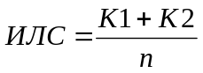·100,

где К1+К2 – сумма клеток 1-й и 2-й стадий дифференцировки;
n - общее число эпителиальных клеток.
Индекс зрелости клеток (ИЛС) отражает интенсивность пролиферативных процессов в эпителии и демонстрирует степень обновления клеточного состава, указывая на активизацию регенерации и митотической активности.
2. Воспалительно-деструктивный индекс (ВДИ) -вычисляется как отношение суммы лейкоцитов, голоядерных моноцитов и фибробластоподобных (эпителиоподобных) клеток к числу интактных моноцитов с сохранённой цитоплазмой:

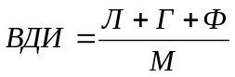,

где Л – количество лейкоцитов;
Г – количество голоядерных моноцитов;
Ф – количество фибробластов (эпителиоподобных клеток);
М – количество неизмененных моноцитов.
Данный индекс служит показателем выраженности воспалительного процесса и степени разрушения тканей, так как отражает содержание соединительнотканных элементов в воспалительном инфильтрате. Их численность варьирует в соответствии с характером и степенью воспалительного процесса, а также частично определяется степенью альтерации клеток инфильтрата.
2.6 Методика получения и применения плазмы, обогащенной тромбоцитарными факторами
Получение обогащенной тромбоцитами плазмы проводилось за полчаса до окончания операции по методике Ахмерова. Забор крови осуществлялся в объеме от 9 до 18 мл с помощью иглы-катетера в вакуумные пробирки. Далее пробирки с кровью помещались в центрифугу и подвергались центрифугированию в течение 4 минут со скоростью вращения 3200 об. /мин. (рисунок 3). В результате кровь разделялась на две фракции: эритроцитарно-лейкоцитарный сгусток и плазму крови (рисунок 4).

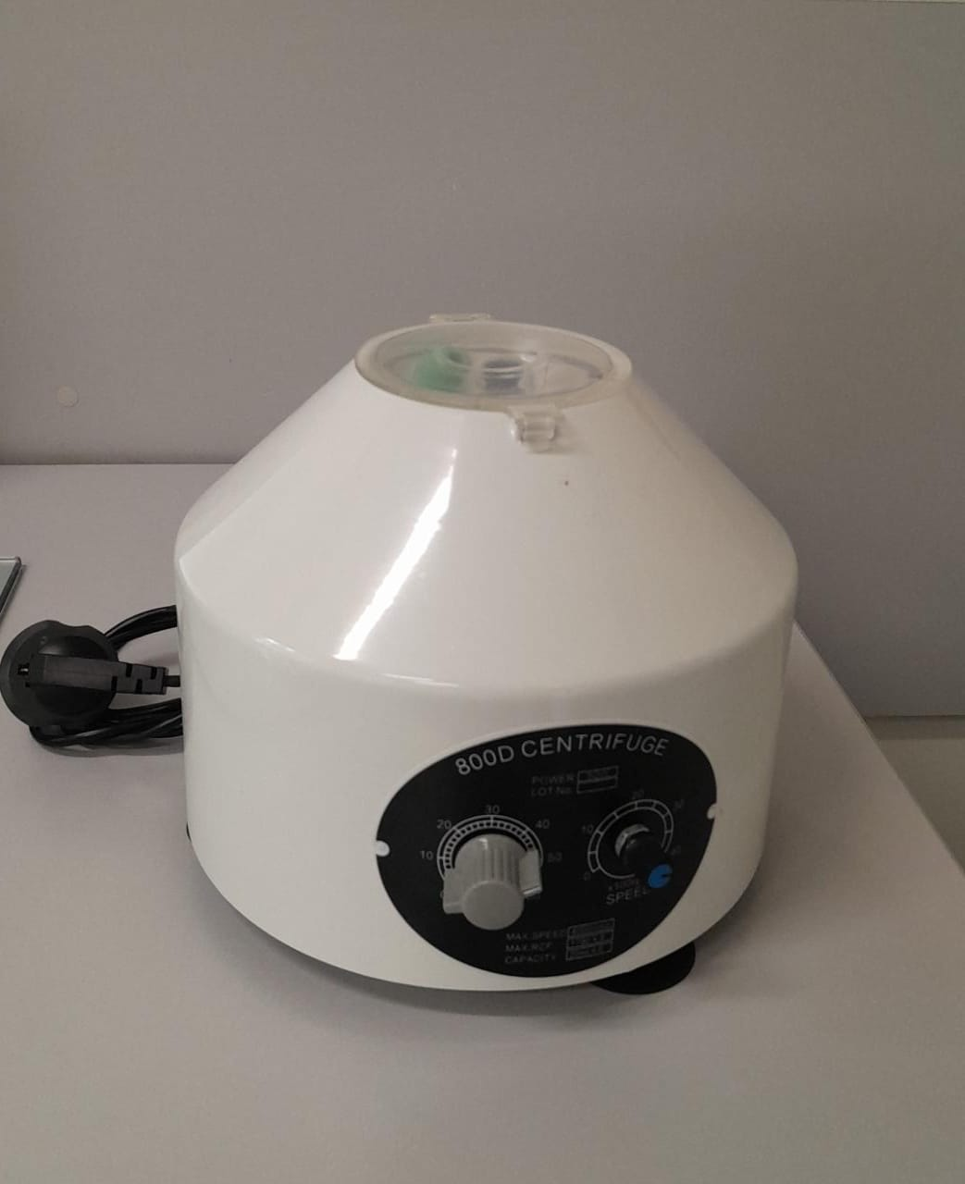

Рисунок 3 – Центрифуга

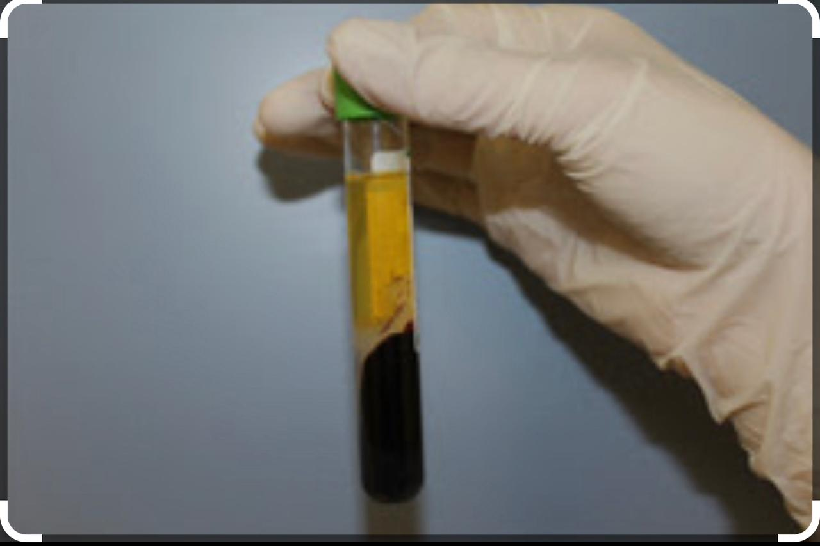

Рисунок 4 ‒ Эритроцитарно-лейкоцитарный сгусток и плазма крови

2.7 Методика получения плазмогеля
Получение плазмогеля из плазмы, обогащённой тромбоцитарными факторами, проводилось с помощью термического аппарата. Шприцы с плазмой, обогащённой тромбоцитарными факторами, помещались в специализированный термостат в режиме нагрева до 80°С на 5-20 минут в зависимости от количества аутологичной плазмы в шприце. Через 4 минуты нагревания плазма, обогащённая тромбоцитарными факторами, изменяет свои физические свойства и из жидкого состояния преобразуется в гель, богатый факторами клеточного роста, альбумином и аминокислотами (рисунки 5, 6) [79, с. 60].

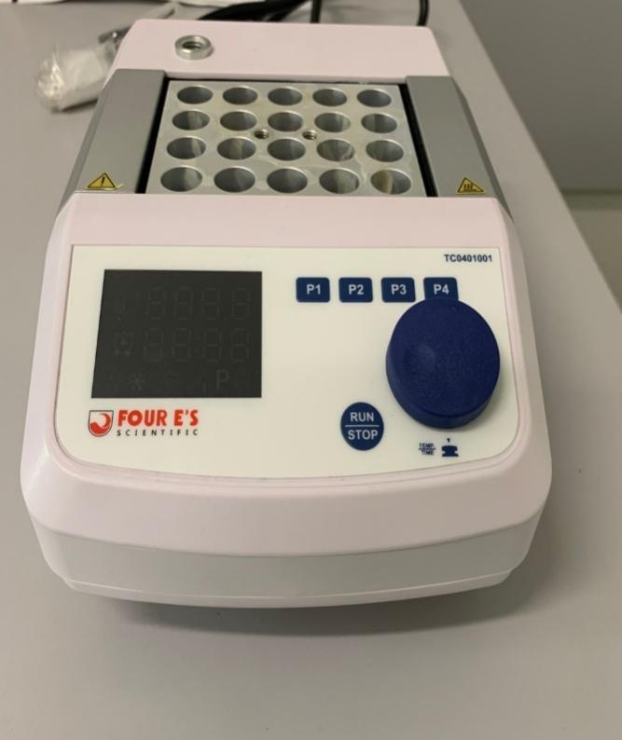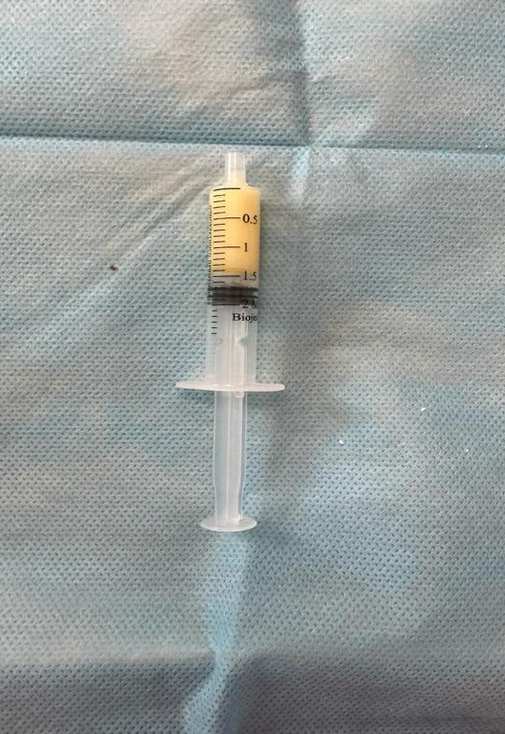

Рисунок 5 ‒ Термостат Рисунок 6 ‒ Плазмогель

Нами был разработан биокомпозит на основе плазмогеля и остеопластического синтетического материала в соотношении 1:3 (Приложение А). Соотношение 1:3 (плазмогель и остеопластический синтетический материал) было выбрано на основе экспериментальных данных, подтверждающих его эффективность в процессе костной регенерации. Оптимальная пропорция компонентов обеспечивает эффективную остеоинтеграцию, направленный рост костной ткани и снижение риска воспалительных осложнений после операции атипичного удаления нижнего третьего моляра (АУНТМ).
Плазмогель обладает высокой биологической активностью, но сам по себе не формирует устойчивый каркас, необходимый для остеоинтеграции. Поэтому он должен сочетаться с остеопластическим материалом, который обеспечит структурную поддержку [79, с. 60].
Остеопластический синтетический материал Sorbone (Южная Корея) выполняет каркасную функцию, обеспечивая: механическую поддержку - предотвращает избыточную резорбцию; остеокондукцию - направляет рост костной ткани; оптимальное взаимодействие с плазмогелем - улучшает фиксацию факторов роста; биосовместимость – не вызывает иммунного ответа, поддерживая естественные процессы регенерации; пористая структура – обеспечивает равномерное проникновение плазмогеля и ускоряет формирование сосудистой сети в зоне дефекта [79, с. 60].
Таким образом, разработка биокомпозита в соотношение 1:3 (плазмогель: остеопластический синтетический материал) основан на экспериментальных исследованиях и клинических наблюдениях [69, с. 526].

2.8 Лечение пациентов с затрудненным прорезыванием нижнего третьего моляра
В исследовании приняли участие 210 пациентов, которым выполнялась операция атипичного удаления нижнего третьего моляра. Пациенты были разделены на две равные группы: в контрольной заживление происходило под кровяным сгустком, а в основной — лунка заполнялась биокомпозитом состоящего из плазмогеля и остеопластического материала (1:3) (рисунок 7). Дополнительно в область переходной складки на уровне удалённого зуба вводили обогащённую тромбоцитами плазму, в количестве 0,5-1 мл (Приложение Б, В).

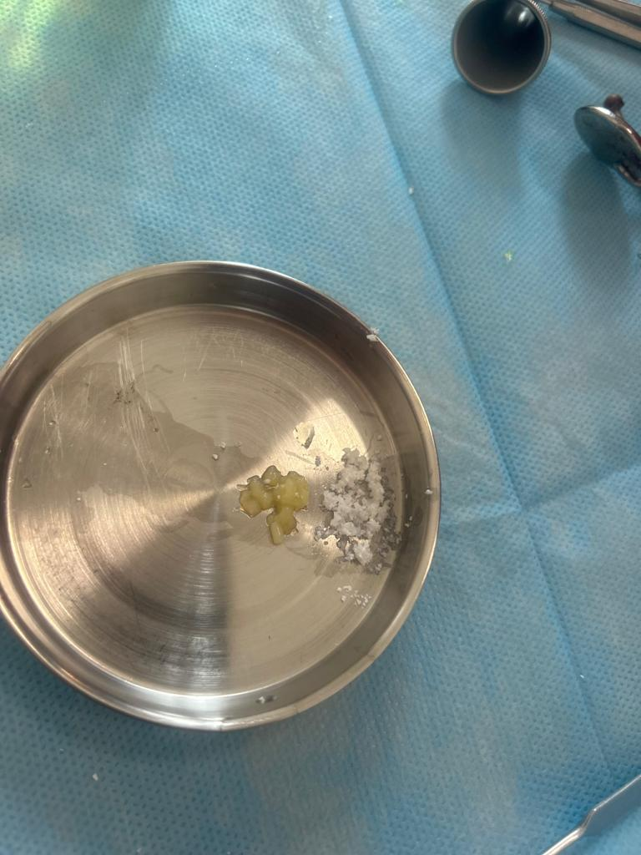

Рисунок 7 ‒ Биокомпозит

Формула для расчёта объёма биокомпозита, погружаемого в лунку:
1. VL - объем лунки после удаления зуба (мм³).
2. PV - объем плазмогеля в составе биокомпозита (мм³).
3. VО - объем остеопластического материала в составе биокомпозита (мм³).
4. Pρ и ρO - плотности плазмогеля и остеопластического материала (мг/мм³).
5. PM и MO - массы плазмогеля и остеопластического материала (мг).

Mобщая=PM+MO=(VP⋅Pρ)+(VO⋅ρO)

Для расчёта объёма лунки после операции атипичного удаления НТМ необходимо:
1. Определить размеры удаляемых зубов (длина, ширина, глубина).
2. Рассчитать объём лунки, используя приблизительную форму зуба (цилиндр, конус, эллипсоид).
3. Применить соответствующую формулу объема.

$$V=\frac{1}{3}πh (R\frac{2}{1}+R1R2+R\frac{2}{2})$$

где h - высота лунки;
R1 - Радиус в области шейки зуба;
R2 - Радиус в области верхушки корней.
Плотность плазмогеля (Pρ) ≈ 1,03 г/см³ (≈ 1,03 мг/мм³). Плотность остеопластического материала (ρO) ≈ 1,5 г/см³ (≈ 1,5 мг/мм³) [79, с. 60].
Кроме того, для пациентов были сформулированы рекомендации: в первые несколько дней исключались физические нагрузки, горячая ванна, баня и сауна для предотвращения кровотечения. Уход за полостью рта включал ванночки с содово-солевым раствором 4-5 раз в день.
Оценку общего состояния и местных признаков выполняли на 2, 5 и 10 сутки послеоперационного наблюдения. Фиксировали спонтанную боль в области лунки удалённого зуба, дискомфорт при глотании, контрактуру жевательной мускулатуры, отёчность мягких тканей лица, гиперемию и отёк слизистой ретромолярной зоны, реакцию регионарных лимфоузлов и повышение температуры выше 37°С.

2.9 Метод оценки удовлетворенности пациентов
Для определения удовлетворенности пациентов эффектом лечения было проведено анкетирование 210 пациентов на 2, 5 и 10 сутки после АУТНМ. В качестве анкеты использовалась Визуально-аналоговая шкала (ВАШ) интенсивности боли (Scott Н.H. в 1921 г., США) и (Huskisson F.H. 1974 г., Великобритания) (рисунок 8). Эта анкета доступна для всех пациентов и позволяет быстро определить степень их удовлетворенности результатом интервенции.

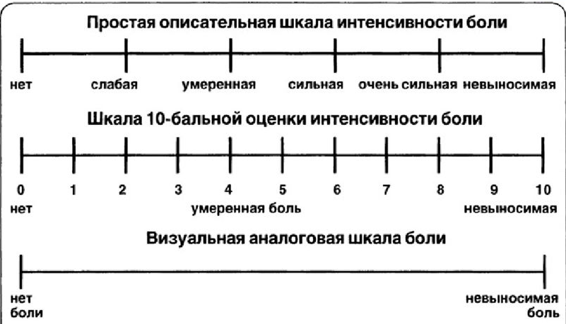

Рисунок 8 ‒ Визуально-аналоговая шкала (ВАШ) интенсивности боли

2.10 Статистические методы исследования
Эквивалентность групп по половому соотношению и различия между группами по частоте встречаемости послеоперационных осложнений оценивались с помощью критерия χ² с поправкой на непрерывность. Межгрупповые различия в плотности кости и интенсивности боли по ВАШ в различных временных точках по отдельности оценивались с помощью U-критерия Манна-Уитни. Различия считались статистически значимыми при двустороннем p<0,05. Статистическая обработка проводилась с использованием программного обеспечения SPSS 21.0 (IBM, Армонк, Нью-Йорк, США).

РЕЗУЛЬТАТЫ СОБСТВЕННЫХ ИССЛЕДОВАНИЙ

3.1 Ретроспективный анализ историй болезней пациентов после атипичного удаления третьего нижнего моляра
Проведен ретроспективный анализ историй болезней 2109 пациентов –1390 (65,9%) женского пола и 719 (34,1%) мужского пола (рисунок 9) – за 2018-2021 гг., находившихся на стационарном лечении в челюстно-лицевом отделении №2 городской клинической больницы №5 г. Алматы с диагнозом «Затрудненное прорезывание нижнего третьего моляра».

Рисунок 9 ‒ Распределение пациентов с затрудненным прорезыванием нижнего третьего моляра по полу

Из 2109 пациентов у 1873 (88,80%) пациентов применялись атипичные методы удаления третьего нижнего моляра с применением бормашины и наложением швов, так как операции были сопряжены со значительными трудностями обеспечения оперативного доступа к зубу (таблица 3).

Таблица 3 ‒ Распределение пациентов с затрудненным прорезыванием третьего нижнего моляра по вариантам его положения

Положение третьего нижнего моляра | Число случаев
Положение третьего нижнего моляра | количество | %
Вертикальное | 186 | 8,8
Горизонтальное | 292 | 13,8
Медиально-косое | 1476 | 70,0
Дистально-косое | 15 | 0,7
Щечно-косое | 114 | 5,4
Комбинированное | 26 | 1,2
Итого | 2109 | 100
Из 2109 пациентов затрудненное прорезывание третьего нижнего моляра сочеталось: с вертикальным положением зуба у 186 (8,81%) пациентов; горизонтальное положение нижнего третьего моляра отмечено у 292 (13,8%); медиально-косое положение зуба - у 1476 пациента (69,98%); дистально-косое положение - у 15 пациентов (0,7%); щечно-косое положение - у 114 (5,4%) пациентов и комбинированное положение было отмечено у 26 пациентов (1,23%) (таблица 3, рисунок 10) [11, с. 91-99].

Рисунок 10 ‒ Распределение пациентов с затрудненным прорезыванием третьего нижнего моляра по вариантам его положения

После атипичного удаления нижнего третьего моляра из 2109 пациентов у 228 (10,8%) наблюдались воспалительные осложнения. Заживление костной раны после операции наиболее часто осложнялось альвеолитом – у 211 больных (10,00%) больных, острым периоститом – у 3 (0,14%), пациентов луночковым остеомиелитом – у 2 (0,09%), гематомой у 5 (0,23%), пациентов длительное заживление лунки отмечено у 7 пациентов (0,34%) (рисунок 11).
Среднее пребывание больных в стационаре составило 7±0,4 койко-дней, однако при наличии осложнений (длительное заживление лунки НТМ, альвеолит, периостит, гематома) количество койко-дней увеличивалось и составляло в среднем 8,0±0,2 дней.

Рисунок 11 ‒ Структура осложнений после атипичного удаления нижнего третьего моляра

Таким образом, при затрудненном прорезывании нижнего третьего моляра наиболее часто наблюдалось медиально-косое положение зуба 69,98%, количество осложнений после атипичного удаления НТМ составило 10,8%, среди которых наиболее частым являлся альвеолит (10,00%). Поэтому насущной необходимостью является дальнейшая разработка мер профилактики воспалительных осложнений после атипичного удаления НТМ.

3.2 Результаты лечения пациентов после операции атипичного удаления третьего нижнего моляра
Исследования проведены у 210 пациентов 105 пациентов основной группы и 105 пациентов группы сравнения [69, с. 526]. После операции атипичного удаления третьего нижнего моляра жалобы на самопроизвольную боль в области послеоперационной раны на вторые сутки предъявляли 89 (84,7%) пациентов каждой группы. У 80 (76,2%) пациентов группы сравнения и 19 (18,1%) пациентов основной группы жалобы на самопроизвольную боль регистрировались на пятые сутки исследования (χ²(1) =68,8, p <0,001). На 10-е сутки после операции АУНТМ жалобы на самопроизвольную боль отсутствовали в обеих группах.
Жалобы на боль при пальпации слизистой оболочки альвеолярного отростка в области послеоперационной раны на вторые сутки предъявляли все пациенты обеих групп. На пятые сутки в группе сравнения боли при пальпации наблюдались у 73 (69,5%) пациентов, в основной группе – у 41 (39,0%) пациента (χ²(1) =18,4, p <0,001). К 10-м суткам после операции жалобы на боль при пальпации зарегистрированы у 17 (16,2%) пациентов группы сравнения, а у пациентов основной группы жалоб не было (χ²(1) =16,4, p <0,001) [74, с. 361-367].
Кровяной сгусток в ране на первые сутки был адекватно сформирован у всех пациентов. При объективном осмотре на вторые сутки наблюдения незначительная гиперемия слизистой оболочки альвеолярного отростка в области послеоперационной раны отмечена у всех пациентов обеих групп. У 65 (61,9%) пациентов группы сравнения симптом отмечался на пятые сутки исследования (у пациентов основной группы не наблюдалось гиперемии слизистой оболочки альвеолярного отростка в области послеоперационной раны, χ²(1)=91,3, p<0,001). На 10-е сутки симптом отсутствовал у всех пациентов обеих групп.
Отек слизистой оболочки альвеолярного отростка в области лунки удаленного зуба на вторые сутки отмечен у 62 (59,0%) пациентов в каждой группе. В группе сравнения на пятые сутки после операции отек отмечался у 53 (50,5%) пациентов, а в основной группе – только у 17 (16,2%) пациентов (χ²(1)=26,3, p<0,001). На 10-е сутки после операции АУНТМ у пациентов обеих групп не было обнаружено отека слизистой оболочки альвеолярного отростка [74, с. 361-367].
У всех пациентов группы сравнения и у 69 (65,7%) пациентов основной группы отмечено повышение температуры тела на вторые сутки после операции (χ²(1)=41,1, p<0,001). На пятые сутки повышение температуры тела по-прежнему отмечалось у 26 (24,8%) пациентов группы сравнения, но ни у одного пациента основной группы (χ²(1) =27,4, p <0,001). На 10-е сутки после операции симптом не фиксировался в обеих группах [74, с. 361-367].
У всех пациентов группы сравнения 69 (65,7%) пациентов основной группы отмечено увеличение поднижнечелюстных лимфатических узлов на вторые сутки после атипичного удаления НТМ (χ²(1) =41,1, p <0,001). На пятые сутки увеличение лимфатических узлов зафиксировано у 26 (24,8%) пациентов группы сравнения и у 15 (14,3%) пациентов основной группы (χ²(1)=3,0, p=0,082, н.з.). На 10-е сутки симптом не наблюдался в обеих группах. При применении поправки Бонферрони все статистически значимые результаты сохранили достоверность (таблица 4, рисунок 12) [74, с. 361-367].

Таблица 4 ‒ Клинические результаты лечения пациентов после атипичного удаления третьего нижнего моляра

Симптом | Сутки | Группа сравнения | Основная группа | χ²(1) | p
1 | 2 | 3 | 4 | 5 | 6
Самопроизвольная боль | 2 | 89 (84,7%) | 89 (84,7%) | - | -
Самопроизвольная боль | 5 | 80 (76,2%) | 19 (18,1%) | 68,8 | <0,001
Самопроизвольная боль | 10 | 0 (0%) | 0 (0%) | - | -
Гиперемия слизистой оболочки альвеолярного отростка | 2 | 105 (100%) | 105 (100%) | - | -
Гиперемия слизистой оболочки альвеолярного отростка | 5 | 65 (61,9%) | 0 (0%) | 91,3 | <0,001
Гиперемия слизистой оболочки альвеолярного отростка | 10 | 0 (0%) | 0 (0%) | - | -
Отек слизистой оболочки альвеолярного отростка | 2 | 62 (59,0%) | 62 (59,0%) | - | -
Отек слизистой оболочки альвеолярного отростка | 5 | 53 (50,5%) | 17 (16,2%) | 26,3 | <0,001
Отек слизистой оболочки альвеолярного отростка | 10 | 0 (0%) | 0 (0%) | - | -
Продолжение таблицы 4

1 | 2 | 3 | 4 | 5 | 6
Боль при пальпации слизистой оболочки альвеолярного отростка | 2 | 105 (100%) | 105 (100%) | - | -
Боль при пальпации слизистой оболочки альвеолярного отростка | 5 | 73 (69,5%) | 41 (39,0%) | 18,4 | <0,001
Боль при пальпации слизистой оболочки альвеолярного отростка | 10 | 17 (16,2%) | 0 (0%) | 16,4 | <0,001
Повышение температуры тела | 2 | 105 (100%) | 69 (65,7%) | 41,1 | <0,001
Повышение температуры тела | 5 | 26 (24,8%) | 0 (0%) | 27,4 | <0,001
Повышение температуры тела | 10 | 0 (0%) | 0 (0%) | - | -
Реакция региональных лимфатических узлов | 2 | 105 (100%) | 69 (65,7%) | 27,4 | <0,001
Реакция региональных лимфатических узлов | 5 | 26 (24,8%) | 15 (14,3%) | 3,0 | 0,082
Реакция региональных лимфатических узлов | 10 | 0 (0%) | 0 (0%) | - | -

Рисунок 12 ‒ Результаты лечения пациентов после атипичного удаления нижнего третьего моляра

Таким образом, на 2-е сутки после операции местные осложнения отмечались у большинства пациентов обеих групп. К 10-м суткам клиническая симптоматика практически исчезала. Однако на 5-е сутки в группе сравнения значительно чаще наблюдались такие осложнения, как самопроизвольная боль, болезненность при пальпации, гиперемия и отёк слизистой оболочки альвеолярного отростка, повышение температуры тела и реакция регионарных лимфатических узлов. Таким образом, в основной группе осложнения проходили достоверно быстрее, чем в группе сравнения.
В группе сравнения заживление костной раны было осложнено альвеолитом у 4 (3,80%) пациентов, длительное заживление лунки отмечено у 7 пациентов (6,66%). В основной группе альвеолит отмечен у 4 (3,8%), длительное заживление лунки – у 2 (1,9%) пациентов. Таким образом, альвеолит (χ²(1) =4,1, p <0,043) и длительное заживление лунки (χ²(1)=6,2, p<0,013) чаще встречались в группе сравнения, чем в основной группе. На основании приведенных результатов можно заключить, что динамика клинической картины свидетельствует о положительном воздействии биокомпозита в сочетании с плазмой, обогащенной тромбоцитарными факторами, на заживление лунки НТМ после его атипичного удаления [116 с. 125].
По степени эпителизации лунки на 2-е сутки достоверных различий между группами не выявлено (χ²(1) = 1,15; p = 0,284). Однако на 5-е (χ²(2) = 158,63; p < 0,001), 7-е (χ²(2) = 148,10; p < 0,001) и 10-е (χ²(2) = 14,36; p < 0,001) сутки после операции эпителизация лунки наблюдалась у значительно большего числа пациентов основной группы по сравнению с группой сравнения. В среднем полная эпителизация наступала на 10,05±0,1 суток у пациентов основной группы и на 13,04±0,2 суток у пациентов группы сравнения (p <0,05).
Потеря временной нетрудоспособности у пациентов после операции АУНТМН сократилась в среднем на 2,8 дня - с 7±0,4 суток в группе сравнения до 4,2±0,3 суток в основной группе (р<0,05).
Таким образом, динамика показателей клинической картины свидетельствовала о положительном воздействии биокомпозита в сочетании с плазмой, обогащенной тромбоцитарными факторами на заживление лунки НТМ после операции атипичного его удаления.
Клинический пример, основная группа:
Пациентки М., 28-29 лет, направлена в ГКБ №5 врачом-ортодонтом на удаление НТМ перед ортодонтическим лечением (рисунки 13, 14, 15, 16, 17).
Объективно: лицо симметричное, видимые кожные покровы чистые. Региональные лимфатические узлы не увеличены. Рот открывает свободно. Слизистая альвеолярного отростка нижней челюсти в области 4.8, 3.8 зубов бледно-розового цвета, при пальпации безболезненна.

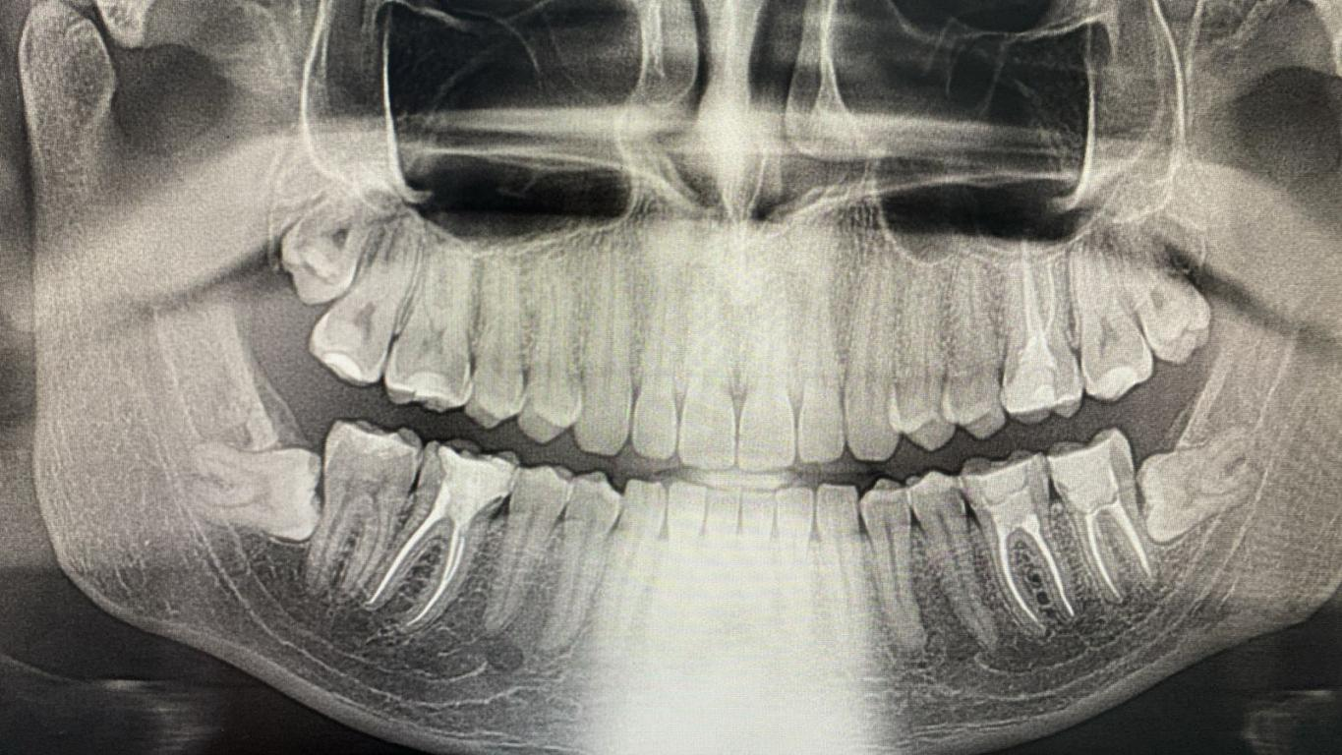

Рисунок 13 ‒ Ортопантомограмма пациентки М., 28 лет

Примечание – Затрудненное прорезывание 3.8, 4.8 зубов. Полуретенция 1.8, 2.8, зубов (до удаления)
В соответствии с рисунком 13, на ортопантомограмме определяется горизонтальное положение 3.8, 4.8 зубов. Коронки 3.8, 4.8 зубов частично свободны от костной ткани, что указывает на частичное прорезывание. Медиальные бугры прилежат к коронкам, а дистальные бугры – к корням соответственно 3.7, 4.7 зубов.
Зуб 1.8 частично покрыт костной тканью, что соответствует состоянию полуретенции. Коронка зуба частично прорезалась и визуализируется выше уровня альвеолярного отростка (полуретенция 1.8 зуба).
Диагноз: Затрудненное прорезывание 3.8, 4.8 зубов, горизонтальное положение 3.8, 4.8 зубов. Полуретенция 1.8 зуба.
Лечение: под мандибулярной анестезией sol. Articaini 4%, 3,8 мл, сделан разрез треугольной формы над 3.8 зубом, откинут слизисто-надкостничный лоскут, костная ткань над и вокруг 3.8 зуба снята с применением бормашины, зуб фрагментирован бормашиной, вывихнут элеватором и удален, аналогично произведено удаление 4.8 зуба. В лунки 3.8, 4.8 зубов после медикаментозной обработки раствором 0,05% хлоргексидина наложен биокомпозит и по переходной складке введена плазма, обогащённая тромбоцитарными факторами, по 0,5 мл в области каждой лунки, лоскут уложен на место и наложены швы Vicryl 3,0.
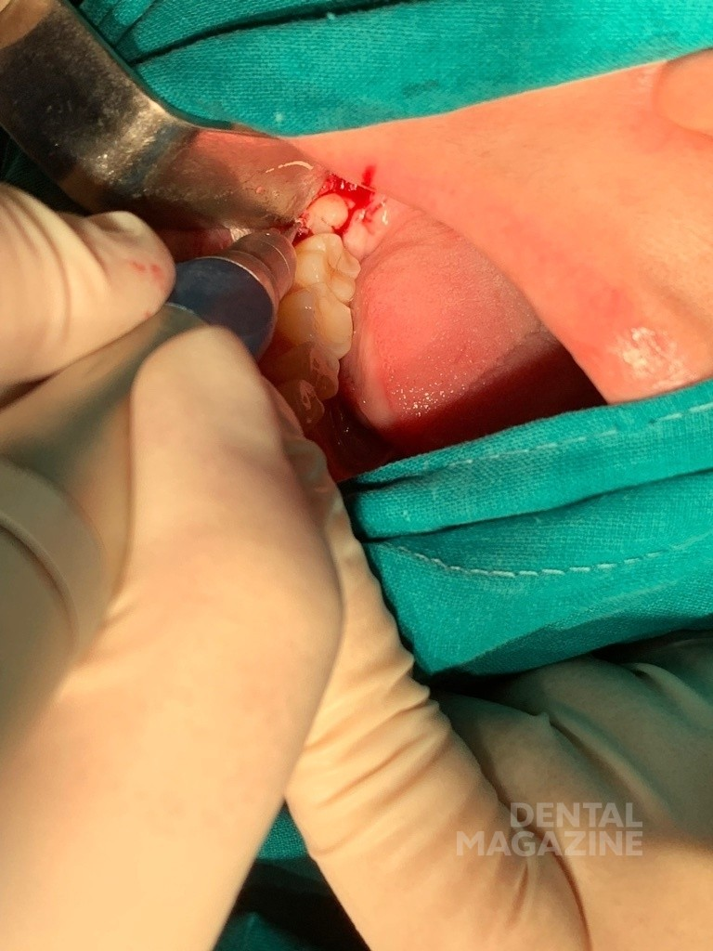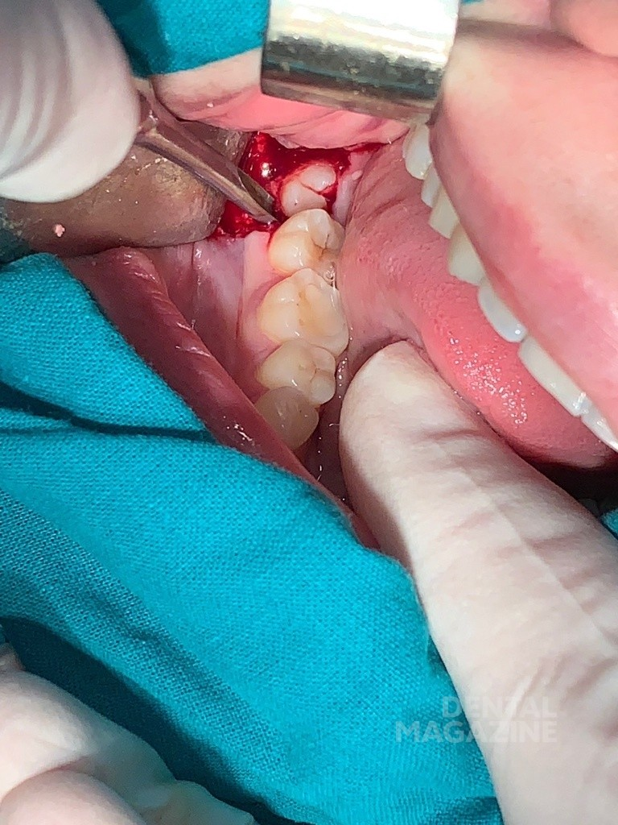
Рисунок 14 ‒ Пациентка М., 28 лет

Примечание – Затрудненное прорезывание 3.8, 4.8 зуба. Удалением костной ткани с помощью бормашины в области 4.8 зуба
Рисунок 15 – Пациентка М., 28 лет

Примечание – Затрудненное прорезывание 3.8, 4.8 зуба. Операция удаления 4.8 зуба с помощью элеватора

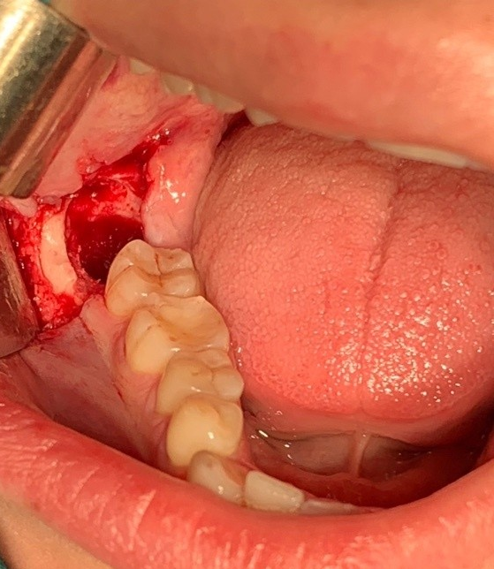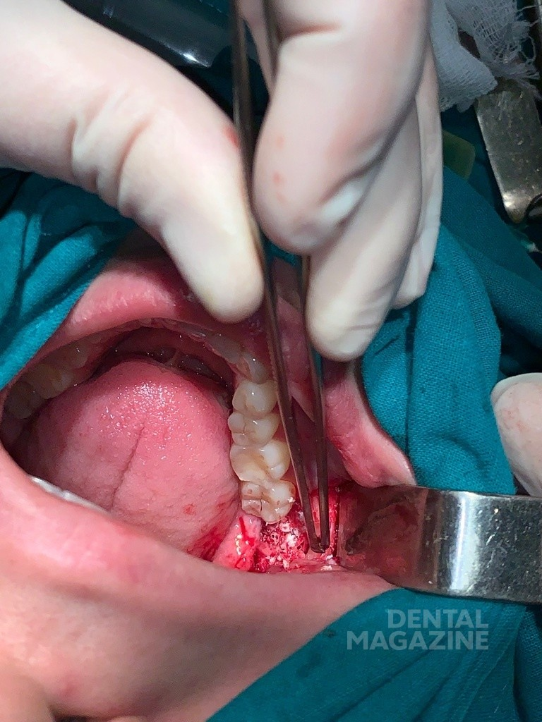
Рисунок 16 - Пациентка М., 29 лет

Примечание – Затрудненное прорезывание 3.8, 4.8 зубов. Лунка удаленного 4.8 зуба
Рисунок 17 - Пациентка М., 29 лет

Примечание – Затрудненное прорезывание 3.8, 4.8 зубов. Заполнение лунки 4.8 зуба биокомпозитом

На вторые сутки после операции атипичного удаления нижнего третьего моляра пациент предъявлял жалобы на незначительную боль в области лунок удаленных зубов, припухлость щеки слева. Объективно: отмечается асимметрия лица, обусловленная коллатеральным отёком мягких тканей в области углов нижней челюсти с обеих сторон; открывание рта ограничено. Поднижнечелюстные лимфатические узлы с левой стороны слегка увеличены и болезненны при пальпации. Слизистая оболочка в зоне удалённых зубов отёчна и чувствительна при пальпации. Перкуссия зубов 3.7 и 4.7 безболезненна. При пальпации из-под слизистого лоскута определяется кровянистое отделяемое. Швы сохранены, их состоятельность не нарушена.
Пятые сутки после операции АУНТМ пациентка не предъявляет жалоб. Объективно: лицо слегка асимметрично из-за отёка мягких тканей в области угла нижней челюсти слева; открывание рта свободное. Поднижнечелюстные лимфатические узлы не увеличены. Лунки 3.8, 4.8 зубов в стадии эпителизации. Слизистая оболочка в области лунок удаленных зубов бледно-розового цвета, безболезненна при пальпации. Пальпация слизистой оболочки ретромолярного пространства в зоне операции незначительно болезненна.
На 10-е сутки жалоб нет. Объективно: лицо симметрично, открывание рта свободное, слизистая оболочка в области удаленных зубов бледно-розового цвета. Пальпация альвеолярного отростка в области лунок удаленных зубов безболезненна.
Через 3 месяца жалоб нет, на ортопантомограмме челюстей (рисунок 18) пациентки М. после атипичного удаления 3.8, 4.8 зубов после операции АУНТМ отмечается заполнение лунки зуба новообразованной костной тканью. По мере разрастания и созревания остеоидной ткани появился костный рисунок в виде сети костных балочек, обнаруживаемый по периферии дефекта лунок 3.8, 4.8 зубов. В центре лунок 3.8, 4.8 зубов также усиливается костный рисунок за счет репаративного остеогенеза.

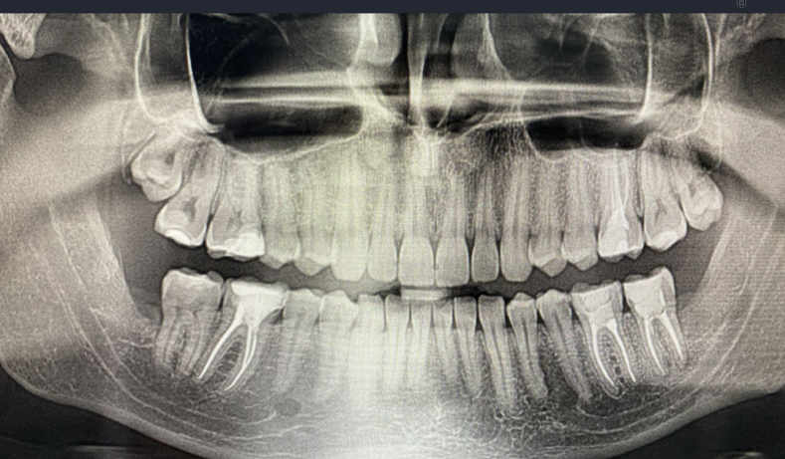

Рисунок 18 ‒ Ортопантомограмма пациентки М., 28 лет

Примечание – После операции атипичного удаления 3,8 и 4.8 зубов, через 3 месяца (основная группа)

Таким образом, клинические исследования подтвердили, что восстановление костной ткани в зоне удалённого нижнего третьего моляра у пациентов основной группы протекало в более короткие сроки по сравнению с группой сравнения (рисунок 18).

3.3 Динамика рентгенологической картины репаративной регенерации лунки после операции атипичного удаления третьего нижнего моляра
Заживление экстракционной раны происходит путем сближения десневых краев и эпителизации десневой раны при одновременном образовании костной ткани в лунке удаленного зуба [21, с. 54]. Для определения рентгенологических проявлений репаративной регенерации лунки после операции атипичного удаления третьего нижнего моляра с использованием биокомпозита в сочетании с плазмой, обогащенной тромбоцитарными факторами, были проведены рентгенологические исследования через 3, 6, 9 и 12 месяцев после удаления НТМ.
В основной группе через 3 месяца у 40 (100%) пациентов после операции АУНТМ на рентгенограммах лунок НТМ определялась зернистая структура костной ткани в лунке, постепенно замещавшаяся формирующейся пластиночной костью с чётко выраженными костными трабекулами. Кортикальная пластинка при этом сохраняла остеонное строение (рисунок 19).

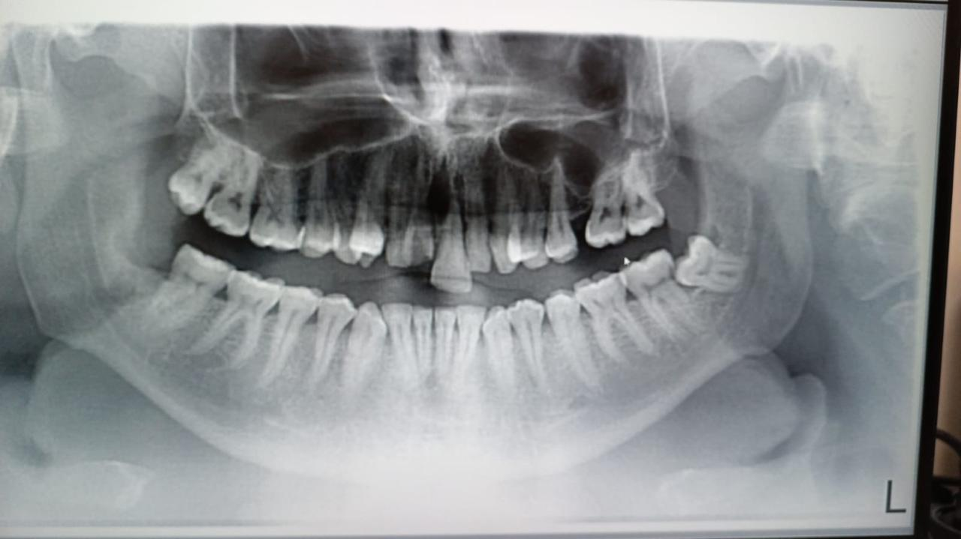

Рисунок 19 - Ортопантомограмма пациентки М., 29 лет

Примечание – После атипичного удаления 4.8 зуба через 3 месяца (основная группа)

В группе сравнения через три месяца после операции АУНТМ в проекции лунок удаленных зубов визуализировалась преимущественно крупнопетлистая костная структура с отдельными участками мелкопетлистой ткани. Контуры альвеол оставались хорошо различимыми. Признаки неполной регенерации кости отмечены у 7 (17,5%) пациентов, единичные костные включения ‒ у 5(12,5%). У 28 (70,0%) наблюдалась замедленная перестройка костной ткани (рисунок 20).
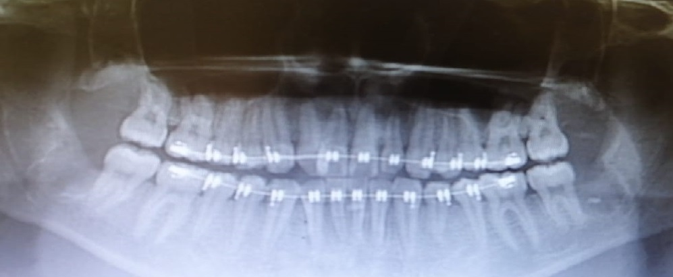

Рисунок 20 ‒ Ортопантомограмма пациентки П., 25 лет

Примечание – После атипичного удаления 3.8, 4.8 зубов через 3 месяца (группа сравнения)
Через 6 месяцев у 33 (82,5%) пациентов основной группы рентгенологическая картина свидетельствовала о формировании полноценного костного регенерата; границы дефекта и собственной кости были практически неотличимы (рисунок 21). У оставшихся 7 пациентов (17,5%) отмечалась неполная регенерация, при которой дефект частично замещался новообразованной костью, однако процессы репарации продолжались.

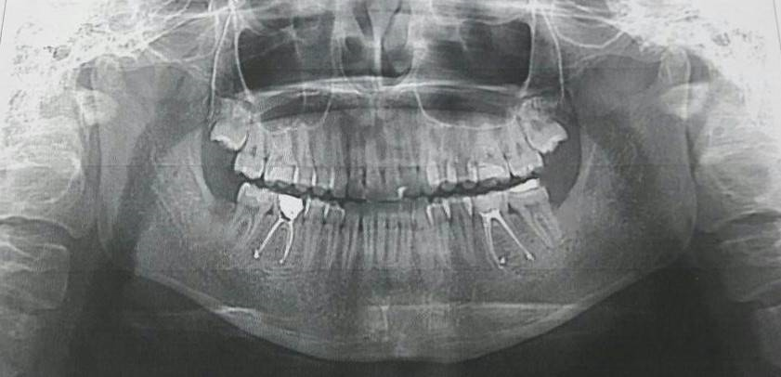

Рисунок 21 ‒ Ортопантомограмма пациентки М., 25 лет

Примечание – После атипичного удаления 3.8, 4.8 зубов через 6 месяца (основная группа)

На рентгенограммах, выполненных через 6 месяцев, у 23 (57,5%) пациентов группы сравнения стенки лунок НТМ визуализировались в виде слабо различимых теней, расположенных между трабекулярной костной тканью, заполнявшей дефект, и окружающей костью с сохранённым рисунком. У 17 (42,5%) пациентов лунка НТМ частично заполнилась новообразованной костью, однако процесс восстановления всё ещё продолжается (рисунок 22).

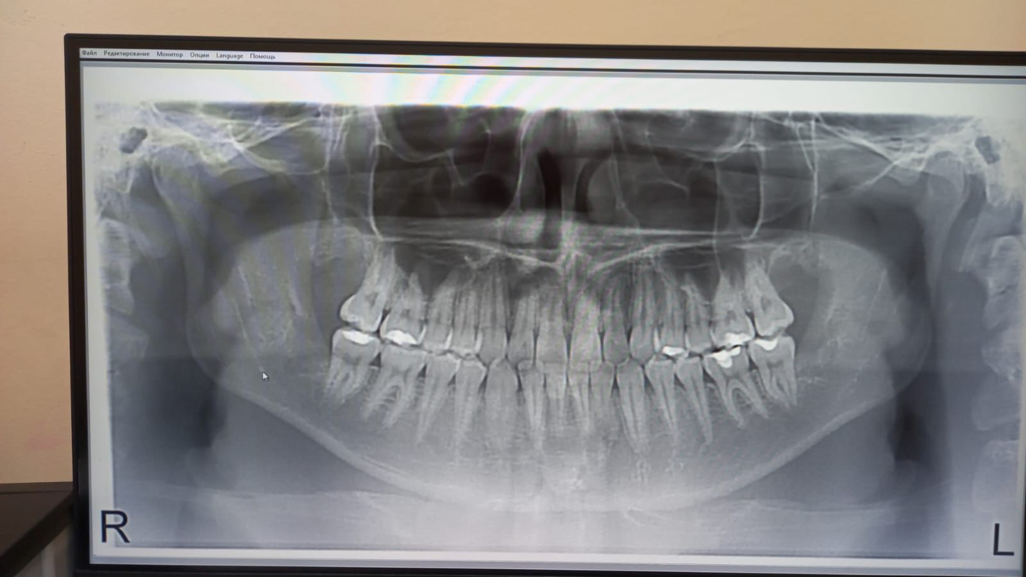

Рисунок 22 ‒ Ортопантомограмма пациентки А., 35 лет

Примечание – После атипичного удаления 3.8, 4.8 зубов через 6 месяцев (группа сравнения)

У 40 (100%) пациентов основной группы на рентгенограммах, полное формирование костного регенерата, границы дефекта были практически неотличимы от структуры неповреждённой кости (рисунок 23).

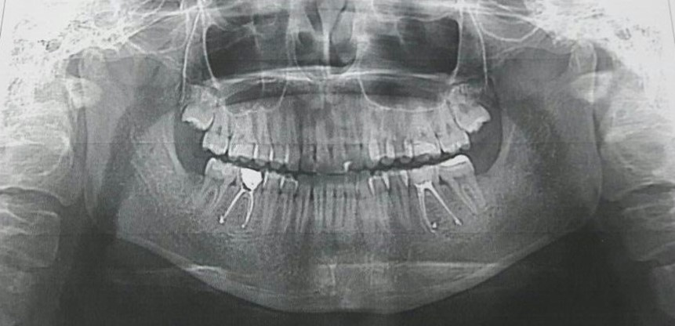

Рисунок 23 ‒ Ортопантомограмма пациентки М., 25 лет

Примечание – После атипичного удаления 3.8, 4.8 зубов через 9 месяцев (основная группа)

В группе сравнения на рентгенограммах, выполненных через 9 месяцев после вмешательства, у 30 (75%) пациентов структура костной ткани оставалась размытой.

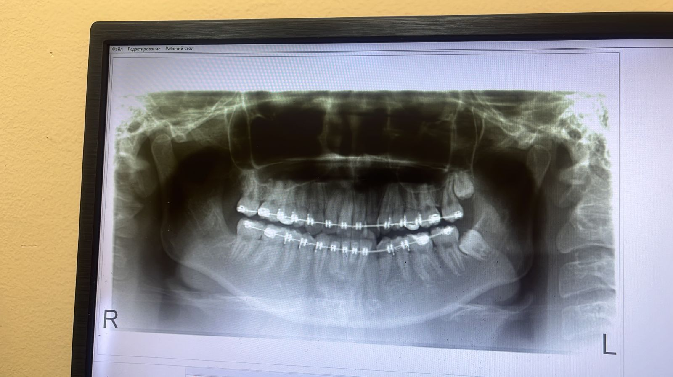

Рисунок 24 ‒ Ортопантомограмма пациентки Ч., 29 лет

Примечание – После атипичного удаления 4.8 зуба через 9 месяца (группа сравнения)

В соответствии с рисунком 24, у 10 (25%) в центральной части дефекта сохранялся участок просветления; при этом, несмотря на выраженное уменьшение размеров дефекта, полного восстановления костной ткани до исходного объёма не наблюдалось.
У 40 (100%) пациентов основной группы через 12 месяцев после операции АУНТМ на рентгенограммах костная ткань в области лунки удаленного НТМ соответствует нормальной кортикальной и губчатой кости.
Границы полностью исчезают, структура сформированной кости становится неотличимой от структуры прилежащих к ней участков (рисунок 25).

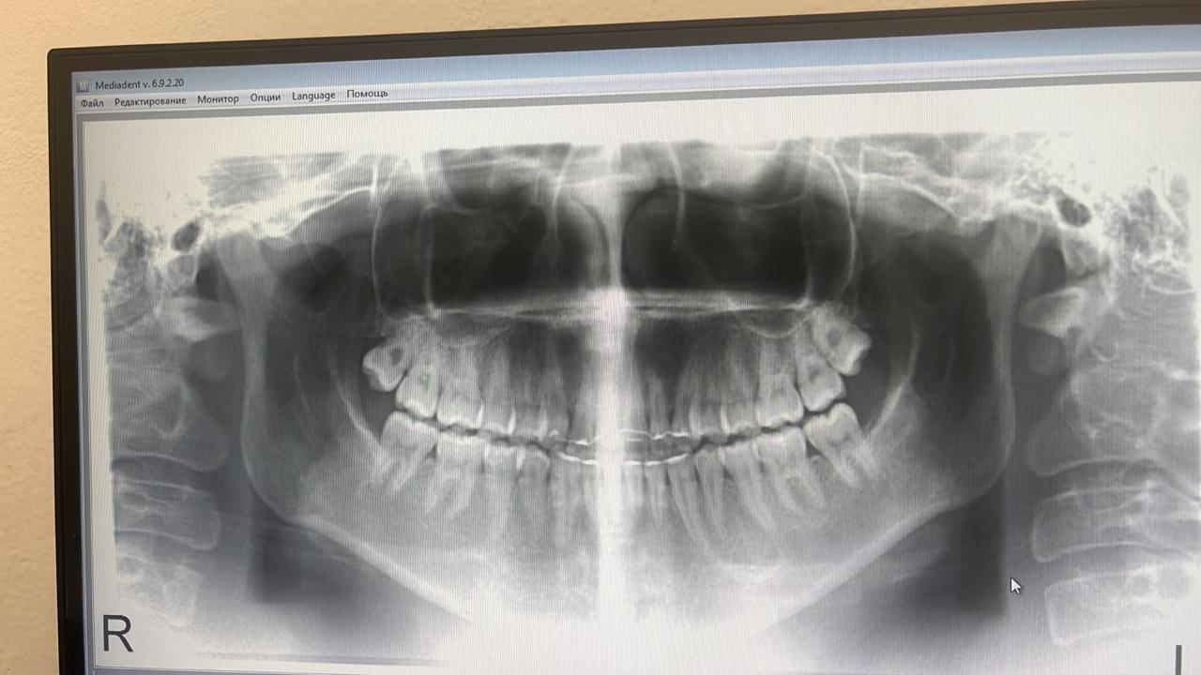

Рисунок 25‒ Ортопантомограмма пациентки Б., 25 лет

Примечание – После атипичного удаления 3.8, 4.8 зубов через 12 месяцев (основная группа)

У 5 (12,5%) пациентов в группе сравнения на рентгенограммах, выполненных через 12 месяцев, отмечается прогрессирующая минерализация, плотность вновь образованной кости повышается. У 35 (87,5%) пациентов формируется зрелая губчатая костная ткань (рисунок 26).
Таким образом, рентгенологические исследования показали, что регенерация костной ткани в области лунки НТМ проходит более быстрые у пациентов основной группы, нежели у пациентов группы сравнения, окончательное заполнение лунки НТМ костной тканью в основной группе наступало через 9±0,1 месяца после удаления зуба, а в группе сравнения через 12±0,5 месяца, разница достоверна (Р <0,05) [74, с. 361-367].

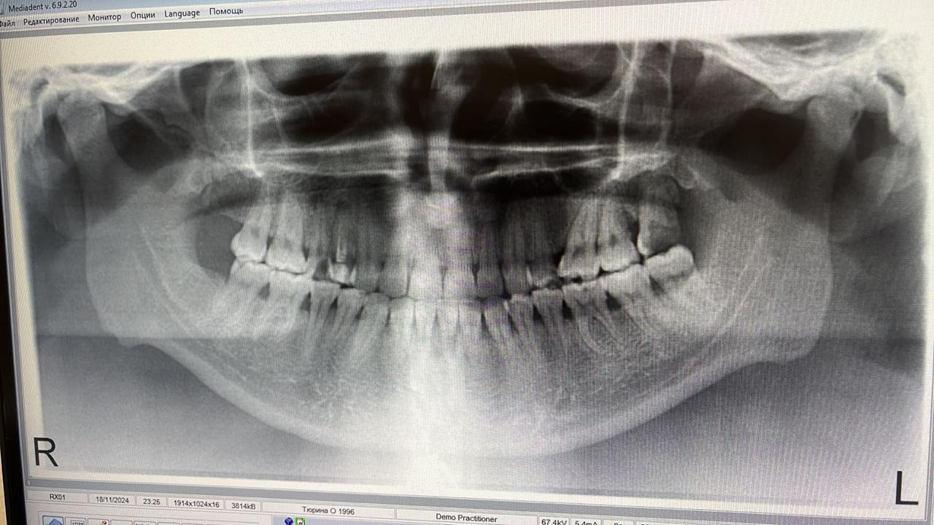

Рисунок 26 ‒ Ортопантомограмма пациентки Б., 30 лет

Примечание – После атипичного удаления 4.8 зуба через 12 месяцев (группа сравнения)

Клинический пример (основная группа):
Пациент Р., 30 лет, обратился в клинику с целью санации полости рта. Объективно: лицо симметричное, кожные покровы нормальной окраски. Поднижнечелюстные лимфатические узлы слева слегка увеличены, болезненны при пальпации. Рот открывает свободно. Слизистая альвеолярного отростка нижней челюсти в области 3.8 зуба бледно-розового цвета. На ортопантомограмме (рисунок 27) определяется вертикальное положение 3.8 зуба, ретромолярное расстояние отрицательное, 3 мм.
Диагноз: Затрудненное прорезывание 3.8 зуба
Лечение: под мандибулярной анестезией sol. Articaini 4%, 2,0 мл, сделан разрез треугольной формы в слизистой над 3.8 зубом, откинут слизисто-надкостничный лоскут, костная ткань над и вокруг 3.8 зуба снята с применением бормашины, зуб вывихнут элеватором и удален. Выполнен туалет, гемостаз, лунка зуба заполнена бикомпозитом состоящего из плазмогеля и остеопластического синтетического материала, замешанных в соотношении 1:3, в область переходной складки на уровне лунки удаленного зуба введена плазма, обогащённая тромбоцитарными факторами, в количестве 0,5 мл [74, с. 361-367]. Лоскут возвращен в исходное положение, наложены швы Полиамид 3,0 (рисунки 28, 29).
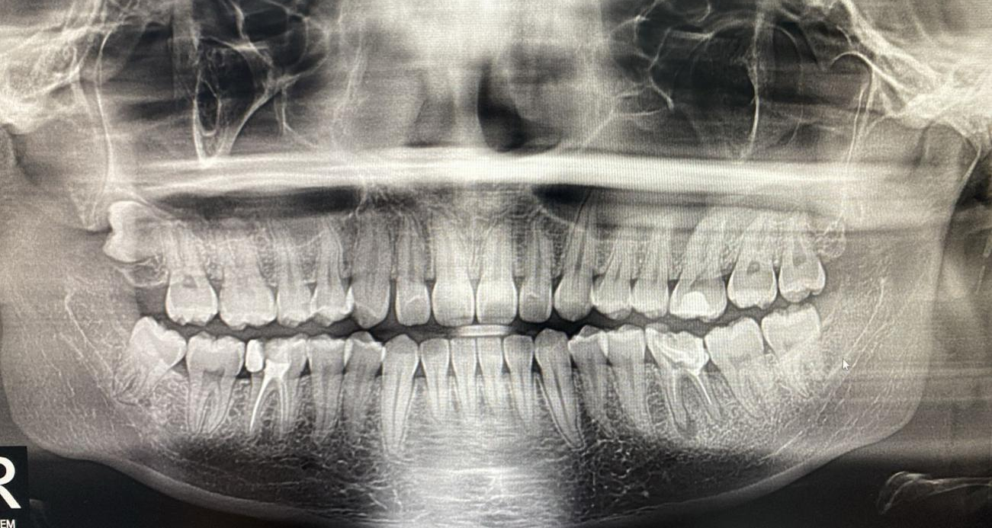

Рисунок 27 ‒ Ортопантомограмма пациента Р., 30 лет, основная группа

Примечание – Затрудненное прорезывание 3.8, 4.8 зубов. Полуретенция 1.8, 2.8, зубов (до удаления)

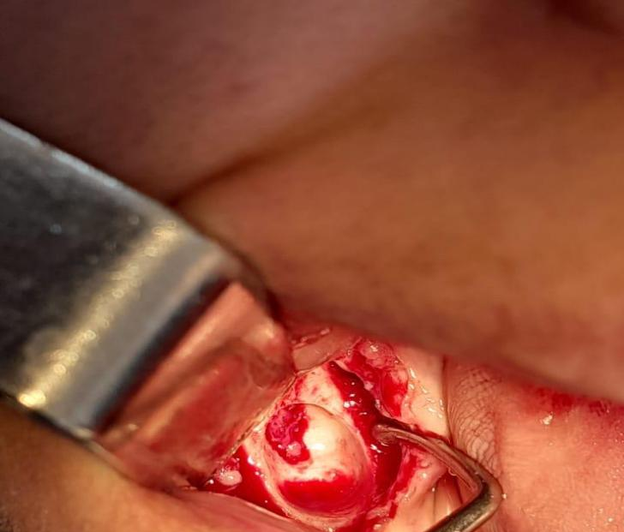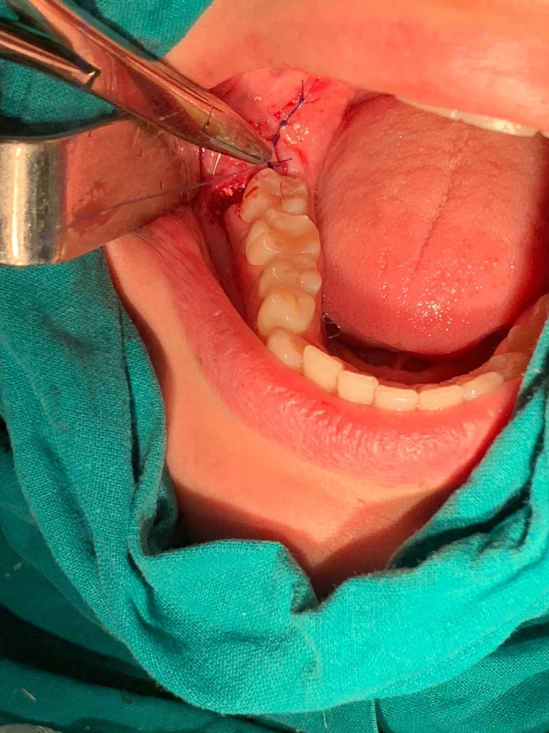
Рисунок 28 ‒ Пациент Р., 29 лет

Примечание – Затрудненное прорезывание 3.8 зуба. Лунка удаленного 3.8 зуба. Основная группа
Рисунок 29 ‒ Пациент Р., 29 лет
Примечание – Затрудненное прорезывание 3.8 зуба. Наложение швов. Основная группа

На вторые сутки после операции пациент предъявлял жалобы на незначительную боль в области лунки удаленного зуба, припухлость щеки. Объективно: лицо асимметрично за счет коллатерального отека мягких тканей щечной области слева, ограничение открывания рта. Поднижнечелюстные лимфатические узлы увеличены, при пальпации болезненны. Слизистая оболочка в области удаленного 3.8 зуба гиперемирована, отечна, при пальпации болезненна. Перкуссия второго моляра безболезненна. Из лунки удаленного 3.8 зуба из-под лоскута при пальпации выделяется кровянистое отделяемое.
На пятые сутки после операции атипичного удаления нижнего третьего моляра у пациента жалобы отсутствовали. Объективно: лицо симметрично, открывание рта свободное. Регионарные лимфатические узлы не увеличены. В области лунки 3.8 зуба отмечается полная эпителизация. Альвеолярный отросток, слизистая оболочка в области удаленного 3.8 зуба бледно-розового цвета, безболезненна при пальпации. Пальпация слизистой оболочки ретромолярного пространства в области оперативного вмешательства умеренно чувствительна при пальпации. Перкуссия 3.7 зуба безболезненна.
На 10 сутки жалобы отсутствуют. Объективно: лицо симметрично, открывание рта свободное, слизистая оболочка в области удаленного зуба бледно-розового цвета. Пальпация альвеолярного отростка в области лунки удаленного зуба безболезненна (рисунок 30).

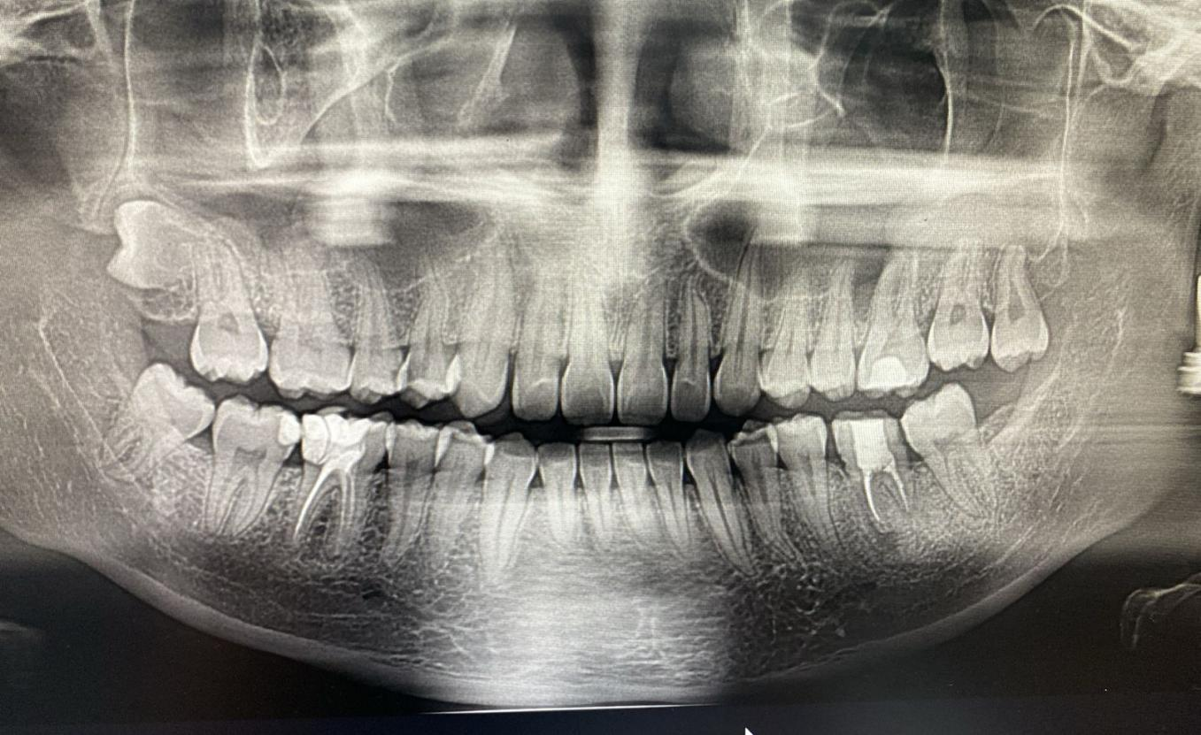

Рисунок 30 ‒ Ортопантомограмма, пациент Р., 20 лет, основная группа

Примечание – Затрудненное прорезывание 3.8, 4.8 зубов, через 6 месяцев после удаления

Через 6 месяцев после операции жалобы отсутствуют. На ортопантомограмме определяется зона костной регенерации в области ранее удаленного нижнего третьего моляра. Визуализируется сформированная костная ткань с равномерной структурой, без выраженных признаков остеолиза или патологических изменений. Контуры альвеолярного отростка сглажены, наблюдается частичное восстановление костного объема.

3.4 Анализ результатов 3D компьютерной томографии при затрудненном прорезывании нижнего третьего моляра
3D компьютерная томография до операции АУТНМ проведена суммарно у 60 (28,5%) пациентов основной группы и группы сравнения. 3D компьютерная томография позволила более точно определить:
1. Положение зуба – точную локализацию третьего моляра относительно других анатомических структур для планирования доступа к нему.
2. Глубину залегания по Пеллу и Грегори [10, с. 48]: Класс I характеризуется наличием достаточного пространства между передним краем ветви нижней челюсти и дистальным краем второго моляра для нормального прорезывания третьего моляра. Класс II определяется как недостаточное пространство, при котором часть коронки зуба мудрости находится на уровне жевательной поверхности второго моляра. Класс III: пространство отсутствует, зуб полностью перекрыт костью ветви нижней челюсти. Определение глубины нахождения зуба в костной ткани помогает выбрать подходящую технику удаления.
Основная группа (30 пациентов): у 20 (66,7%) пациентов отмечена глубина залегания по II классу и у 10 (33,3%) пациента – по III классу (рисунок 31). У 14 (46,7%) пациентов наблюдалось минимальное (0,2-0,5 мм), у 16 (53,3%) – значительное (2-3 мм) покрытие зуба костью (рисунок 30).

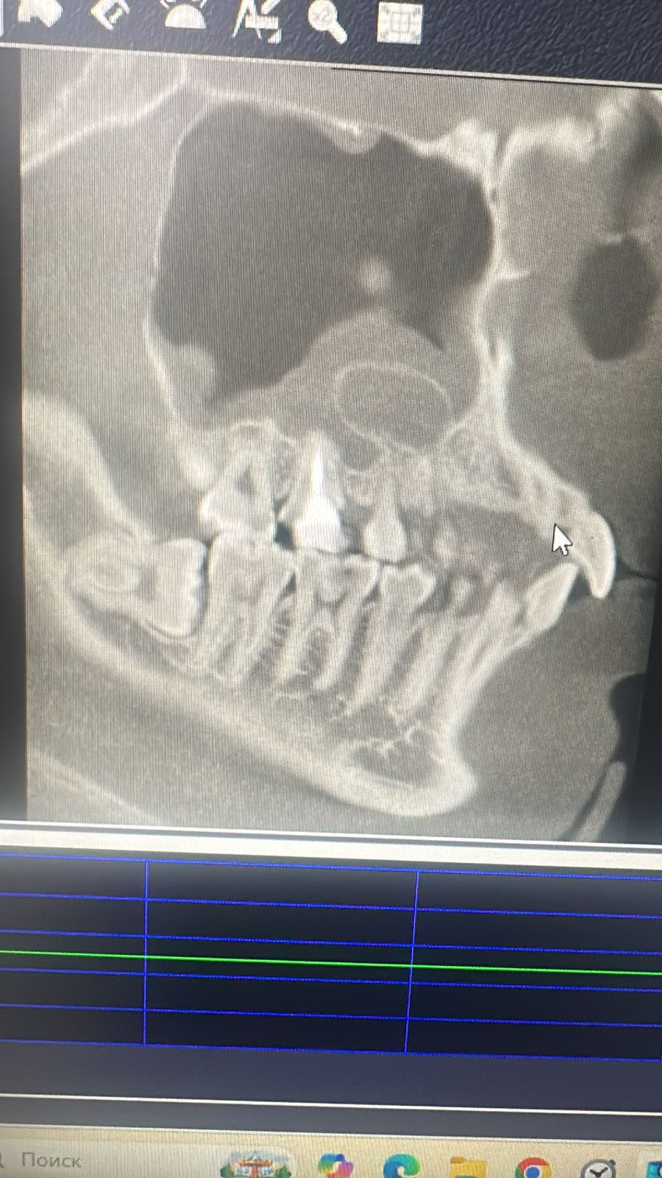

Рисунок 31 ‒ Ортопантомограмма пациента Е., 32 лет

Затрудненное прорезывание 4.8 зуба. Основная группа. 4.8 зуб частично ретинирован и расположен под углом (90°) относительно оси второго моляра, находится в медиально-косом положении. Коронковая часть зуба находится ниже уровня окклюзионной плоскости второго моляра. Коронка зуба частично покрыта костью ветви нижней челюсти. Покрытие костью 2,3 мм. Корни 3.8 зуба визуально находятся в непосредственной близости к нижнечелюстному каналу. Кость вокруг зуба сохраняет губчатую структуру с визуальными признаками нормальной плотности. 3.8 классифицируется по III классу глубины залегания, так как пространство для его прорезывания практически отсутствует, а зуб перекрыт костью ветви нижней челюсти.
Группа сравнения (30 пациентов): у 19 (63,3%) пациентов выявлена глубина залегания по II классу, у 11 (36,7%) – по III классу. У 12 (40,0%) пациентов отмечено минимальное (0,2–0,5 мм) покрытие костью, у 18 (60,0%) – значительное (2–3 мм). Таким образом, группы не отличались по частоте II и III классов глубины залегания зуба (χ²(1)=0, p=1) и выраженности покрытия зуба костью (χ²(1)=0,07, p=0,794).
3. Угол наклона относительно других зубов и челюсти, определяющий возможные трудности при удалении НТМ. Основная группа: у 14 (46,7%) пациентов наблюдался медиальный наклон 70°, у 8 (26,7%) – медиальный наклон 40°, у 5 (16,7%) – дистальный наклон 30°, у 3 (10,0%) – горизонтальный наклон 90° (рисунок 33). Основная и контрольная группы не отличались по соотношению вариантов наклона зуба (χ²(1)=0, p=1).
Группа сравнения: у14 (46,7%) пациентов выявлен медиальный наклон 70°, у 8 (26,7%) – медиальный наклон 40°, у 5 (16,7%) – дистальный наклон 30°, у 3 (10,0%) – горизонтальный наклон 90°.
4. Состояние костной ткани вокруг зуба: плотность, структуру и целостность костной ткани, окружающей зуб, что важно для предотвращения осложнений.
5. Состояние соседних зубов – степень риска их повреждения во время операции, а также возможных патологических изменений, вызванных положением третьего моляра (рисунок 32).

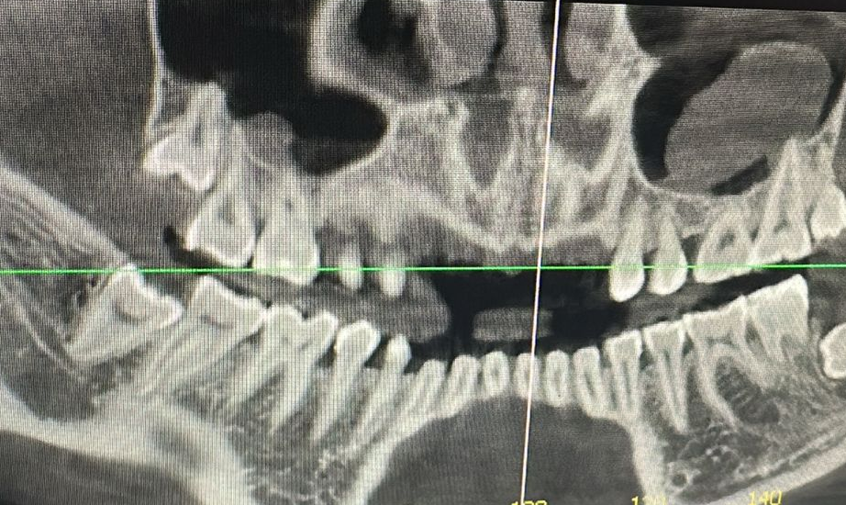

Рисунок 32 ‒ 3D компьютерная томография Пациент В., 23 года

Примечание – Основная группа. Глубина его залегания по II классу Пеллу и Грегори, покрытие костью минимальное – 0,5 мм. Медиальный наклон оси зуба (50ºС)
6. Плотность костной ткани – структуру кости в области удаления для прогнозирования заживления и планирования применения остеопластических материалов.
7. Отношение НТМ к нижнечелюстному каналу. Основная группа: у 26 (86,7%) пациентов расстояние от верхушек корней зуба до верхней стенки нижнечелюстного канала составило 1-2 мм, у 4 (13,3%) пациентов корни находились вблизи канала (менее 0,5 мм) (рисунок 33).
Группа сравнения: у 27 (90,0%) пациентов расстояние от корней до нижнечелюстного канала составило 1–2 мм, у 3 (10,0%) пациентов – менее 0,5 мм. Не выявлено межгрупповых различий в частоте вариантов дистанции корня зуба и нижнечелюстного канала (χ²(1)=0, p=1).

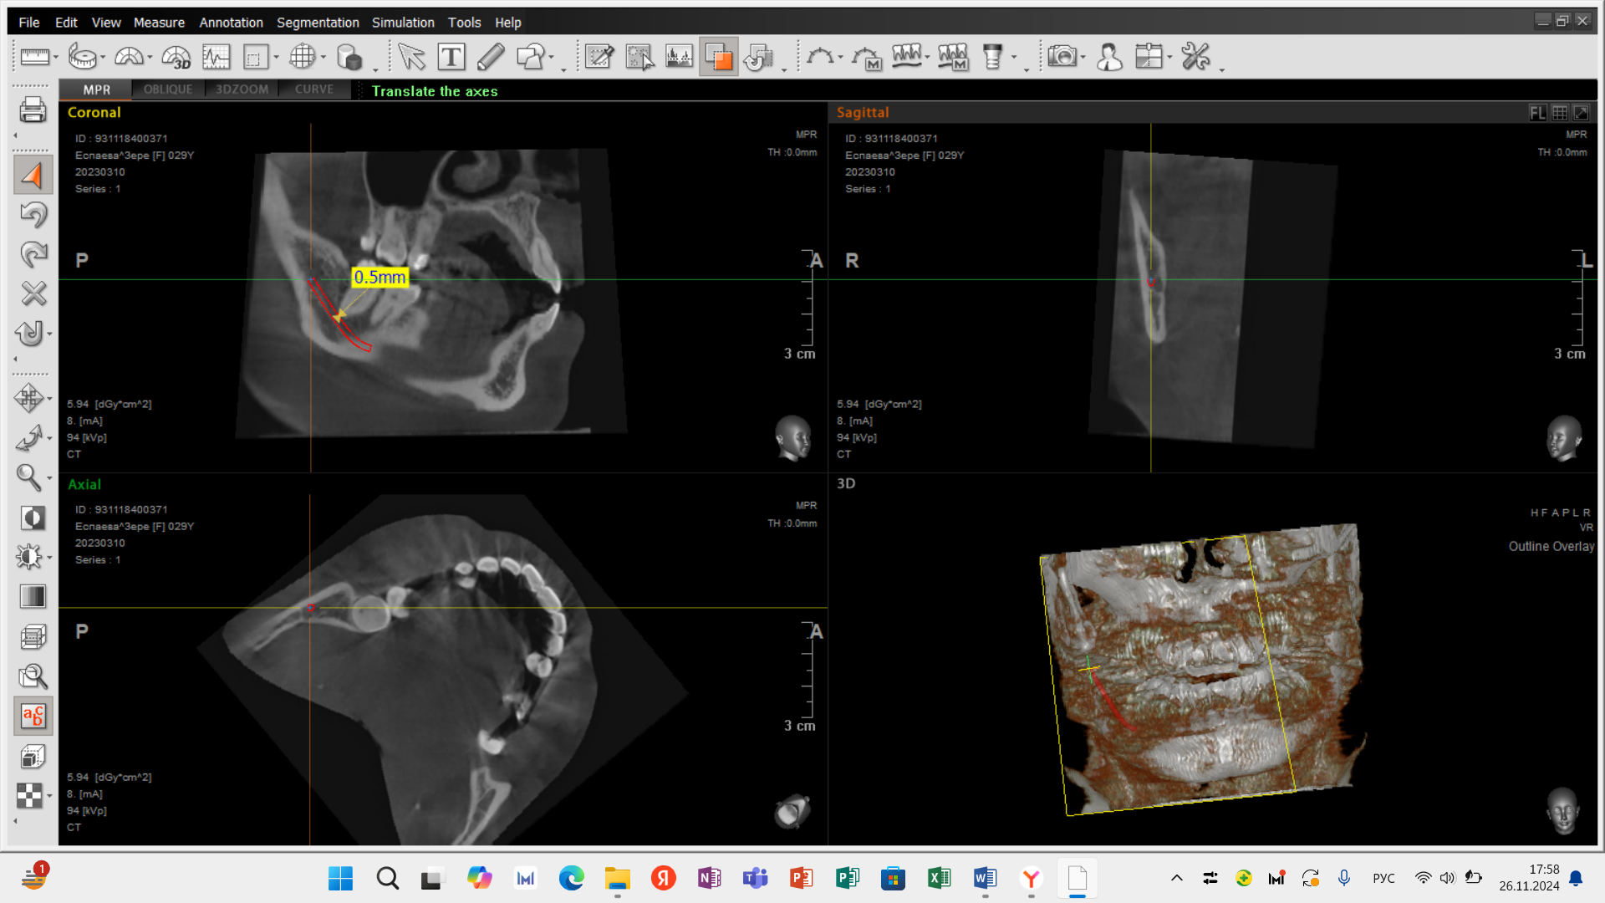

Рисунок 33 ‒ 3D КТ, Пациент А., 26 лет

Примечание – Основная группа. Расстояние от верхушек корней 4.8 зуба до нижнечелюстного канала составило 0,5 мм.

8. Конфигурацию и количество корней: Основная группа: у 23 (76,7%) пациентов выявлены два отдельных корня с дистальным изгибом, у 7 (23,3%) – один сросшийся корень.
Группа сравнения: у 23 (76,7%) пациентов также выявлены два отдельных корня с дистальным изгибом, у 7 (23,3%) пациентов – один сросшийся корень. Группы не отличались по частоте пациентов с разным количеством корней (χ²(1) =0, p=1).
Клинический пример, основная группа
Пациент Е., 27 лет, обратился в приемное отделение ГКБ№5 по направлению ортодонта для проведения планового хирургического вмешательства. Объективно: лицо симметричное, кожные покровы физиологической окраски. Поднижнечелюстные лимфатические узлы справа увеличены, болезненны при пальпации. Рот открывает свободно. Слизистая альвеолярного отростка нижней челюсти над и за 4.8 зубом слегка отечна, гиперемирована, при пальпации болезненна, 4.8 зуб находится под «капюшоном», виден медиально-щечный бугор.

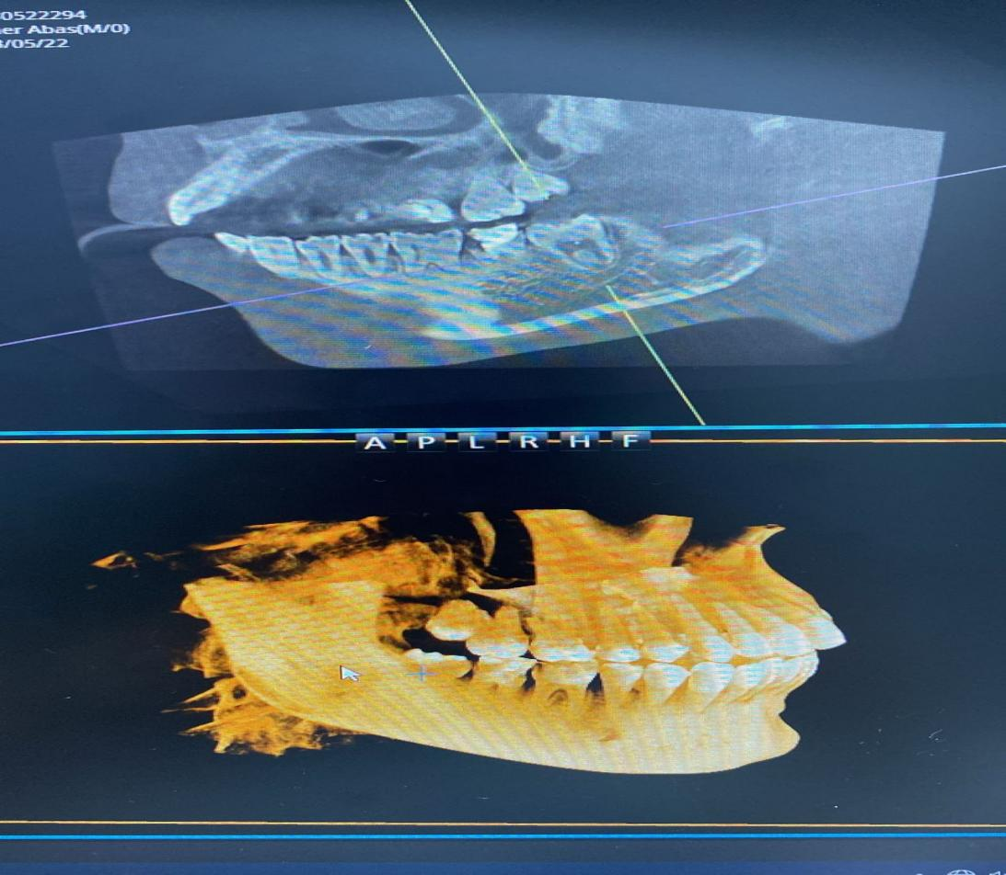

Рисунок 34 ‒ 3D компьютерная томография

Примечание – Пациент Е., 27 лет. Затрудненное прорезывание 4.8 зуба, вертикальное положение 4.8 зуба. Острый серозный перикоронит в области 4.8 зуба

На 3D компьютерной томограмме (рисунок 34) 4.8 зуб находится в вертикальном положении. Глубина залегания: зуб 4.8 по классу II. Наклон оси: 4.8 зуб находится в вертикальном положении, дистальные бугры зуба покрыты костной тканью. Конфигурация и количество корней: 4.8 зуб имеет два корня. Отношение к нижнечелюстному каналу: верхушки корней 4.8 зуба находятся на расстоянии 0,8 мм от нижнечелюстного канала, что снижает риск повреждения нижнелуночкового нерва во время операции атипичного удаления 4.8 зуба (рисунки 35, 36).

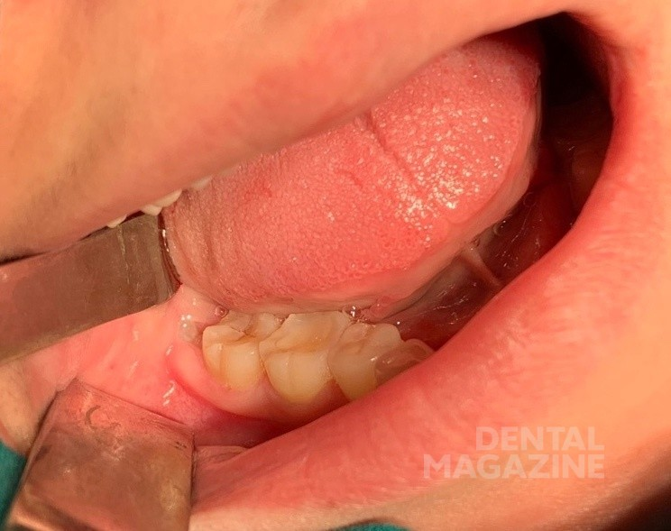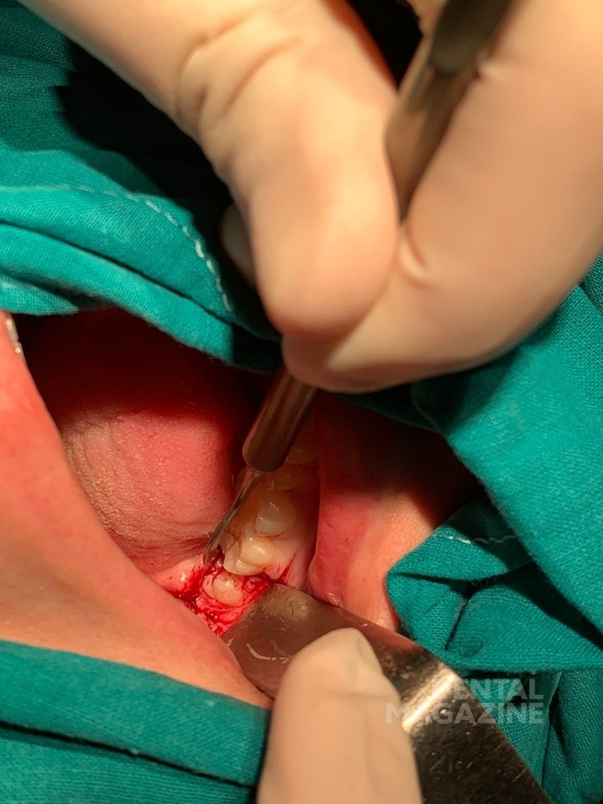
Рисунок 36 ‒ Пациент Е., 27 лет

Примечание – Затрудненное прорезывание 4.8 зуба. Основная группа
Рисунок 35 ‒ Пациент Е., 27 лет

Примечание – Затрудненное прорезывание 4.8 зуба. Основная группа

Лечение: под мандибулярной анестезией sol. Articaini 4%, 2,0 мл, сделан разрез треугольной формы – над коронкой 4.8 зуба рассечена слизистая, далее разрез слизистой между 4.8, 4.7 зубами продлен вниз до переходной складки, откинут слизисто-надкостничный лоскут, костная ткань над и вокруг 4.8 зуба снята с применением бормашины, зуб вывихнут элеватором и удален. Проведен туалет и гемостаз, лунка удаленного 4.8 зуба заполнена композитом из плазмогеля и остеопластического синтетического материала «Sorbone», замешанных в соотношении 1:3. Также в область переходной складки на уровне лунки удаленного зуба введена плазма, обогащённая тромбоцитарными факторами, в количестве 1 мл, лоскут уложен на место и наложены швы Vicryl 3.0. [74, с. 361-367].
На вторые сутки после операции атипичного удаления нижнего третьего моляра пациент предъявлял жалобы на небольшую боль в области лунки удаленного зуба, припухлость щеки справа. Объективно: лицо асимметрично за счет коллатерального отека мягких тканей в области угла нижней челюсти справа, ограничение открывания рта до 3 см. Поднижнечелюстные лимфоузлы справа незначительно увеличены и болезненны при пальпации. В области лунки 4.8 зуба слизистая гиперемирована и отёчна, отмечается реакция альвеолярного отростка, при пальпации болезненна. Перкуссия второго моляра безболезненна. Из-под лоскута при пальпации выделяется кровянистое отделяемое.
На пятые сутки после операции АУНТМ пациент жалоб не предъявляет. Объективно: лицо симметрично, открывание рта не затруднено. Поднижнечелюстные лимфатические узлы не пальпируются, патологически не изменены. Альвеолярный отросток, слизистая оболочка в области лунки удаленного 4.8 зуба бледно-розового цвета, безболезненна при пальпации. Пальпация слизистой оболочки в зоне операции незначительно болезненна. Перкуссия 4.7 зуба безболезненая.
На 10-е сутки жалоб нет. Объективно: лицо без асимметрии, рот открывается свободно, слизистая оболочка в зоне удалённого зуба розового цвета, без признаков воспаления. Пальпация альвеолярного отростка в области лунки удаленного зуба безболезненна (рисунок 37).

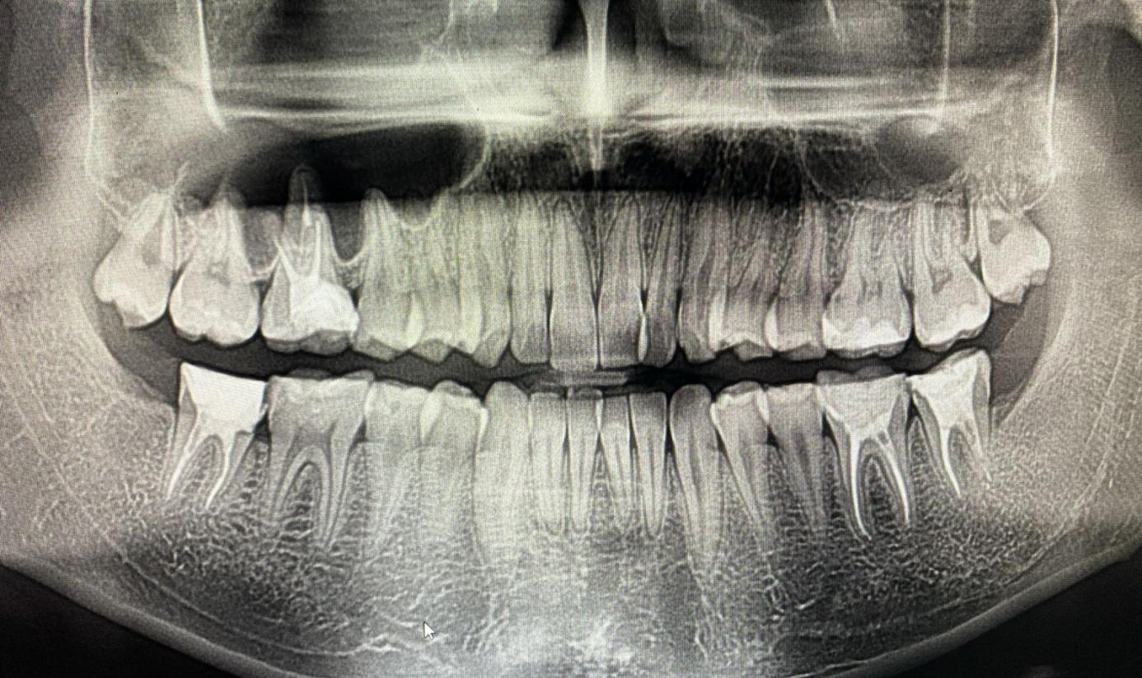

Рисунок 37 ‒ Ортопантомограмма пациента Е., 27 лет

Примечание – Через 9 месяцев после удаления 3.8, 4.8 зубов (основная группа)

Через 9 месяцев жалоб нет, на ортопантомограмме (рисунок 38) челюстей отмечается формирование полноценного регенерата, границы костного дефекта с собственной неповрежденной костной тканью трудноразличимы.
Заметим, что при визуальном и пальпаторном обследовании оперированных тканей не выявлено изменений архитектоники в ретромолярной области у всех представителей основной группы. Таким образом, использование 3D компьютерной томографии позволило точно определить анатомические особенности расположения НТМ, включая угол наклона, глубину залегания и состояние окружающей костной ткани. Клиническая важность этих данных свидетельствуют о высокой практической значимости использования 3D-КТ, что делает данный метод необходимым этапом подготовки к хирургическому вмешательству по удалению НТМ.

3.5 Результаты денситометрии после операции атипичного удаления третьего нижнего моляра
Были исследованы результаты денситометрии у 60 пациентов (по 30 в каждой группе) через 3, 6, 9 и 12 месяцев после операции АУНТМ. Через 3 месяца после операции в основной группе у 6 (20%) пациентов наблюдается уплотнение кости до уровня 850-1250 HU (синий цвет), у 20 (66,7%) пациентов костная ткань имеет среднюю плотность (350-850 HU, зелёный цвет), у 4 (13,3%) пациентов отмечена меньшая зрелость кости, 150-350 HU (жёлтый цвет). Пациентов с высокой (>1250 HU) или крайне низкой плотностью (<150 HU, розовый цвет) не обнаружено [107, с. 84-88].
В группе сравнения через 3 месяца после операции у 2 (6,7%) пациентов зафиксированы признаки уплотнения кости до уровня 850-1250 HU (синий цвет), у 15 (50%) пациентов фиксируется плотность в диапазоне 350-850 HU (зелёный цвет), у 10 (33,3%) отмечено замедление восстановительных процессов (150-350 HU, желтый цвет) и у 3 (10%) пациентов обнаружены зоны крайне низкой плотности (<150 HU, розовый цвет) (рисунки 38, 39, 40, 41).

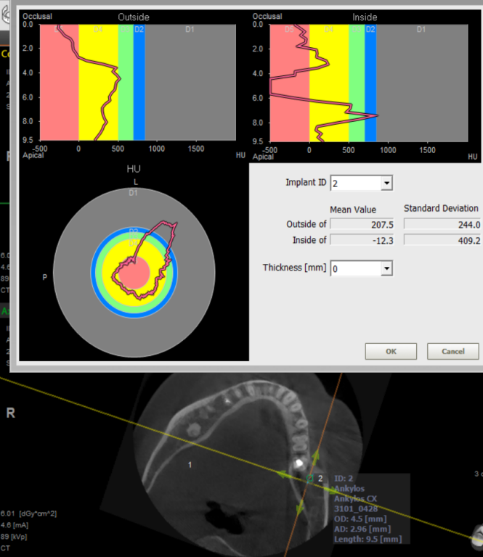

Рисунок 38 ‒ Пациент Р., 28 лет

Примечание – Основная группа. Через 3 месяца после операции атипичного удаления 3.8 зуба. Цветовая схема (желтый и синий) указывает на устойчивую костную структуру. Среднее значение плотности 207,5, указывающее на преобладание зон на начальном этапе восстановления кости
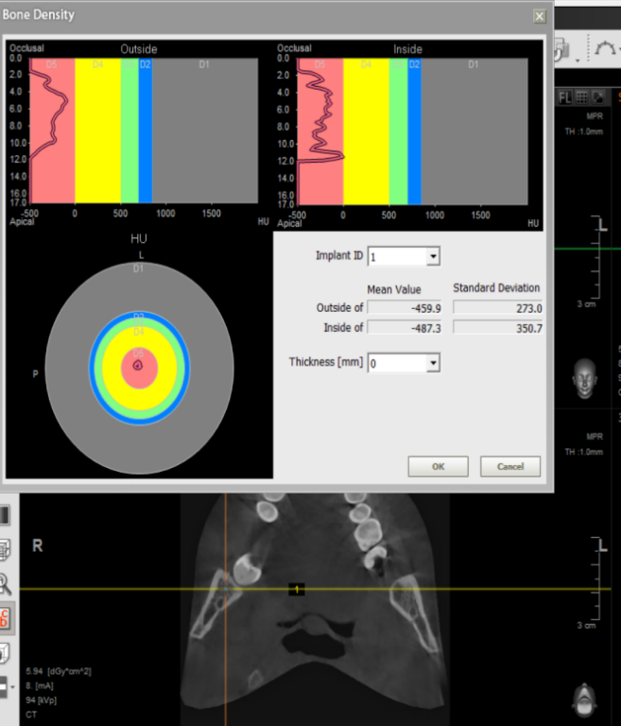

Рисунок 39 ‒ Пациент К., 37 лет

Примечание – Группа сравнения. Через 3 месяца после операции атипичного удаления 4.8 зуба. Розовый цвет (D5) – крупноячеистая губчатая кость с плотностью менее 150 HU. Средние значения плотности: внешняя зона (Outside): –3,3 HU, указывает на наличие мягкой, рыхлой структуры, характерной для губчатой кости. Внутренняя зона (Inside): 46,4 HU – низкая плотность губчатой кости

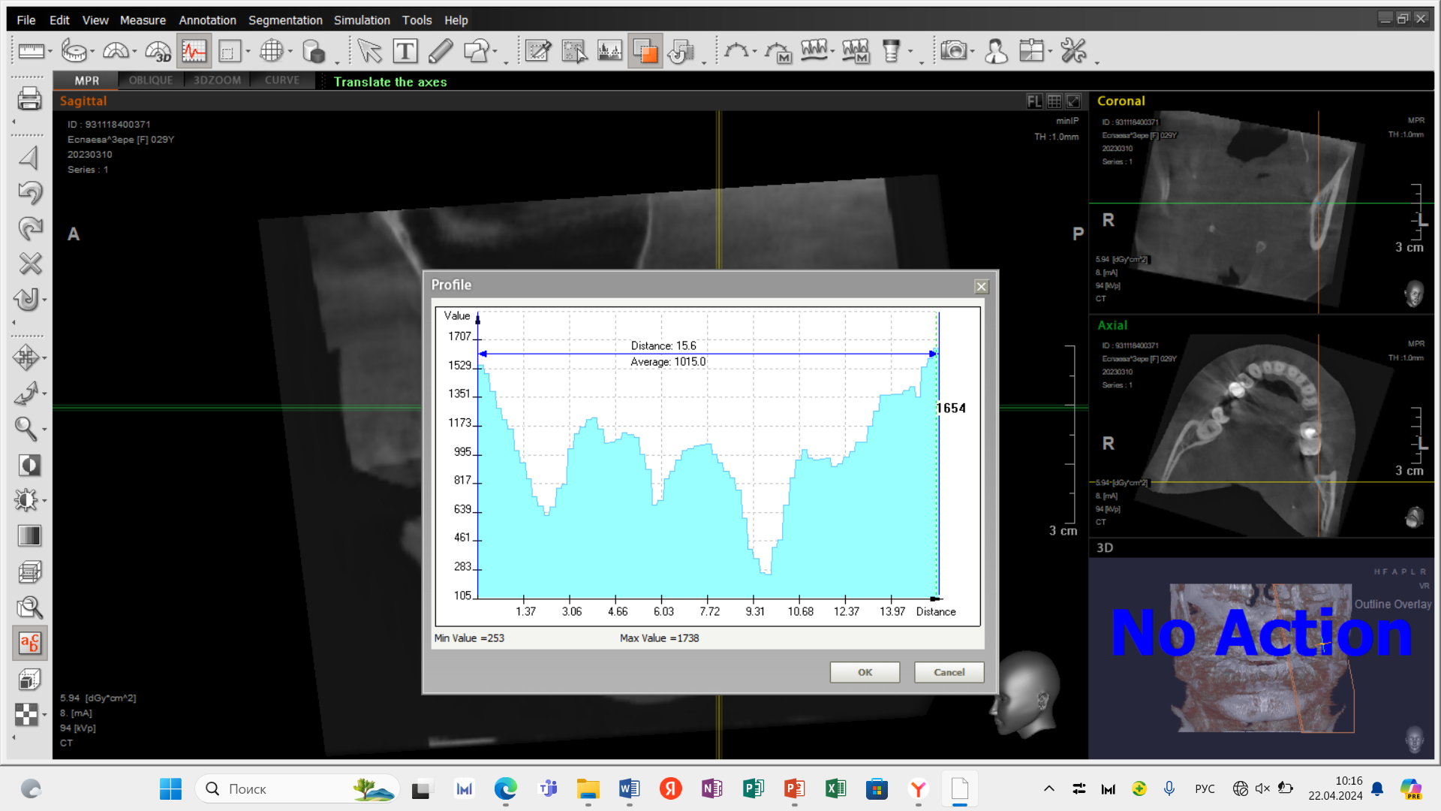

Рисунок 40 ‒ Пациент Р., 28 лет

Примечание – Основная группа, через 3 месяцев после операции. Графическое изображение распределения плотности костной ткани в области лунки

В основной группе через 6 месяцев после АУНТМ у 21 (70%) пациента плотность костной ткани достигает уровня 850-1250 HU (синий цвет), что свидетельствует об активных процессах ремоделирования костной ткани. У 9 (30%) пациентов плотность костной ткани находится в пределах 350-850 HU (зелёный цвет). Зоны с плотностью костной ткани менее 350 HU отсутствуют (рисунки 40, 41).

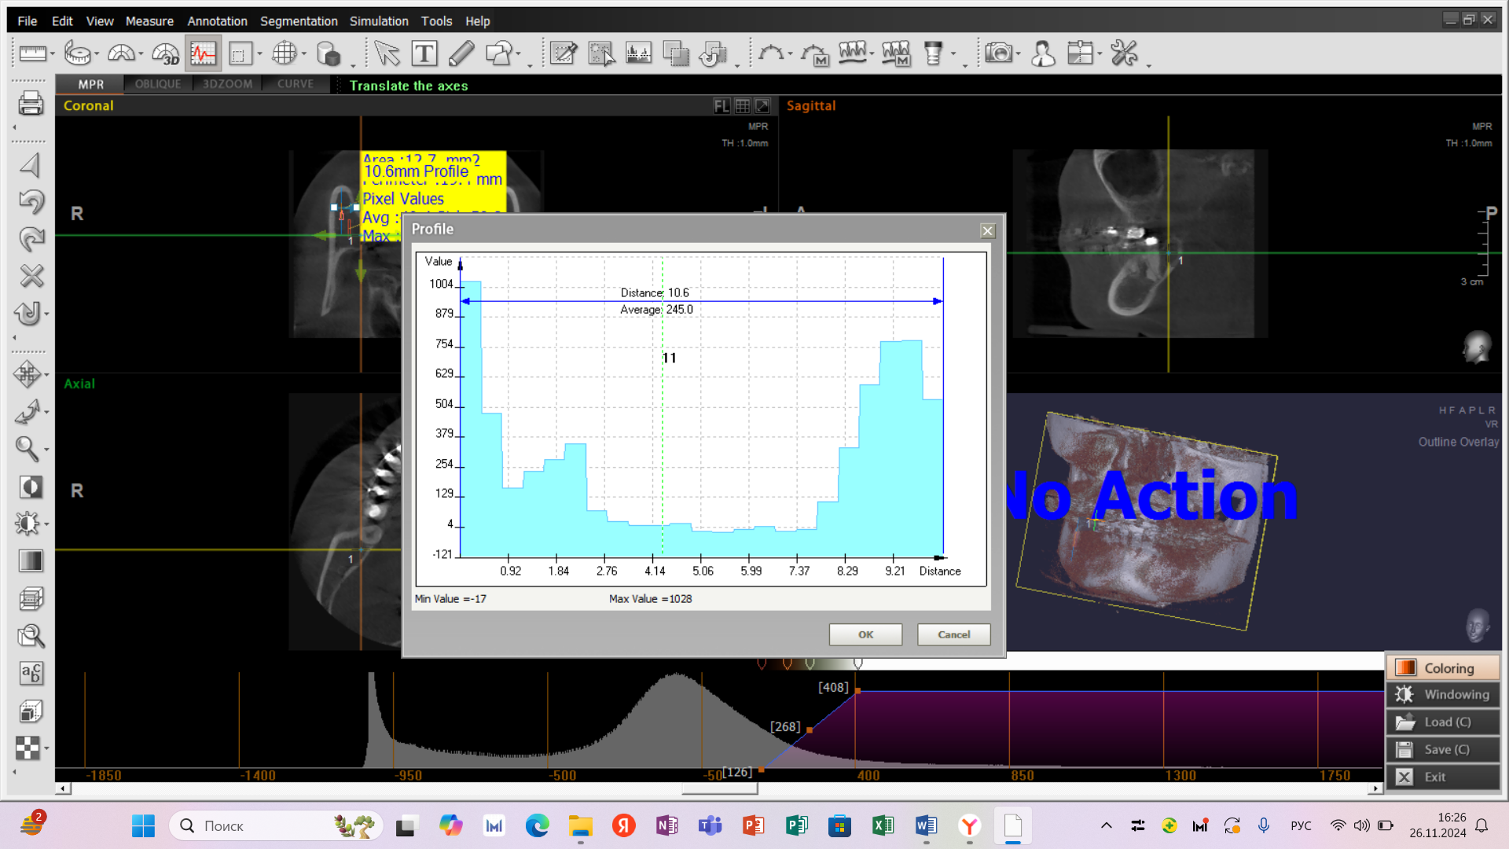

Рисунок 41 ‒ Пациент К., 37 лет

Примечание – Группа сравнения, через 3 месяцев после операции. Графическое изображение распределения плотности костной ткани в области лунки

В группе сравнения через 6 месяцев после операции плотность костной ткани достигает уровня 850-1250 HU (синий цвет) у 15 (50%) пациентов. У 10 (33,3%) пациентов костная плотность остаётся на уровне 350-850 HU (зелёный цвет). У 5 (16,7%) пациентов плотность кости находится в пределах 150–350 HU (жёлтый цвет) (рисунки 42,43, 44, 45).

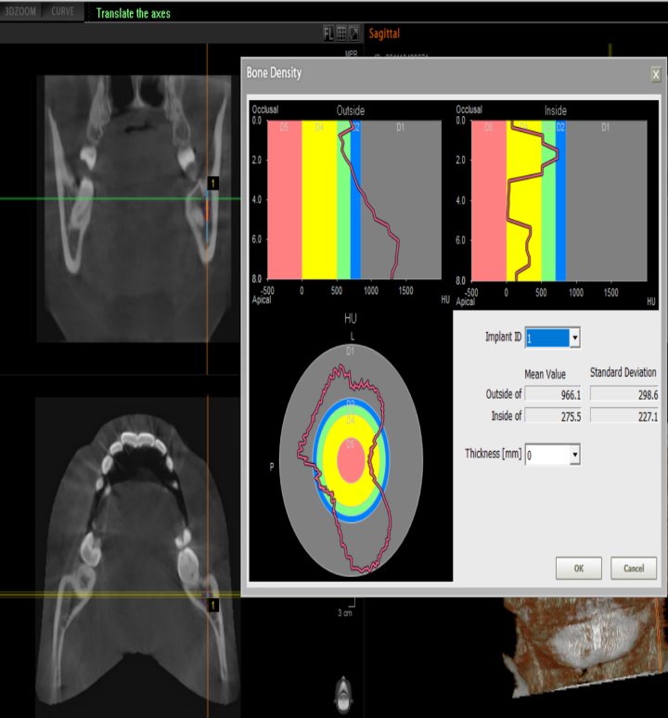

Рисунок 42 ‒ Пациент А., 38 лет

Примечание – Основная группа. Через 6 месяцев после атипичного удаления 3.8 зуба костная ткань восстанавливается, плотность внутри лунки (275.5 HU) выше, чем снаружи (196.1 HU). Это свидетельствует о прогрессирующем процессе регенерации с тенденцией к повышению плотности в центральной части лунки

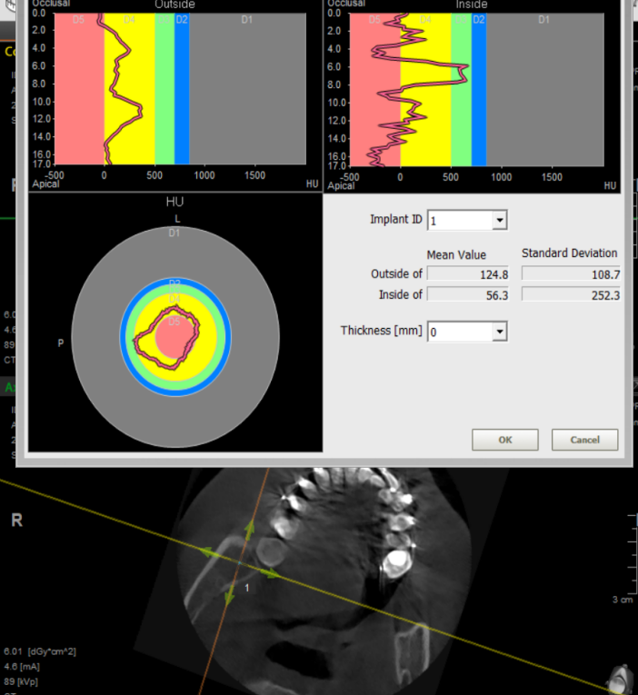

Рисунок 43 ‒ Пациент Т., 39 лет

Примечание – Группа сравнения. Через 6 месяцев после атипичного удаления 4.8 зуба преимущественно отмечается D2, кодированный желтым цветом. Это указывает на низкую плотность ткани и недостаточность процесса минерализации. Внешние зоны более плотные, что отражает прогрессирующую минерализацию

У пациентов основной группы через 9 месяцев после АУНТМ 25 (83,3%) пациентов наблюдалась зрелая плотность костной ткани >1250 HU (серый цвет), тогда как у оставшихся 5 пациентов (16,7 %) плотность кости находилась в диапазоне 850–1250 HU (синий цвет). Эти данные свидетельствуют о созревании костной структуры и восстановлении костной ткани (рисунки 45, 46).

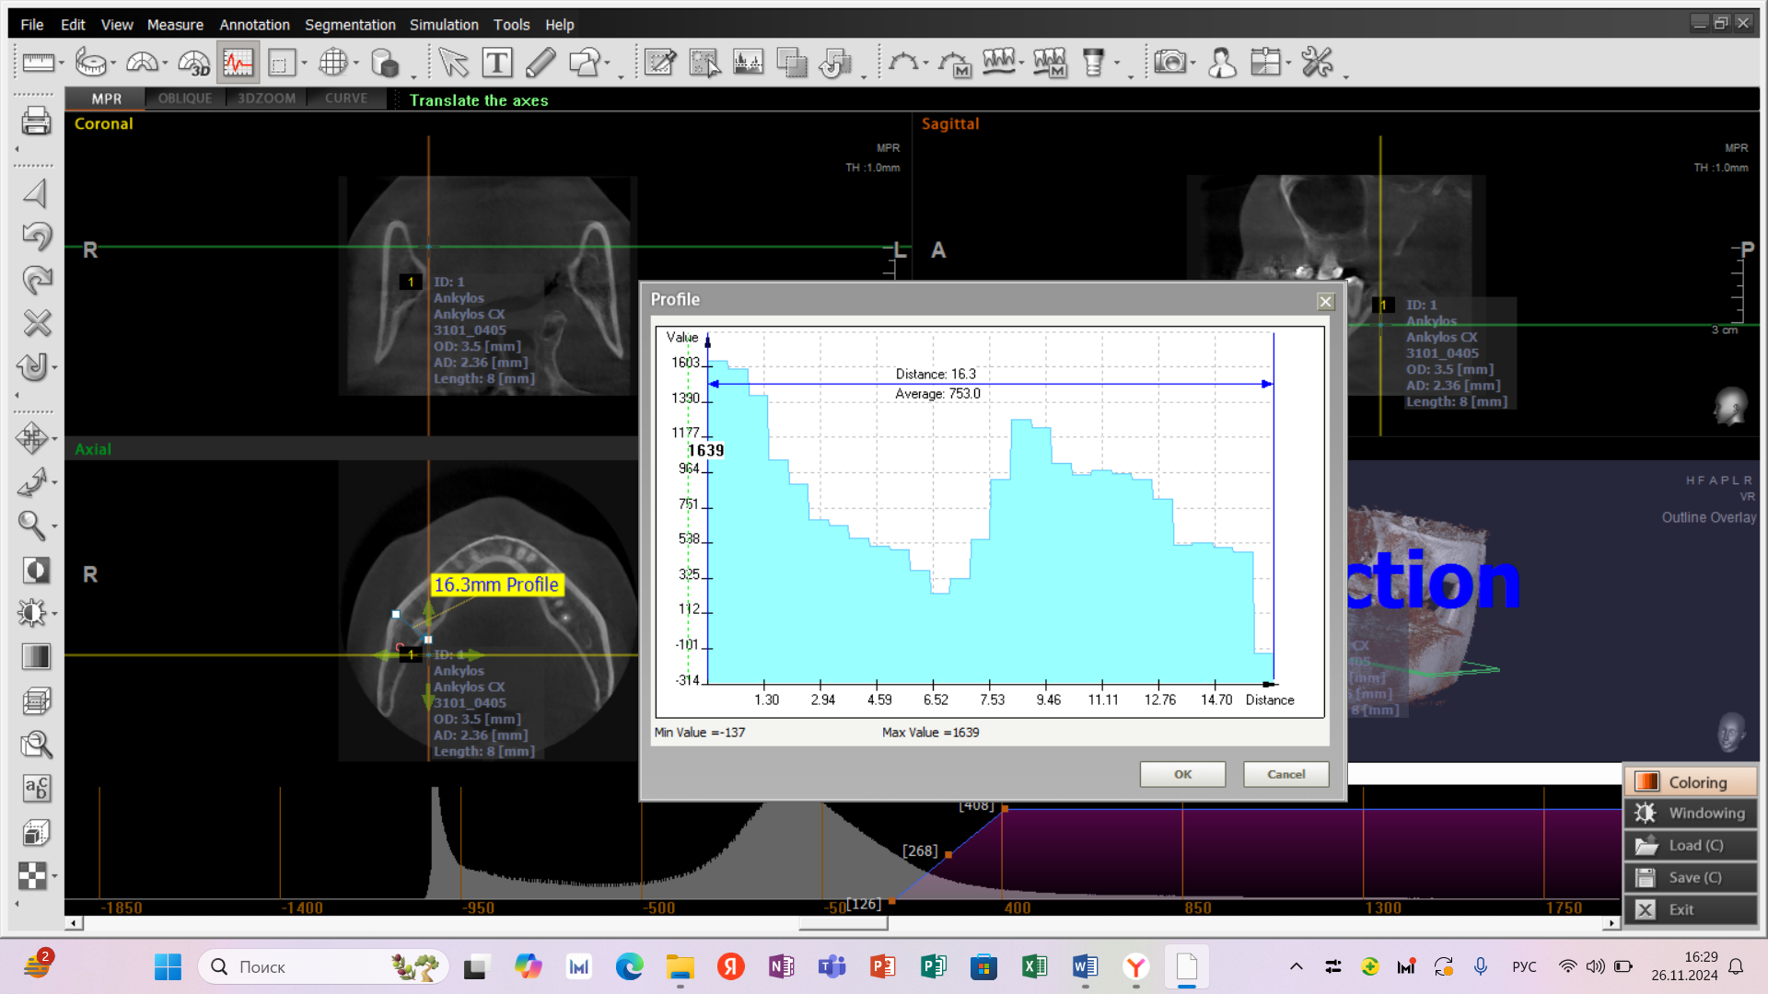

Рисунок 44 ‒ Пациент А., 38 лет

Примечание – Основная группа через 6 месяцев после операции АУНТМ. Графическое изображение распределения плотности костной ткани в области лунки
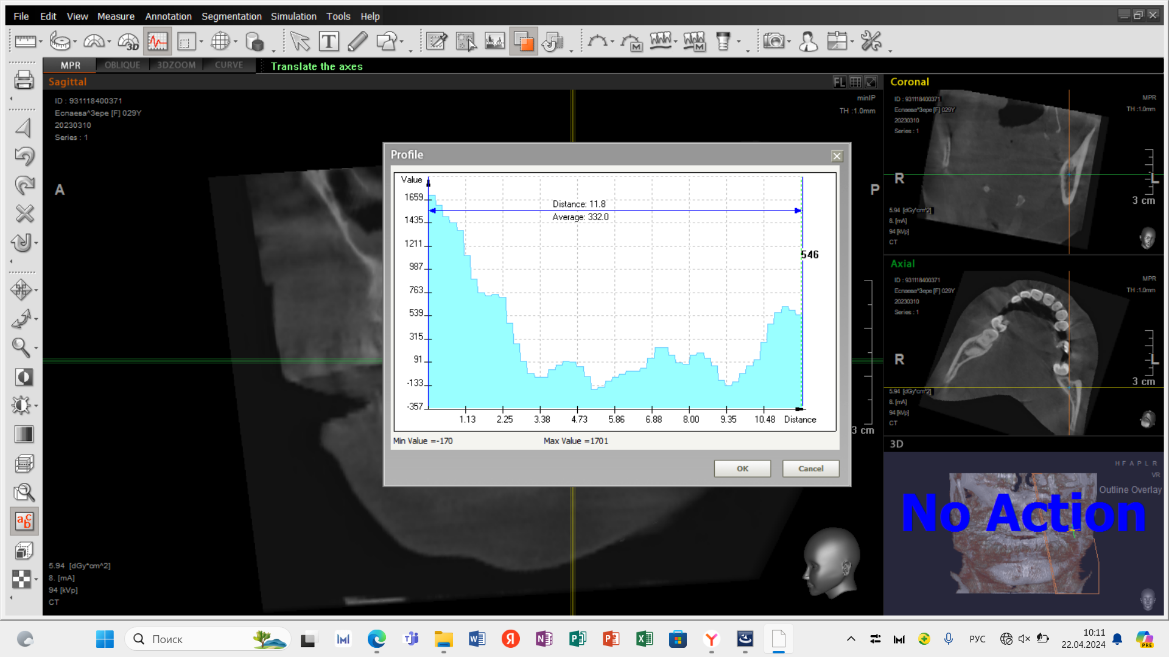

Рисунок 45 ‒ Пациент Т., 39 лет

Примечание – Группа сравнения через 6 месяцев после операции АУНТМ. Графическое изображение распределения плотности костной ткани в области лунки

Через 9 месяцев после АУНТМ в группе сравнения у 5 (16,7%) пациентов костная ткань в лунке достигает плотности >1250 HU (серый цвет), у 17 (58,3%) пациентов – 850-1250 HU (синий цвет). У оставшихся 8 (25%) пациентов плотность кости лежит в диапазоне 350-850 HU, свидетельствуя о более затяжном процессе восстановления (рисунки 46, 47, 48, 49).

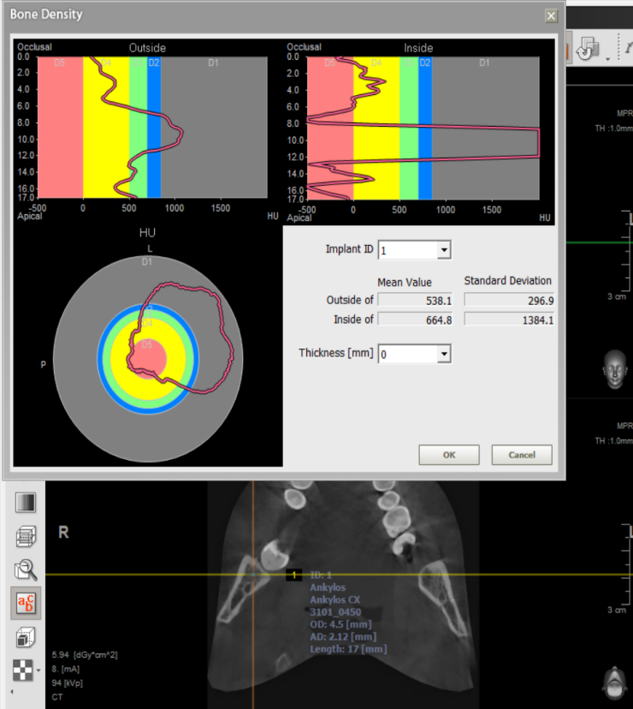

Рисунок 46 ‒ Пациент Д., 40 лет

Примечание – Основная группа. Через 9 месяцев после атипичного удаления 3.8 зуба. Плотность костной ткани (более 1000 HU) в исследуемой зоне демонстрирует значительное восстановление. Центральные области обладают более высокой плотностью, однако наблюдается гетерогенность в плотности ткани, особенно в периферийных областях
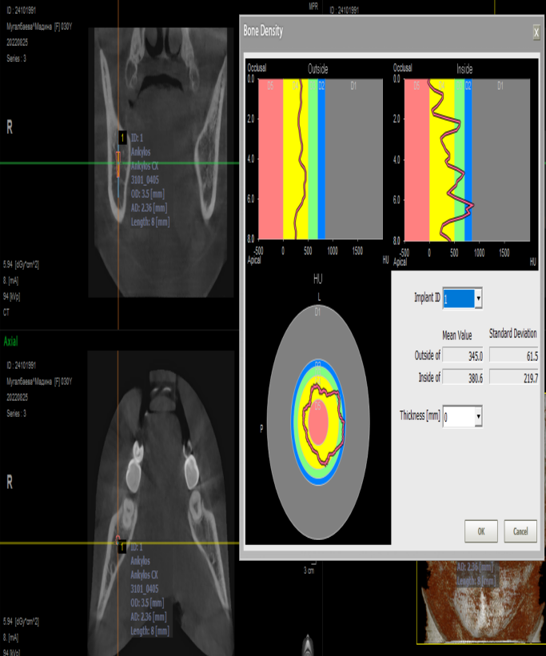

Рисунок 47 ‒ Пациент М., 37 лет

Примечание – Группа сравнения. Через 9 месяцев после атипичного удаления 4.8 зуба. Внешняя область (95.3 HU) характеризуется умеренно низкой плотностью, внутренняя область (386.8 HU) соответствует плотности губчатой кости. Процесс регенерации костной ткани не завершен, наблюдается гетерогенность плотности, характерная для этапа заживления

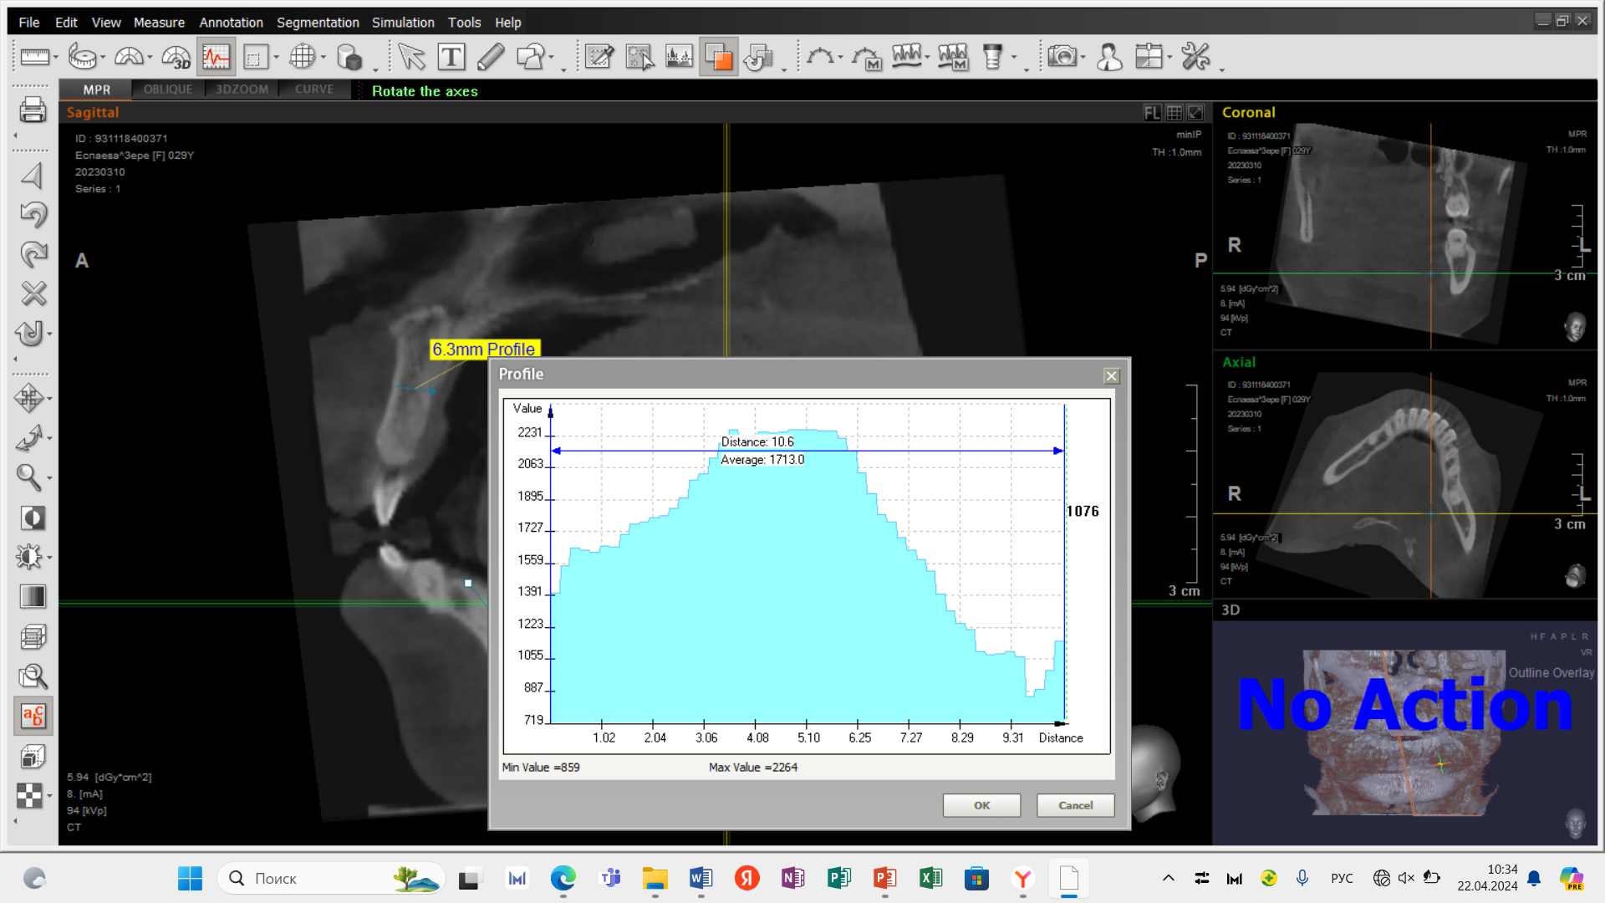

Рисунок 48 ‒ Пациент Д., 40 лет

Примечание – Основная группа, через 9 месяцев после удаления НТМ. Графическое изображение распределения плотности костной ткани в области лунки

В основной группе через 12 месяцев после АУНТМ у 30 (100%) пациентов плотность костной ткани достигает уровня >1250 HU (серый цвет) (рисунки 48,49).

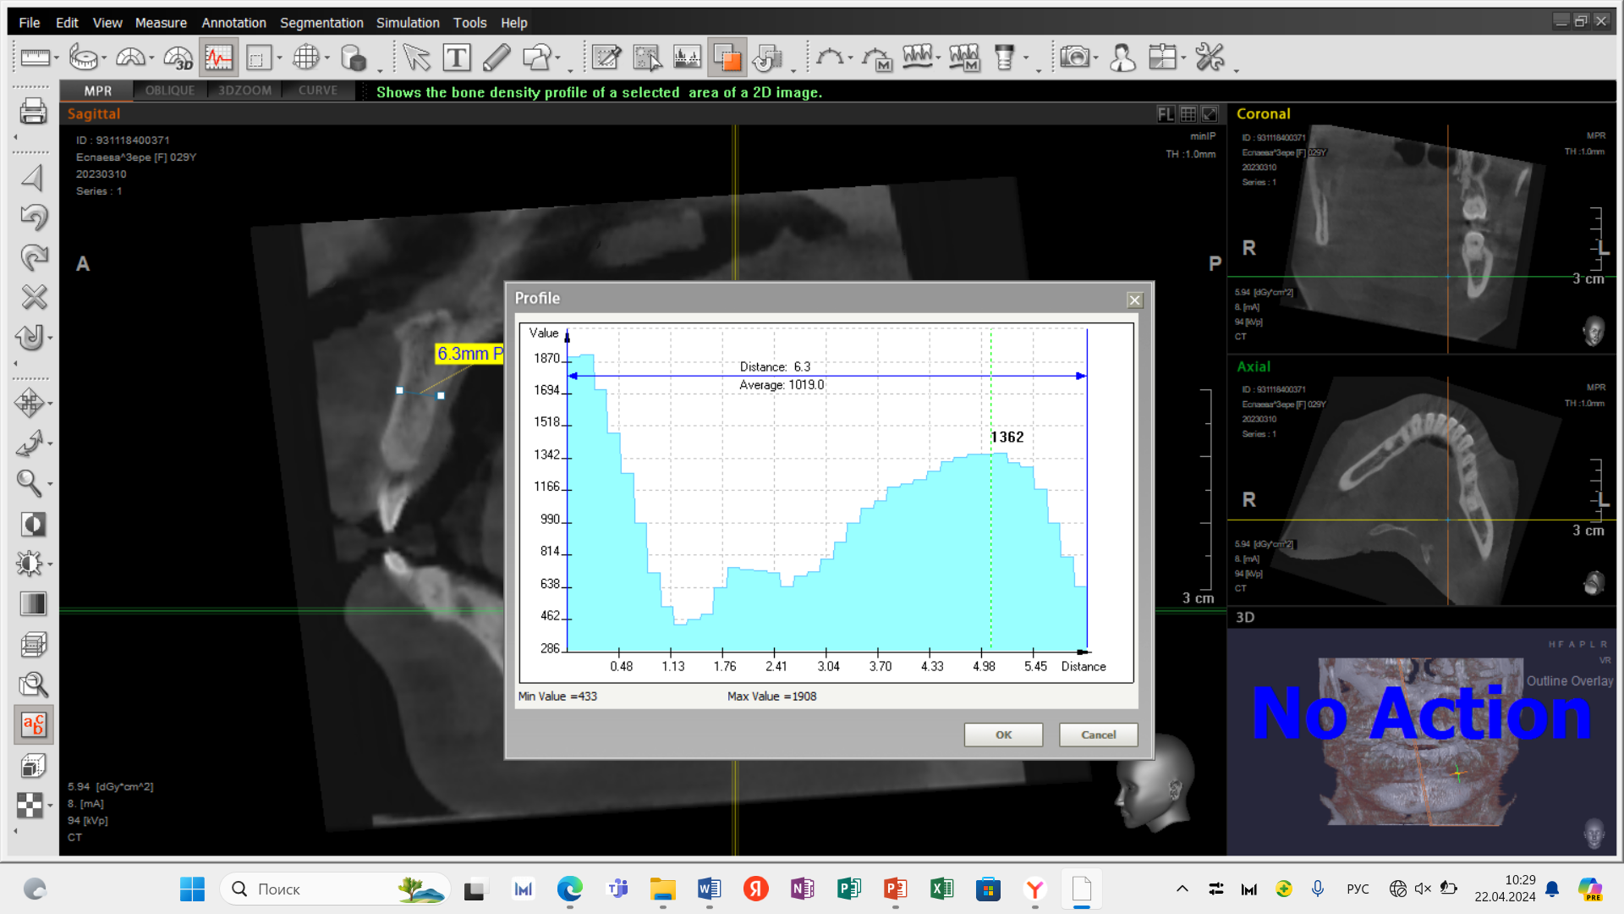

Рисунок 49 ‒ Пациент М., 37 лет

Примечание – Группа сравнения, через 9 месяцев после удаления НТМ. Графическое изображение распределения плотности костной ткани в области лунки

В группе сравнения через 12 месяцев после операции у 27 (88,3%) пациентов визуализируется зрелая костная ткань, а у 3 (11,7%) плотность костной ткани находится в пределах 850–1250 HU (синий цвет) (рисунки 50, 51, 52, 53) [105, с. 84-88].

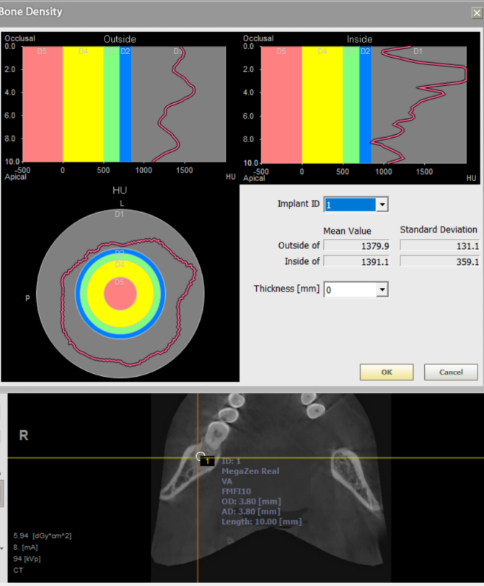

Рисунок 50 – Пациент В., 30 лет

Примечание – Основная группа. Через 12 месяцев после атипичного удаления 4.8 зуба. Внешняя плотность m±σ=1379,9±131,1 HU, внутренняя плотность m±σ=1391,1±359,1 HU. Высокая степень восстановления костной ткани

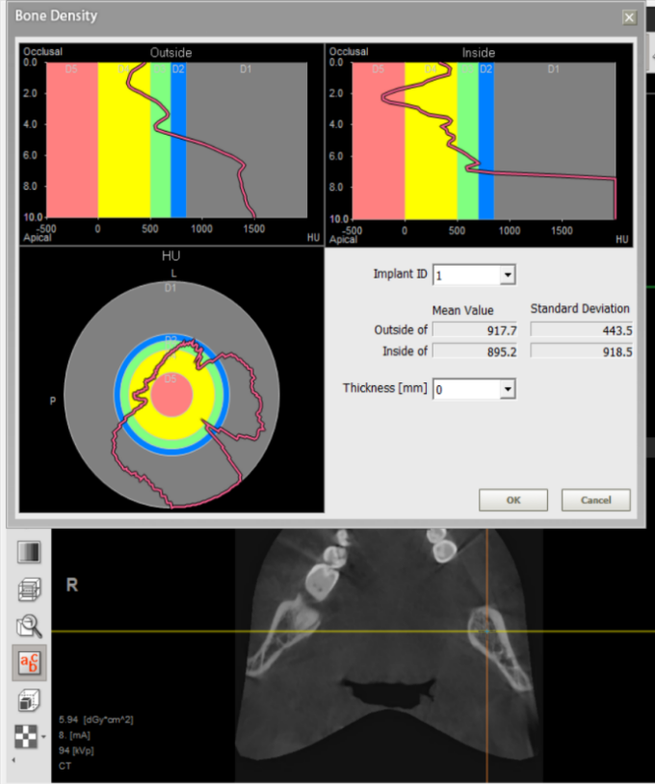

Рисунок 51 ‒ Пациент К., 35 лет

Примечание – Группа сравнения. Через 12 месяцев после атипичного удаления 3.8 зуба. Внешняя плотность m±σ=1091±99,5 HU, внутренняя плотность m±σ= 895,2±918,5 HU. Высокая степень восстановления костной ткани

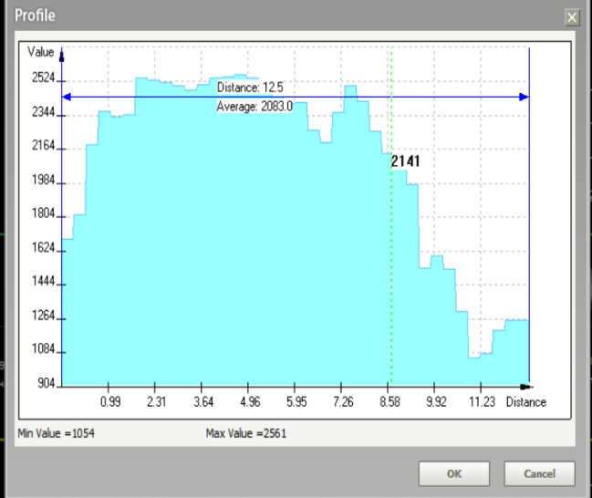

Рисунок 52 ‒ Пациент В., 30 лет

Примечание – Основная группа, через 12 месяцев после удаления НТМ. Графическое изображение распределения плотности костной ткани в области лунки

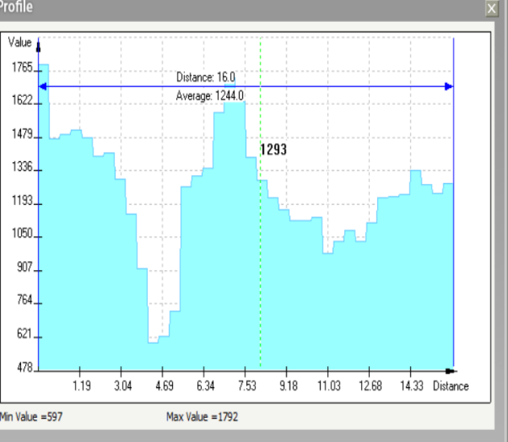
Рисунок 53 ‒ Пациент К., 35 года

Примечание – Основная группа, через 12 месяцев после удаления НТМ. Графическое изображение распределения плотности костной ткани в области лунки

Таблица 5 отражает результаты денситометрического анализа костной ткани у пациентов основной и контрольной групп на 3, 6, 9 и 12 месяц после операции АУНТМ. В основной группе отмечались достоверно более высокие показатели костной плотности по сравнению с группой сравнения на 3-й и 9-й месяц после вмешательства. Однако при применении поправки Бонферрони достоверным остается только межгрупповое различие во временной точке через 9 месяцев после удаления зуба [105, с. 84-88].

Таблица 5 ‒ Анализ плотности костной ткани

Период, мес. | Группа | D1 | D2 | D3 | D4 | D5 | U (1,58) | p
3 | Основная | 0 | 6 | 20 | 4 | 0 | 284 | 0,006
3 | Сравнения | 0 | 2 | 15 | 10 | 3 | 284 | 0,006
6 | Основная | 0 | 21 | 9 | 0 | 0 | 337,5 | 0,055
6 | Сравнения | 0 | 15 | 10 | 5 | 0 | 337,5 | 0,055
9 | Основная | 25 | 5 | 0 | 0 | 0 | 130 | <0,001
9 | Сравнения | 5 | 17 | 8 | 0 | 0 | 130 | <0,001
12 | Основная | 30 | 0 | 0 | 0 | 0 | 405 | 0,078
12 | Сравнения | 27 | 3 | 0 | 0 | 0 | 405 | 0,078

Таким образом, применение биокомпозита и плазмы, обогащённой тромбоцитарными факторами, после атипичного удаления НТМ значительно улучшает процесс восстановления плотности костной ткани, что подтверждается результатами денситометрии через 3, 6, 9 и 12 месяцев.

3.6 Цитологическая картина заживления лунки после операции атипичного удаления третьего нижнего моляра
Цитологическое исследование мазков-отпечатков с поверхности лунок после операции АУНТМ было проведено среди 60 пациентов основной группы и 60 пациентов группы сравнения на 2-е, 5-е, 7-е и 10-е сутки (таблица 6).

Таблица 6 ‒ Количественная характеристика взятия мазков отпечатков в исследуемых группах

Группа / Сутки после удаления | 2 | 5 | 7 | 10 | Итого
Основная группа | 15 | 15 | 15 | 15 | 60
Группа сравнения | 15 | 15 | 15 | 15 | 60
Всего цитограмм | 30 | 30 | 30 | 30 | 120

На вторые сутки после операции атипичного удаления нижнего третьего моляра цитологический анализ содержимого альвеолы у пациентов основной группы выявил преобладание эритроцитов как признак травматизации сосудистого русла. Дополнительно регистрировались немногочисленные сегментоядерные нейтрофилы, включая отдельные клетки с признаками фагоцитоза.Также наблюдались нити фибрина и отдельные эпителиальные клетки, что свидетельствует о начальных процессах репарации (рисунок 54, 55). У пациентов контрольной группы морфологическая структура мазков была аналогичной (рисунок 56) [106, с. 100-106].

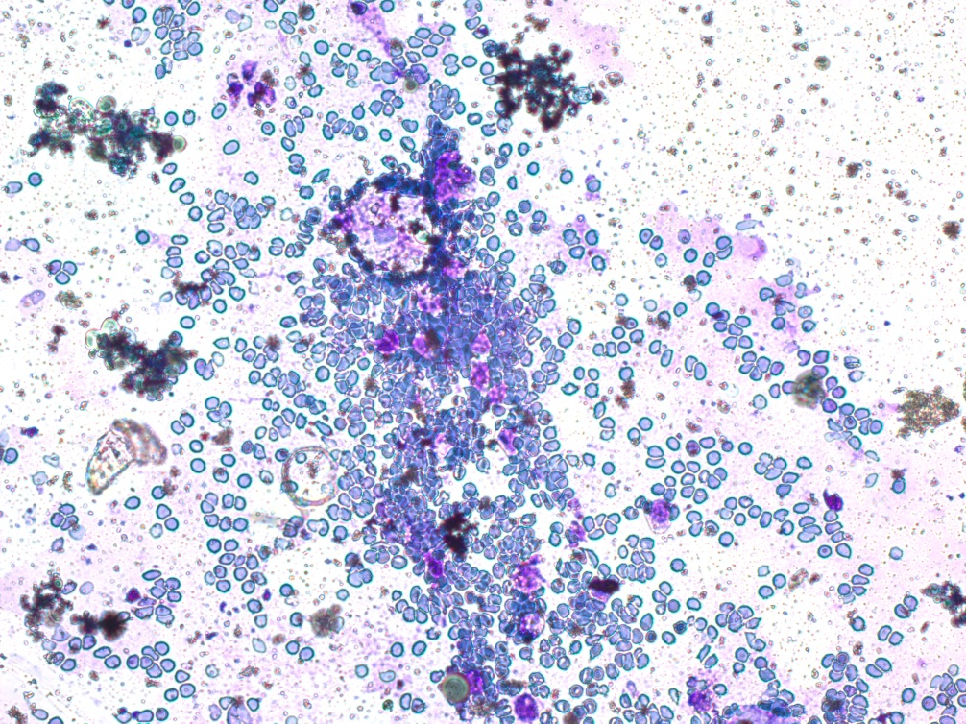
2
1
3

1 – эритроциты; 2 – сегментоядерные нейтрофилы; 3 – отдельные эпителиоциты

Рисунок 54 ‒ Пациент Е., 20 лет

Примечание – Основная группа, 2-е сутки после АУНТМ. Мазок раневого экссудата. Окраска по Май-Грюнвальду и Романовскому-Гимза. Увеличение ×200

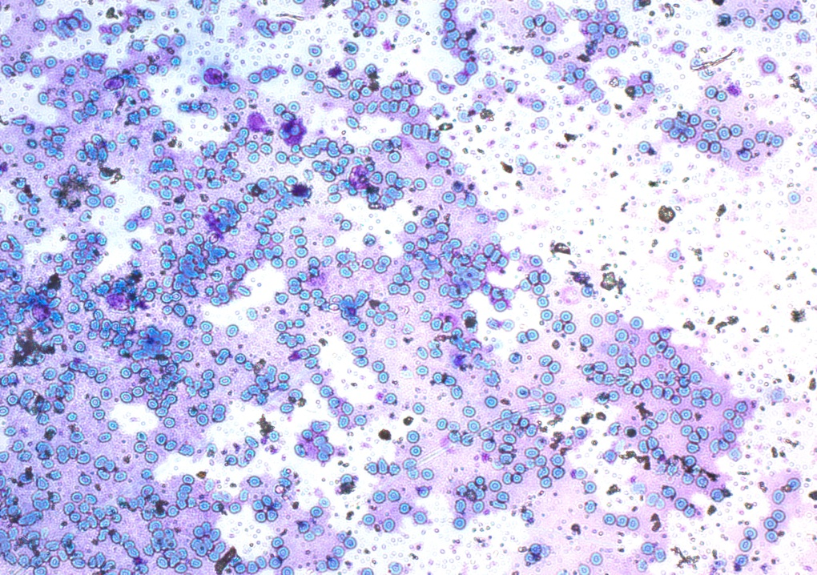
1
3
2

1 – эритроциты; 2 – сегментоядерные нейтрофилы; 3 – отдельные мононуклеары

Рисунок 55 ‒ Пациент С., 28 лет

Примечание – Основная группа, 2-е сутки после АУНТМ. Мазок раневого экссудата. Окраска по Май-Грюнвальду и Романовскому-Гимза. Увеличение ×200

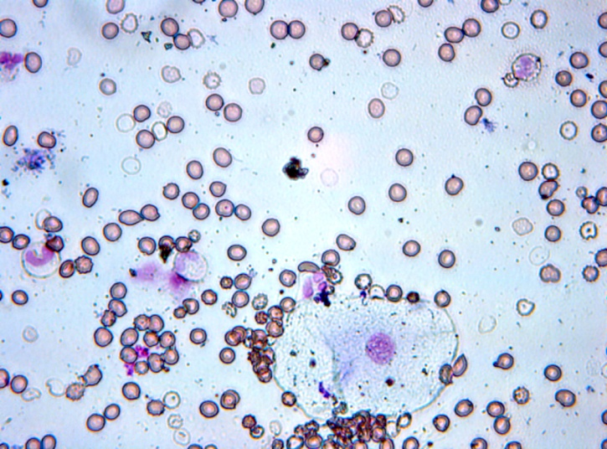
1
3
2

1 – эритроциты; 2 – сегментоядерные нейтрофилы; 3 – отдельные эпителиоциты

Рисунок 56 ‒ Пациент Е., 20 лет

Примечание – Группа сравнения, 2-е сутки после АУНТМ. Мазок раневого экссудата. Окраска по Май-Грюнвальду и Романовскому-Гимза. Увеличение ×200

На пятые сутки в мазках у пациентов основной группы выявлялись клетки воспалительного ряда: сегментоядерные нейтрофилы и мононуклеары с цитоплазмой. Однако количество клеток воспалительного ряда уменьшилось по сравнению с показателями вторых суток. Также значительно снижалось количество эритроцитов. Кроме того, обнаруживались фибробластоподобные клетки и фибриновые нити (рисунки 57, 58). В мазках выявлялись макрофаги, часть которых обладала вакуолизированной цитоплазмой и находилась в состоянии активного фагоцитоза. Цитограмма демонстрировала появление фибробластов, что указывает на начало стадии пролиферации (рисунок 59), а также присутствие эпителиальных клеток.
1
2
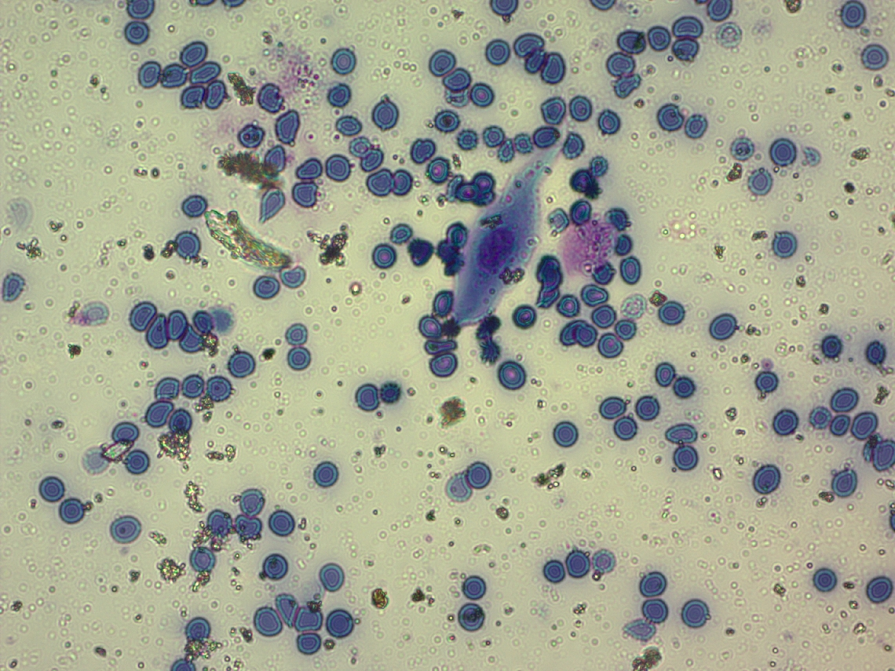

1 – эритроциты; 2 – фибробластоподобный эпителиоцит

Рисунок 57 ‒ Пациент О., 24 года

Примечание – Основная группа, 5-е сутки после АУНТМ. Окраска по Май-Грюнвальду и Романовскому-Гимза. Увеличение ×200
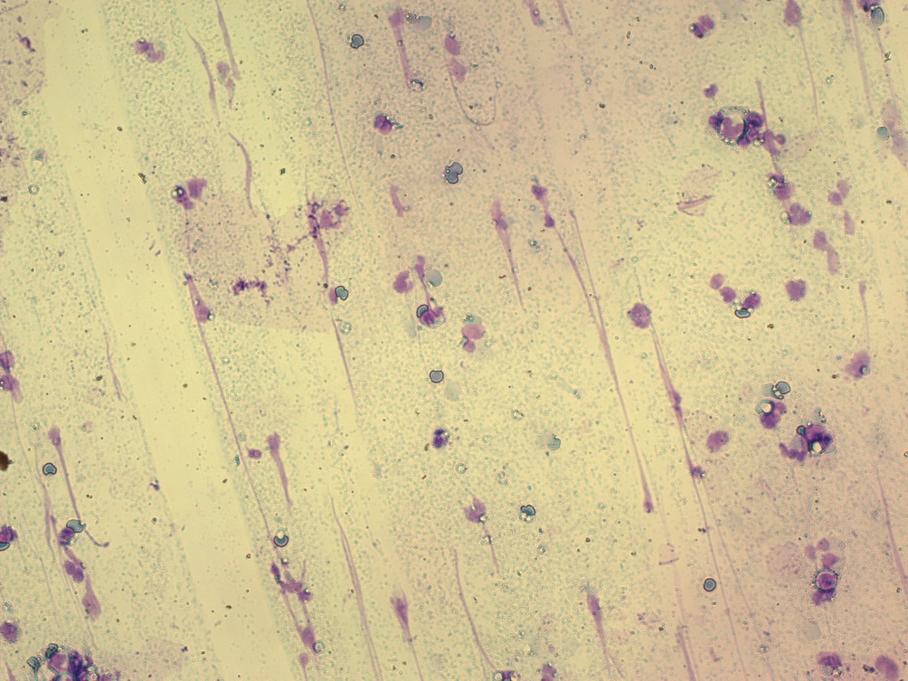
1
2
3

1 – единичные эритроциты; 2 – сегментоядерные нейтрофилы; 3 – мононуклеары

Рисунок 58 ‒ Пациент У., 36 лет

Примечание – Основная группа, 5-е сутки после АУНТМ. Окраска по Май-Грюнвальду и Романовскому-Гимза. Увеличение ×200
На пятые сутки после операции атипичного удаления нижнего третьего моляра у пациентов группы сравнения мазки характеризовались преобладанием сегментоядерных нейтрофилов, большая часть которых активно участвовала в фагоцитозе. При этом значительная доля нейтрофилов подвергалась дегенеративным изменениям, проявлявшимся кариорексисом, кариопикнозом и цитолизом, что отражает процессы разрушения клеток воспалительного инфильтрата. Наконец, увеличивается встречаемость в пробах кокковой микрофлоры (рисунок 59).

2
1
3

1 – сегментоядерные нейтрофилы; 2 – мононуклеар с цитоплазмой; 3 – эпителиоцит

Рисунок 59 ‒ Пациент Г., 20 лет

Примечание – Группа сравнения, 5-е сутки после АУНТМ. Окраска по Май-Грюнвальду и Романовскому-Гимза. Увеличение ×200

На седьмые сутки после операции в основной группе обнаруживались эпителиоциты различной стадии дифференцировки, в том числе молодые эпителиальные клетки 1-й и 2-й стадий дифференцировки (рисунок 60). Наибольшее количество молодых эпителиоцитов по данным цитограммы отмечалось именно на седьмые сутки, что указывает на усиленную пролиферативную активность.
В группе сравнения цитограмма указывала на замедление регенеративных процессов. Преобладали эпителиоциты 3-й стадии дифференцировки, молодые эпителиальные клетки 1-й и 2-й стадий практически отсутствовали. Увеличивалось количество дегенеративно изменённых клеток, свидетельствующее о недостаточной пролиферативной активности и замедлении процессов восстановления эпителия (рисунок 61).

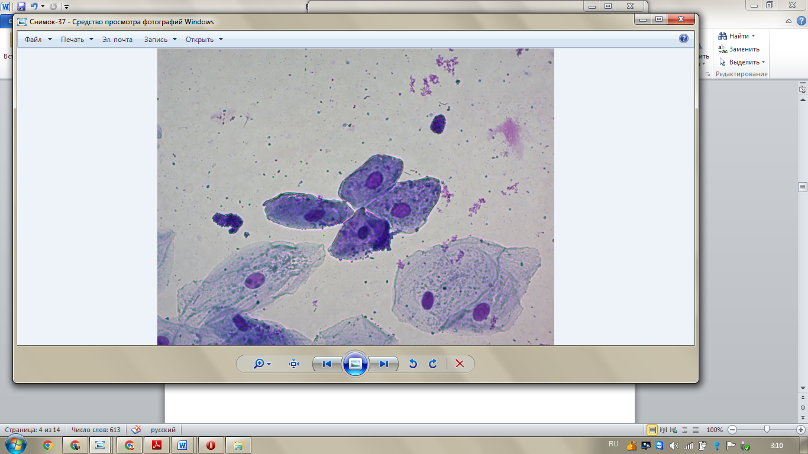
2
3
1
4
4

1 – эпителиоциты молодые и промежуточные; 2 – 3-й; 3 – 4-й; 4 – 5-й стадий дифференцировки; 5 – незначительная контаминация эпителиоцитов микроорганизмами

Рисунок 60 ‒ Пациент К., 20 лет

Примечание – Основная группа, 7-е сутки после АУНТМ. Окраска по Май-Грюнвальду и Романовскому-Гимза. Увеличение ×400

1
2

1 – макрофаги; 2 – сегментоядерные нейтрофилы

Рисунок 61 ‒ Пациент Г., 20 лет

Примечание – Группа сравнения, 7-е сутки после АУНТМ. Окраска по Май-Грюнвальду и Романовскому-Гимза. Увеличение ×630

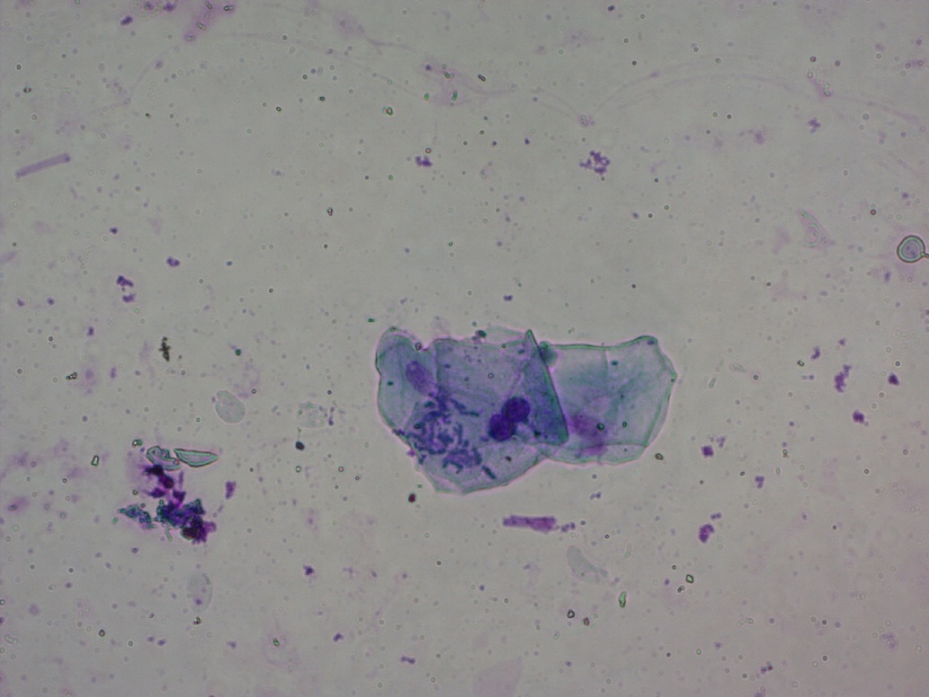
5
4
1
2
3
4
4

1 – эпителиоциты 4-ой; 2 – 5-ой; 3 – 6-ой стадий дифференцировки; 4 – сегментоядерные нейтрофилы; 5 – незначительная контаминация эпителиоцитов микроорганизмами

Рисунок 62 ‒ Пациент Ж., 40 лет

Примечание – Основная группа, на 10-е сутки после АУНТМ. Окраска по Май-Грюнвальду и Романовскому-Гимза. Увеличение ×400
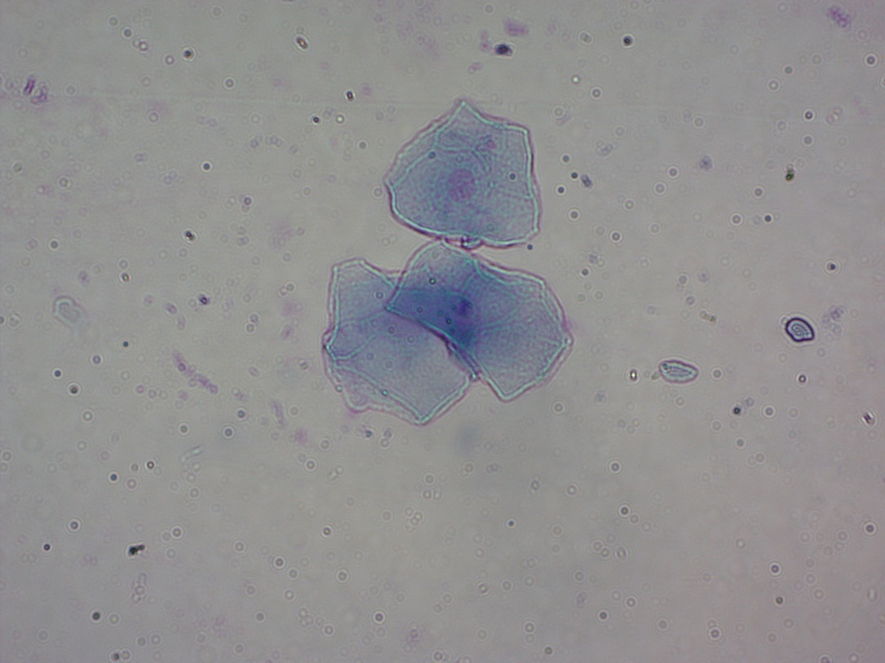
1
2

1 – эпителиоциты 5-ой; 2 – 6-ой стадий дифференцировки

Рисунок 63 – Пациент А., 20 лет

Примечание – Основная группа, 10-е сутки после АУНТМ. Окраска по Май-Грюнвальду и Романовскому-Гимза. Увеличение ×400

1
2
3

1 – сегментоядерные нейтрофилы; 2 – мононуклеары голоядерные; 3 – эпителиоцит

Рисунок 64 ‒ Пациент Г., 27 лет

Примечание – Группа сравнения, 10-е сутки. Окраска по Май-Грюнвальду и Романовскому-Гимза. Увеличение ×400

На 10-е сутки после операции атипичного удаления нижних третьих моляров у пациентов основной группы в цитологических мазках преобладали эпителиальные клетки (молодые промежуточные и поверхностные), что свидетельствовало о завершении фазы активной эпителизации. Одновременно фиксировалось резкое сокращение числа сегментоядерных нейтрофилов (рисунок 61, 62).
У пациентов группы сравнения на 10-е сутки в мазках отмечаются сегментоядерные нейтрофилы, отдельные макрофаги и эпителиальные клетки; микрофлора слабо выражена (рисунок 63) [106, с. 100-106].
При проведении сравнительного анализа сроков эпителизации лунок зубов после операции АУНТМ по результатам цитологического исследования было выявлено, что эпителизация наступала: на 5-е сутки у 18 (30%) пациентов основной группы и у 5 (8%) пациентов группы сравнения (p<0,05). На 7-е сутки выраженная эпителизация была отмечена у 34 (57%) пациентов основной группы и у 19 (32%) пациентов группы сравнения (p<0,05). К 10-м суткам полная эпителизация зарегистрирована у 60 (100%) пациентов основной группы, тогда как в группе сравнения - у 31 (52%) пациента (p<0,05). У оставшихся пациентов группы сравнения (29 человек, 48%) эпителизация завершилась позднее 10-х суток. В среднем эпителизация наступала на 9,05 ± 0,1 суток у пациентов основной группы и на 13,04 ± 0,2 суток у пациентов группы сравнения (p <0,05), что указывает на сокращение сроков заживления лунки при применении биокомпозита и плазмы обогощенной тромбоцитарными факторами [106, с. 100-106].
С целью определения активности процесса воспаления в лунках при их заживлении рассчитывались индексы ИЛС и ВДИ (таблица 7).

Таблица 7 ‒ Цитограмма лунок после операции АУНТМ

Клетки, % | Сутки
Клетки, % | 2-е сутки |  | 5-е сутки |  | 7-е сутки |  | 10-е сутки
Эпителиоциты 1 стадии дифференци  ровки | - | - | 3 | 3,7% | 5 | 5,31% | 2 | 20,4%
Эпителиоциты 2 стадии дифференцировки | - | - | 4 | 4,9% | 6 | 6,38% | 1 | 1,02%
Эпителиоциты 3 стадии дифференци  ровки | 3 | 45% | 7 | 8,6% | 15 | 15,9% | 18 | 18,37%
Эпителиоциты 4 стадии дифференцировки | 4 | 6,06% | 12 | 14,8% | 14 | 14,9% | 21 | 21,4%
Эпителиоциты 5 стадии дифференцировки | - | - | 4 | 4,9% | 15 | 16% | 28 | 28,5%
Эпителиоциты 6 стадии дифференцировки | - | - | _ | _ | 3 | 3,19% | 6 | 6,1%
Сегментоядерные нейтрофилы | 41 | 62,12% | 34 | 41,9% | 21 | 22,3% | 14 | 14,2%
Мононуклеары (с цитоплазмой) | 6 | 9,09% | 6 | 7,4% | 5 | 5,3% | 4 | 4,08%
Голоядерные моноциты | 9 | 13,6% | 7 | 8,6% | 5 | 5,3% | 1 | 1,02%
Дистрофически измененные эпителиоциты | 3 | 4,5% | 2 | 2,5% | 1 | 1,05% | 1 | 1,02%
Фагирующие клетки | - | - | - | - | 1 | 1,06% | 1 | 1,02%
Фибробластоподобные клетки | - | - | 2 | 2,5% | 3 | 3,19% | 1 | 1,02%

Показатели ИЛС (индекс левого сдвига) основная группа: на 5-е сутки показатель составил 6,11, что свидетельствовало о начале активного ответа и пролиферативных процессов в ткани; на 7-е сутки наблюдалось значительное увеличение ИЛС до 9,92, что отражало пик усиленной пролиферации клеток и активной регенерации; на 10-е сутки показатель ИЛС снижался до 2,55, что указывало на стабилизацию процессов воспаления и завершение активной фазы клеточной пролиферации.
Таким образом, ИЛС демонстрирует рост показателя с 5-х до 7-х суток, после чего происходит снижение на 10-е сутки, что характерно для динамики регенерации и восстановления тканей.
Показатели ВДИ – (воспалительно-деструктивный индекс) в основной группе: на 2-е сутки показатель был 5,74, что указывало на высокий уровень дегенеративных изменений, характерный для ранней фазы повреждения и воспаления; на 5-е сутки наблюдалось дальнейшее увеличение ВДИ до 7,4, что свидетельствовало о продолжающихся дегенеративных процессах на фоне воспаления; на 7-е сутки показатель ВДИ значительно снизился до 4,77, что указывало на уменьшение дегенеративных изменений и начало процессов восстановления тканей.
Таким образом, ВДИ демонстрирует высокий уровень на 2-е и 5-е сутки, а начиная с 7-х суток, происходит его значительное снижение, что отражает положительную динамику и переход от дегенеративных процессов к регенерации.
Анализ динамики показателей в процессе заживления лунок ИЛС и ВДИ показывает, что активная пролиферация клеток достигает пика на 7-е сутки, в то время как дегенеративные изменения наиболее выражены на 2-е и 5-е сутки, с последующим снижением к 7-м суткам. Эти данные указывают на фазность процессов воспаления и регенерации в исследуемом периоде.
Индекс левого сдвига (ИЛС) группа сравнения: на 2-е сутки показатель ИЛС составил 7,1, что свидетельствует о начальной активации воспалительного процесса и небольшом увеличении активности клеточного ответа. Это указывает на начальные изменения в ткани, но ещё не на пик воспаления. На 5-е сутки ИЛС уменьшился до 6,4, что свидетельствует о продолжающемся воспалении и активной клеточной реакции, но без выраженного пика регенерации. Показатель ИЛС на 7-е сутки снизился до 5,2, что говорит о постепенном снижении воспалительной активности, но регенерация тканей ещё не достигла высокого уровня. На 10-е сутки показатель ИЛС составил 3,7, что указывает на более стабильное состояние, однако процесс восстановления тканей протекает медленнее, чем в основной группе.
Величина дегенеративных изменений (ВДИ) группа сравнения: на 2-е сутки показатель ВДИ был равен 6,1, что указывает на высокий уровень дегенеративных изменений, характерный для начала воспалительного и повреждающего процесса в ткани. На 5-е сутки ВДИ увеличился до 6,8, что говорит о продолжающихся дегенеративных процессах и активности воспаления в тканях, без явных признаков улучшения или восстановления. На 7-е сутки: ВДИ снизился до 5,2, что отражает уменьшение дегенеративных изменений, но процесс восстановления всё ещё находится в зачаточном состоянии, а воспалительные процессы продолжаются Показатель ВДИ на 10-е сутки: стал 4,0, что говорит о постепенном уменьшении дегенеративных изменений и начале нормализации клеточных процессов, однако, восстановление тканей ещё не завершено.
Для группы сравнения характерна более медленная динамика восстановления по сравнению с основной группой. Величина ИЛС и ВДИ снижается, однако показатели указывают на более медленные процессы регенерации и уменьшения дегенерации, что может свидетельствовать о менее эффективном восстановлении тканей и более выраженном воспалении.
Таким образом, цитологический метод исследования динамики заживления лунки после АУТНМ свидетельствует о том, что у всех пациентов раневой процесс носит отчетливо выраженный фазный характер. Полученные результаты указывают на активность защитной реакции и восстановления тканей при использовании биокомпозита в сочетании с плазмой, обогащенной тромбоцитарными факторами, после атипичного удаления нижнего третьего моляра.

3.7 Анализ результатов анкетирования пациентов VISUAL ANALOGUE SCALE после операции атипичного удаления нижнего третьего моляра
Для анализа субъективной удовлетворенности пациентов результатами терапии с применением биокомпозита, состоящего из плазмогеля и остеопластического синтетического материала, а также плазмы, обогащённой тромбоцитарными факторами, после атипичного удаления нижних третьих моляров, нами было проведено анкетирование 210 (100%) пациентов. В качестве анкеты использовалась Визуально-аналоговая шкала (ВАШ) интенсивности боли. Анкетирование проводилось на 2, 5 и 10 сутки после операции атипичного удаления НТМ. Оценка боли проводилась на шкале от 0 до 10, где 0 ‒ это отсутствие боли, а 10 ‒ невыносимая боль.
У пациентов основной группы на 2-3 сутки выраженная боль регистрировалась у 17 (16,1%) пациентов, у 28 (26,6%) пациентов наблюдались умеренные боли, 37 (35%) пациентов отмечали легкую боль (рисунок 65), (таблица 8).

Рисунок 65 ‒ Динамика изменения среднего уровня боли у пациентов основной группы и группы сравнения после АУНТМ

Таблица 8 ‒ Результаты анкетирования пациентов с помощью ВАШ

Сутки после операции | Боль по ВАШ | Основная (N=105) | Сравнения (N=105) | U (1,208) | p
2–е | Выраженная | 17 (16,2%) | 67 (63,8%) | 2007,5 | <0,001
2–е | Умеренная | 28 (26,7%) | 30 (28,6%) | 2007,5 | <0,001
2–е | Легкая | 37 (35,2%) | 8 (7,6%) | 2007,5 | <0,001
5-е | Выраженная | 0 | 28 (26,7%) | 656 | <0,001
5-е | Умеренная | 11 (10,5%) | 48 (45,7%) | 656 | <0,001
5-е | Легкая | 6 (5,7%) | 23 (21,9%) | 656 | <0,001
10-е | Выраженная | 0 | 7 (6,7%) | 3255 | <0,001
10-е | Умеренная | 0 | 21 (20,0%) | 3255 | <0,001
10-е | Легкая | 0 | 15 (14,3%) | 3255 | <0,001

На 5-е сутки умеренную боль отмечали 11 (10,4%) пациентов, легкая боль сохранялась у 6 (5,7%) пациентов (рисунок 66), (таблица 8).
На 10-е сутки болей в основной группе не отмечалось (рисунок 66), (таблица 8).
В группе сравнения на 2-е сутки у 67 (63,8%) пациентов отмечалась выраженная боль, у 30 (28,5%) пациентов наблюдались умеренные боли. Восемь (7,6%) пациентов на 2-е сутки отмечали легкую боль согласно шкале ВАШ (рисунок 66), (таблица 8).
На 5-е сутки выраженную боль отмечали 29 (27,6%) пациентов, умеренную боль отмечали 48 (45,7%) пациентов, легкая боль сохранялась у 23 (21,9%) пациентов (рисунок 66), (таблица 8).
На 10-е сутки выраженная боль наблюдалась у 7 (6,6%) пациентов, умеренную боль отмечали 21 (20%) пациент, легкая боль регистрировалась у 15 (14,2%) пациентов (рисунок 66), (таблица 8).
Во всех трех временных точках пациенты основной группы характеризовались сниженными оценками боли по ВАШИХ относительны представителей контрольной группы. При применении поправки Бонферрони межгрупповые различия во всех трех точках остались значимыми.
На основании данных ВАШ был рассчитан средний показатель боли в послеоперационный период по шкале от 0 до 10. В основной группе на вторые сутки среднее значение ВАШ составило 3,2 см, на пятые – 1,8 см, на 10-е – 0 см. В группе сравнения на вторые сутки после вмешательства зафиксировано среднее значение ВАШ 6,2 см, на пятые – 4,5 см, на 10-е – 2,1 см (рисунок 66).
Таким образом, по результатам анкетирования с использованием ВАШ отмечено уменьшение среднего уровня боли у пациентов основной группы, которым лунка НТМ после операции атипичного удаления заполнялась биокомпозитом.
Клинический пример (основная группа)
Пациент М., 29 лет, обратился в челюстно-лицевое отделение ГКБ №5 г. Алматы для планового удаления нижнего третьего моляра слева по медицинским показаниям. Жалоб при обращении не предъявлял. Объективно: лицо симметричное, видимые кожные покровы физиологической окраски. Регионарные лимфатические узлы не увеличены. Рот открывает свободно. В полости рта слизистая оболочка в области 3.8 зуба несколько утолщена, без признаков острого воспаления. Зуб 3.8 частично ретинирован, определяется под слизистым капюшоном, визуализируется медиально-щечный бугор. Согласно изображению 3D компьютерной томографии, 3.8 зуб характеризуется медиально-косым расположением (рисунок 66).
Глубина залегания: II: Пространства недостаточно, однако часть коронки зуба мудрости располагается на уровне жевательной поверхности второго моляра. Зуб 3.8 расположен в медиально-косом положении с наклоном оси 60°. Конфигурация корней: зуб имеет два корня. Отношение к нижнечелюстному каналу: верхушки корней 3.8 зуба расположены в непосредственной близости к нижнечелюстному каналу, что требует особой осторожности для снижения риска повреждения нижнелуночкового нерва.
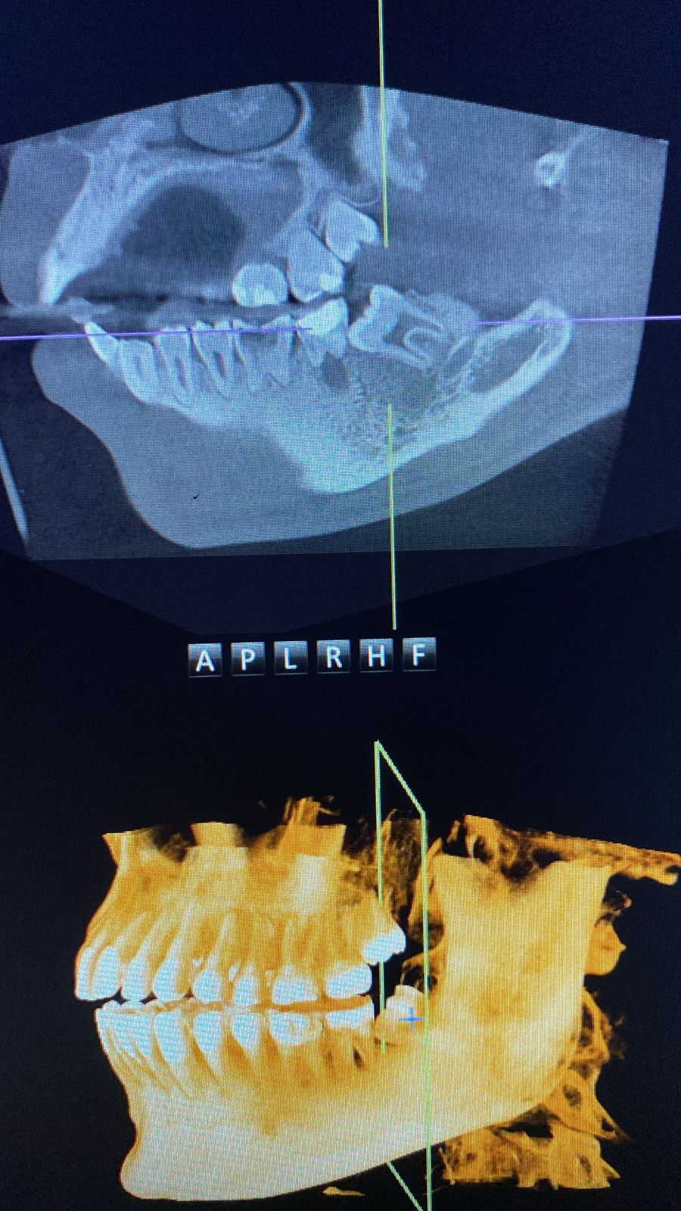
Рисунок 66 ‒ 3D компьютерная томография

Примечание – Пациент Е., 35 лет. Затрудненное прорезывание 3.8, 4.8 зубов. Вертикальное положение 4.8 зуба. Медиально-косое положение 3.8 зуба. Острый серозный перикоронит в области 4.8 зуба

Лечение: под мандибулярной анестезией sol. Articaini 4%, 3,2 мл, сделан разрез треугольной формы, откинут слизисто-надкостничный лоскут, костная ткань над и вокруг 4.8 зуба снята с применением бормашины, зуб вывихнут элеватором и удален, аналогично удален 3.8 зуб. Выполнены туалет раны и гемостаз. Лунки удалённых зубов заполнены композитом, приготовленным из плазмогеля и остеопластического синтетического материала «Sorbone» в соотношении 1:3. В область переходной складки на уровне лунок введена плазма, обогащённая тромбоцитарными факторами, в объёме 1 мл. Лоскут возвращён в исходное положение, наложены наводящие швы Vicryl 3.0 (рисунки 67, 68).
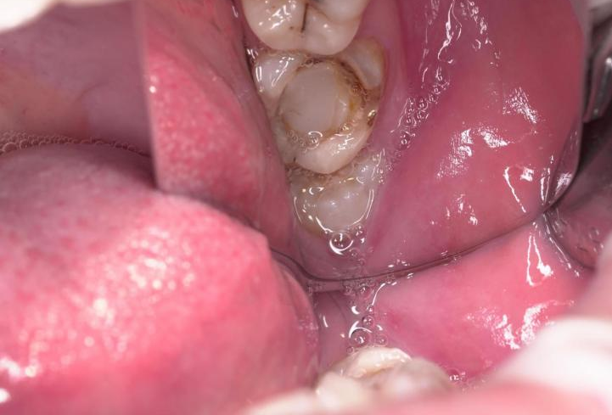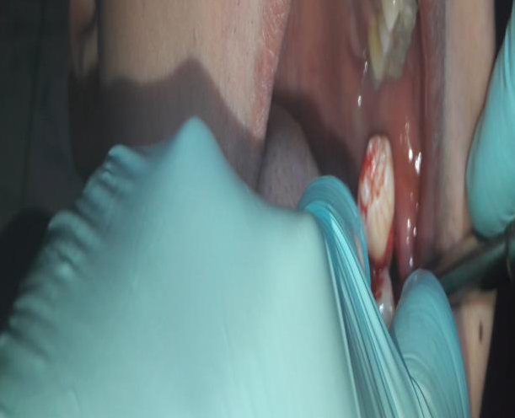
Рисунок 68 ‒ Пациент П., 35 лет

Примечание – Затрудненное прорезывание 3.8 зуба. Удаление 3.8 зуба
Рисунок 67 ‒ Пациент П., 35 лет

Примечание – Затрудненное прорезывание 3.8 зуба. До удаления 3.8 зуба

На вторые сутки после атипичного удаления нижнего третьего моляра пациент предъявлял жалобы на незначительную боль в области лунок удаленных зубов, припухлость щеки справа и слева. По данным анкетирования по ВАШ уровень боли составил 3 балла (слабая боль, не мешающая повседневной активности). Объективно: асимметрия лица обусловлена коллатеральным отёком мягких тканей околочелюстной области с обеих сторон. Открывание рта ограничено до 3 см (между центральными резцами). Поднижнечелюстные лимфатические узлы слегка увеличены, болезненны при пальпации. Альвеолярный отросток и слизистая оболочка в области удаленного зуба гиперемирована, отечна, при пальпации болезненна. Перкуссия второго моляра безболезненна. Из-под лоскута при пальпации выделяется кровянистое отделяемое.
На пятые сутки после оперативного вмешательства пациент оценил боль по ВАШ на 1 балл (очень слабая боль, практически не ощущается). Объективно: лицо симметрично, открывание рта свободное. Поднижнечелюстные лимфатические узлы не увеличены. Лунка 3.8 зуба полностью эпителизировалась. Альвеолярный отросток, слизистая оболочка в области лунки удаленного зуба бледно-розового цвета, безболезненна при пальпации. Пальпация слизистой оболочки ретромолярного пространства в зоне операции незначительно болезненна. Перкуссия 3.7 зуба безболезненна.
На 10-е сутки пациент оценил боль по ВАШ на 0 баллов (боли нет). Объективно: лицо симметрично, открывание рта свободное, слизистая оболочка в области удаленного зуба бледно-розового цвета. Пальпация альвеолярного отростка в области лунки удаленного зуба безболезненна.

ЗАКЛЮЧЕНИЕ

Проведённое нами исследование направлено на оптимизацию заживления лунки после операции атипичного удаления нижнего третьего моляра с применением биокомпозита, состоящего из плазмогеля и синтетического остеопластического материала, в сочетании с введением плазмы, обогащённой тромбоцитарными факторами роста. Использование данной методики способствовало улучшению эпителизации, снижению выраженности воспалительных явлений и уменьшению болевого синдрома у пациентов основной группы. Полученные результаты подтверждены данными комплексного анализа - клинического, рентгенологического, цитологического и анкетирования пациентов. Плазма, обогащённая тромбоцитами (PRP), обладает доказанными противовоспалительными и регенеративными свойствами, способствующими снижению боли. Это связано с наличием биологически активных факторов роста (TGF-β, VEGF, PDGF) и противоспалительных молекул (IL-4, IL-10), которые ингибируют провоспалительные цитокины (IL-1β, IL-6, TNF-α) [22, с. 43].
Для получения данных о положении НТМ, частоте и структуре осложнений затрудненного прорезывания, количестве дней пребывания в стационаре нами был проведен ретроспективный анализ 2109 историй болезни пациентов, находившихся на лечении в челюстно-лицевом отделении №2 и приемном покое городской клинической больницы №5 г. Алматы. Так, у 1476 (69,98%) пациентов наиболее частым положением нижнего третьего моляра было медиально-косое положение, наиболее редким дистально-косое положение - у 15 пациентов (0,7%). У 1873 (88,80%) пациентов применялись атипичные методы удаления третьего нижнего моляра с применением бормашины и наложением швов, так как операции были сопряжены со значительными трудностями обеспечения оперативного доступа к зубу. После операции АУНТМ осложнения наблюдались у 10,8% пациентов.
Так, на основании ретроспективного анализа можно сделать вывод о необходимости дальнейшей разработки и внедрения эффективных профилактических мероприятий для снижения частоты воспалительных осложнений после АУНТМ.
Результаты исследования эффективности использования биокомпозита в сочетании с плазмой, обогащенной тромбоцитарными факторами, на заживление лунки НТМ после операции атипичного его удаления, показало, что в основной группе эпителизация лунки происходила к 10,05±0,1 сутки, а у пациентов группы сравнения на 13,04±0,2 сутки (р<0,05). Отек слизистой оболочки альвеолярного отростка в области лунки удаленного зуба на вторые сутки отмечен у 62 (59,0%) пациентов в каждой группе. В группе сравнения на пятые сутки после операции отек отмечался у 53 (50,5%) пациентов, а в основной группе – только у 17 (16,2%) пациентов (χ²(1)=26,3, p<0,001). На 10-е сутки после операции АУНТМ у пациентов обеих групп не было обнаружено отека слизистой оболочки альвеолярного отростка.
В группе сравнения заживление костной раны было осложнено альвеолитом у 4 (3,80%) пациентов, длительное заживление лунки отмечено у 7 пациентов (6,66%). В основной группе альвеолит отмечен у 4 (3,8%), длительное заживление лунки – у 2 (1,9%) пациентов. Таким образом, альвеолит (χ²(1) =4,1, p <0,043) и длительное заживление лунки (χ²(1)=6,2, p<0,013) чаще встречались в группе сравнения, чем в основной группе. На основании приведенных результатов можно заключить, что динамика клинической картины свидетельствует о положительном воздействии биокомпозита в сочетании с плазмой, обогащенной тромбоцитарными факторами, на заживление лунки НТМ после его атипичного удаления.
Рентгенологические исследования выявили положительное влияние применения биокомпозита в сочетании с введением плазмы, обогащенной тромбоцитарными факторами на восстановительные процессы костной ткани после операции АУНТМ через 3, 6, 9 и 12 месяцев. В основной группе завершённая репаративная регенерация костной ткани в области лунки регистрировалась через 9±0,1, в группе сравнения аналогичный процесс завершался только через 12±0,5 месяцев.
Так, проведенное 3D КТ перед операцией атипичного удаления нижнего третьего моляра у 60 (28,5%) пациентов позволило детально определить: положение зуба, глубину залегания, покрытие костью, угол наклона оси зуба, отношение к нижнечелюстному каналу, конфигурацию и количество корней, состояние костной ткани и соседних зубов. Так, у 39 (65%) пациентов залегание зуба соответствовало классу II (недостаточно пространства, часть коронки находится на уровне жевательной поверхности второго моляра). У 21 (35%) пациента зуб находился по классу III (полностью перекрыт костью ветви нижней челюсти).
Использование 3D компьютерной томографии перед атипичным удалением нижнего третьего моляра является эффективным инструментом для точной диагностики анатомических особенностей зуба и его расположения, что позволяет выбрать оптимальную технику операции и меры профилактики возможных осложнений.
С помощью цитологического метода исследования мазков-отпечатков с поверхностей постэкстракционных альвеол после операции АУНТМ был определен фазный характер заживления раневой поверхности, который включает последовательные стадии воспаления, пролиферации и эпителизации. У пациентов основной группы эпителизация после применения биокомпозита в сочетании с введением плазмы, обогащённой тромбоцитарными факторами, наступала в среднем на 2,54 суток раньше по сравнению с пациентами группы сравнения (10,05±0,1 в основной группе, в группе сравнения 13,04±0,2 p <0,05, p <0,05, p <0,05).
Проведенный анализ результатов анкетирования пациентов по Визуально-аналоговой шкале (ВАШ) продемонстрировал снижение уровня боли у пациентов основной группы, которым лунка нижнего третьего моляра после операции атипичного удаления заполнялась биокомпозитом и введением плазмы, обогащённой тромбоцитарными факторами. На протяжении периода наблюдения (2-е, 5-е и 10-е сутки) выявлены достоверные различия в выраженности болевого синдрома между основной группой и группой сравнения (p <0,05, p <0,05, p <0,05).
Терапевтический эффект применения биокомпозита из плазмогеля и остеопластического синтетического материала в сочетании с плазмой, обогащённой тромбоцитарными факторами, объясняется содержанием биологически активных факторов роста (TGF-β, VEGF, PDGF) и противовоспалительных цитокинов (IL-4, IL-10), которые способствуют угнетению провоспалительных цитокинов (IL-1β, IL-6, TNF-α), что обеспечивает снижение интенсивности боли и ускорение регенерации тканей. Таким образом, применение биокомпозита у пациентов основной группы демонстрирует эффективность в снижении послеоперационного болевого синдрома, что подтверждается статистически значимыми различиями между группами.
На основании проведенного исследования сделаны следующие выводы:
1. По результатам ретроспективного анализа историй болезней 2109 пациентов атипичные методы операции удаления третьего нижнего моляра с применением бормашины и наложением швов применены у 1873 (88,80%) пациентов. У 228 (10,8%) пациентов наблюдались воспалительные осложнения: альвеолит – у 211 больных (10,00%), острый периостит – у 3 пациентов (0,14%), луночковый остеомиелит – у 2 (0,09%), гематома – у 5 пациентов (0,23%), длительное заживление лунки отмечено у 7 пациентов (0,34%).
2. Установлено, что применение биокомпозита в сочетании с введением в переходную складку PRP, после операции атипичного удаления нижнего третьего моляра позволило снизить долю осложнений в послеоперационном периоде с 10,8% до 5,3% (в 2 раза) и сократить продолжительность временной нетрудоспособности пациентов в среднем на 2,8 дня - с 7 ± 0,4 суток в группе сравнения до 4,2 ± 0,3 суток в основной группе (р <0,05). По данным денситометрии зрелая плотность костной ткани более 1250 HU достигалась к 9-му месяцу в основной группе, в группе сравнения через 12 месяцев плотность костной ткани составляла 850–1250 HU (р <0,001), что подтверждает эффективность предложенного метода лечения.
3. Согласно результатам цитоморфологического исследования, использование биокомпозита в сочетании с PRP способствует оптимизации регенерации тканей после операции атипичного удаления нижнего третьего моляра. У пациентов основной группы эпителизация в среднем наступала на 10,05±0,1 сутки, а у пациентов группы сравнения на 13,04±0,2 сутки (р <0,05);
4. Результаты анкетирования пациентов по визуально-аналоговой шкале показали, что применение биокомпозита в сочетании PRP снижает интенсивность послеоперационного болевого синдрома после АУНТМ. Средний уровень боли у пациентов основной группы составил 1,67±0,14 балла по ВАШ за весь период наблюдения. В группе сравнения средний уровень боли был выше - 4,27±0,18 балла (p <0,05).
Практические рекомендации:
- Применение биокомпозита в сочетании с плазмой, обогащенной тромбоцитарными факторами после операции атипичного удаления нижнего третьего моляра доказало свою клиническую эффективность и может быть рекомендовано для широкого внедрения в практику челюстно-лицевых и стоматологических хирургических отделений. Применение данной технологии способствует активации репаративных процессов в костной ткани, снижает вероятность развития воспалительных осложнений.
- Для объективной оценки эффективности лечения рекомендуется дополнительно проводить цитологическое исследование - малоинвазивный метод, позволяющий оценить клеточный состав и динамику процессов заживления в зоне вмешательства.
- Денситометрия, проводимая с целью количественной оценки плотности костной ткани в области удалённого зуба, позволяет контролировать процессы костной регенерации и восстановления, что важно для оценки заживления лунки.
- Использование 3D компьютерной томографии позволило: точно определить анатомические особенности расположения НТМ, включая угол наклона, глубину залегания и состояние окружающей костной ткани. Эти данные подтверждают необходимость широкого применения 3D КТ при подготовке к операции атипичного удаления нижних третьих моляров.
- Анкетирование пациентов с применением ВАШ обеспечивает субъективную оценку болевого синдрома и общего самочувствия в послеоперационном периоде, помогает выявить динамику изменений болевых ощущений, является важным показателем эффективности терапии и повышения качества жизни пациентов.

СПИСОК ИСПОЛЬЗОВАННЫХ ИСТОЧНИКОВ

- Авдеева А.Е., Евтухов Л.В. Болезни прорезывания зубов: классификация, клиника, диагностика, лечение: учеб.-метод. пос. – М., 2009. – 24 с.
- Kajii T.S., Sato Y., Kajii S. et al. Отсутствие зачатков третьих моляров и его зависимость от параметров верхней челюсти у японских ортодонтических пациентов // Angle Orthod. – 2004. – Vol. 74, №3. – P. 337-342.
- Берри М.Я. О механизме прорезывания зубов // Стоматология. – 1986. –№3. – С. 93-95.
- Копытов А.А., Тверской А.В., Тыщенко Н.С. и др. Некоторые морфометричекие характеристики зубо-челюстных сегментов моляров нижней челюсти // Естеств.и техн. науки. – 2013. – №6. – С. 152-154.
- Скапкарева В.О., Жигальский О.А. Эволюция восьмого зуба (третьего моляра) у человека // Междунар. журнал эксперим. образ. – 2014. – №3, ч. 2. – С. 72-74.
- Вернадский Ю.И. Челюстно-лицевая хирургия и хирургическая стоматология: основы. – Витебск: Белмед книга, 1998. – 416 с.
- Бернадский Ю.И. Основы челюстной-лицевой хирургии и хирургической стоматологии: учеб. пос. – М., 2003. – 77 с.
- Безрукова В.М., Робустова Т.Г. Руководство по хирургической стоматологии и челюстно-лицевой хирургии. – М.: Медицина, 2000. – 236 с.
- Цховребов А.Ч., Клинико-экспериментальное использование остеопластического препарата "Коллост" при удалении ретенированных дистопированных нижних третьих моляров: диссертация ... кандидата медицинских наук: - Воронеж., 2018. – 135 с.
- Бычков А.И. Тактика удаления нижнего III моляра и профилактика воспалительных осложнений // Стоматология: матер. 3-го съезда стоматологической ассоциации общероссийской. – М., 1996. С. 47-48.
- Бойматов М.Б., Григорьян А.С., Рудько В.Ф. и др. Применение биогенного композиционного материала на основе гидроксиапатита для устранения внутрикостных полостей // Стоматология. – 1992. – №71(3-6). – С. 51-52.
- Вайсблат А.Н. Трудности прорезывания нижних третьих моляров, их осложнения и методы терапии. – Изд. 2-е. – Киев, 2000. – 62 с.
- Васильков И.Н. Сохранение зубов мудрости при нарушении их прорезывания // Стоматология. – 1965. – №3. – С. 101-103.
- Валеев И.В., Маннанова Ф.Ф., Куликов B.C. Биомеханическое моделирование состояния тканей пародонта при физиологическом и осложнённом прорезывании зубов // Стоматология. – 2001. – №6. – С. 49-51.
- Биберман Я.М., Береснова Л.В., Гоммер Т.Э. Воспалительные последствия удаления зубов и их профилактика // Организация профилактики и лечения стоматологических заболеваний: сб. науч. тр. – М., 1981. – С. 69-70.
- Биберман Я.М., Кац А.Г., Мордвинова Н.Б. и др. Пути предупреждения воспалительных осложнений при удалении зубов мудрости и их затруднённом прорезывании // Сб. науч. тр. – М., 1981. – С. 71-72.
- Безвестный Г.В. Рентгеноцефалометрическое исследование лицевого скелета при ретенции и отсутствии зубов мудрости: дис. … канд. мед. наук: 14.00.21. – Тверь, 1981. – 178 с.
- Горзов И.П. Клинические проявления, лечение и профилактика осложнений при нарушенном прорезывании нижнего зуба мудрости: автореф. … канд. мед. наук: 14.00.21. – Львов, 1975. – 12 с.
- Гордина Е.С., Куртакова А.Б. Влияние прорезывания нижних третьих моляров на развитие рецидива скученности резцов нижней челюсти // Материалы VIII Международной конференции челюстно-лицевых хирургов и стоматологов. – СПб., 2003. – С. 51.
- Воскобойникова Ю.А. Совершенствование хирургической техники удаления зубов с разрушенной коронковой частью: дис. … канд. мед. наук: 14.00.21, 01.02.08. – СПб., 2000. – 178 с.
- Гришина Е.Б., Слабковская А.Б. Характеристика особенностей развития нижних зубов мудрости // Материалы 8 Международной конференции челюстно-лицевых хирургов и стоматологов. – СПб., 2003. – С. 54.
- Дардык А.И. Непрорезавшиеся зубы мудрости их осложнения // Стоматология. – 1938. – №5. – С. 43-49.
- Деменева В.А., Мойорова Л.В. Информативность объемной компьютерной томографии при диагностике ретенции зуба // Матер. 1-го всерос. рабоч. совещания по проблемам фундаментальной стоматологии, всерос. конгр. «Стоматология Большого Урала». – Екатеринбург, 2012. – С. 184-185.
- Дзараев Ч.Р., Талалаева Е.В., Польма Л.В. и др. Трехмерная система оценки лицевых и зубных параметров в ортодонтии // Ортодонтия. – 2013. – №2. – С. 41-42.
- Андреищев А.Р., Фадеев Р.А., Раад З. и др. Современные подходы к диагностике и планированию терапии пациентов с ретенцией зубов // Стоматология детского возраста и профилактика. – 2002. – №3-4. – С. 27-28.
- Дончук И.Н., Янгильдин Р.Р., Седов Ю.Г. Конусно-лучевая компьютерная томография как метод определения топографии ретенированных и дистопированных зубов для выбора тактики лечения // Прикладные методы диагностики и комплексное лечение в стоматологии: сб. науч. тез. – Казань, 2014. – С. 22-23.
- Догалев А.А., Боташева В.С., Холин Д.Е. и др. Изменения морфологического характера в области лунки зуба при применении костнозамещающих материалов // Российский стоматологический журнал. – 2013. – №1. – С. 24-26.
- Иванов С.Ю., Панин A.M., Володина Д.Н. Создание и исследование биоматериалов на коллагеновой основе для остеопластики // Клиническая стоматология. – 2005. – №4. – С. 21-23.
- Бажанов Н.Н., Козлов В.А., Максимовский Ю.М. и др. Современное состояние и перспективы профилактики и терапии гнойно-воспалительных заболеваний челюстно-лицевой области // Стоматология. – 1997. – №2. – С. 15-19.
- Панин A.M. Новые остеопластические материалы: разработка, лабораторное и клиническое обоснование, внедрение в практику: дис. … канд. мед. наук: 14.00.21. – М., 2004. – 162 с.
- Житницкий Г.Д. Воспалительные осложнения при затруднённом прорезывании нижних зубов мудрости // Стоматология. – 1965. – №5. – С. 42-47.
- Карленко С.Н. К проблеме осложнённого прорезывания зубов мудрости // Стоматология. – 1937. – №4. – С. 16-19.
- Коротких Н.Г., Лесных Н.Н. К проблеме осложнённого прорезывания зубов мудрости // Стоматология. – 2004. – №1. – С. 23-26.
- Коровянский О.П., Найнис Й.В., Федосюткин Б.А Диагностика пола и типа лица по морфологическим особенностям нижней челюсти // Судебно-медицинская экспертиза. – 1984. – Т. 27, №3. – С. 34-39.
- Кулаков А.А и др. Хирургическая стоматология и челюстно-лицевая хирургия: национ. руков. – М., 2010. – 928 с.
- Андреищев А.Р., Шулькина Н.М., Ускова В.А. и др. Рентгенологическая оценка динамики развития и прорезывания третьих моляров // Стоматология детского возраста и профилактика. – 2003. – №3-4. – С. 87-90.
- Аникиенко A.A., Рогова М.Е. Сопутствующие системные заболевания при множественных нарушениях прорезывания зубов // Стоматология-2000: Современные аспекты профилактики и лечения стоматологических заболеваний: тез докл. – М., 2000. – С. 63-64.
- Хирургическая стоматология / под ред. Афанасьева В.В и др. – М., 2023. – 448 с.
- Кулаков А.А., Рабухина Н.А., Адонина О.В. Предоперационное обследование пациентов при операции имплантации на верхней челюсти с поднятием дна верхнечелюстной пазухи // Российский вестник дентальной имплантологии. – 2003. – №2. – С. 36-41.
- Park K.Y., Kim I.S., Kim B.J. et al. Letter: autologous fat grafting and platelet-rich plasma for treatment of facial contour defects // Dermatological Surgery. – 2012. – Vol. 38, №9. – Р. 1572-1574.
- Пономорев А.А. Закономерности строения верхней и нижней челюстей в норме, при различных видах ретенции и отсутствии зубов мудрости: дис. … док. мед. наук. – СПб., 2018. – 141 с.
- Cervelli V., Nicoli F., Spallone D. et al. Treatment of traumatic scars using fat grafts mixed with platelet-rich plasma, and resurfacing of skin with the 1540 nm nonablative laser // Clinical and Experimental Dermatology. – 2012. – Vol. 37, №1. – Р. 55-61.
- Лосев Ф.Ф., Жарков А.В. Костная пластика с применением мембран: показания к применению, возможные ошибки и нарушения принципа действия направленной тканевой регенерации // Стоматология. – 2002. – №6. – С. 27-28.
- Ломакин М.В., Солощанский И.И., Дружинин А.Е. Антибиотикопрофилактика при хирургических стоматологических вмешательствах // Рос стоматол. – 2012. – №5(4). – С. 25-28.
- Ломакин М.В., Иванов С.Ю., Бычков А.И. и др. Фармакологические аспекты радикально-хирургического лечения ретенции и дистопии третьих нижних моляров // Стоматология-2000: Современные аспекты профилактики и лечения стоматологических заболеваний: матер. междунар. науч. форума. – М., 2009. – С. 173-174.
- Ломакин М.В., Кузюкова А.А., Героев В.Н. и др. Этапы восстановления костного и мягкотканного объема верхней челюсти при дентальной имплантации (методологические и методические аспекты) // Стоматология. – 2013. – №92(3). – С. 65-68.
- Ломакин М.В., Филатова А.С., Солощанский И.И. Направленная костная регенерация при реконструкции альвеолярного костного объема в области дентальной имплантации // Рос стоматол. – 2011. – №4(5). – С. 15-18.
- Malanchuk V.A. Treatment of mandibular defects and deformities using the distraction method // Proceedings of the International Conference of Maxillofacial Surgeons. – Moscow, 1994. – P. 62.
- Меркулов Г.А. Курс патогистологической техники. – М.: Медицина, 1969. – 423 с.
- Мурагина Т.Л., Кан В.В., Федотов В.В., Загородних Е.С. Диагностика, профилактика и лечение затрудненного прорезывания нижних восьмых зубов // Соврем. исслед. соц. пробл. – 2012. – №4. – С. 421-430.
- Базикян Э.А. и др. Болезни прорезывания зубов: учеб. пос. – М., 2017. – 80 с.
- Соихиро А. Квалифицированное удаление третьих моляров / пер. с англ. – М., 2011. – 108 с.
- Стадницкая Н.П., Рогинский В.В., Стебелькова М.А. Особенности формирования и развития зачатков третьих моляров // Стоматология детского возраста и профилактика. – 2003. – №3-4. – С. 83-86.
- Semennikov V.I., Tyumanok A.N. A mechano-mathematical method for studying forces and stresses in the mandible under physiological load // Stomatology. – 1983. – No. 3. – P. 23–26.
- Сколов А.К., Симакина Н.И. Трехмерное геометрическое моделирование человеческого зуба на основе двумерной радиовизиографиии // Междициплинарное исследования: сб. матер. науч.-практ. конф. – Пермь, 2013. – T. 1. – С. 66-68.
- Пономорев А.А. Закономерности строения верхней и нижней челюстей в норме, при различных видах ретенции и отсутствии зубов мудрости: дис. … док. мед. наук. – СПб., 2018. – 141 с.
- Малыгин Ю.М., Ахмедханов Ю.А. Современная технология определения вероятности прорезывания верхних и нижних третьих моляров // Ортодонтический реферативный журнал. – 2004. – №3. – С. 62-63.
- Малыгин Ю.М., Ахмедханов Ю.А. Влияние отсутствия впереди стоящих зубов на прорезывание третьих моляров // Стоматология детского возраста и профилактика. – 2004. – №3-4. – С. 37-39.
- Опанасюк И.В., Опанасюк Ю.В. Костно-пластические материалы в современной стоматологии. Материалы природного происхождения // Современная стоматология. – 2002. – №2. – С. 82-93.
- Базикян Э.А., Чунихин А.А. Одонтогенные воспалительные заболевания - просто о сложном. – М., 2017. – 160 с.
- Менчишева Ю.А., Мирзакулова У.Р. Цитологическая и планиметрическая оценка эффективности применения аутологичной богатой тромбоцитами плазмы при проведении пластических и реконструктивных операций в челюстно-лицевой области // Вестник КазНМУ. – 2019. – №2. – С. 385-388.
- Панкратов А.С., Лекишвили М.В., Копецкий И.С. Костная пластика в стоматологии и челюстно-лицевой хирургии: остеопластические материалы: руков. – М., 2011. – 271 с.
- Робустова Т.Г. Хирургическая стоматология. – Изд. 3-е. – М.: Медицина, 2005. – 688 с.
- Робустова Т.Г. Хирургическая стоматология: учебное пособие. – М., 1990. – 575 с.
- Бычков А.И. Тактика удаления нижнего третьего моляра и профилактика осложнений // Стоматология. – 1996. – №1. – С. 47-48.
- Румянцев Ю.М. Частота осложнений при операции удаления зуба и их предупреждение // Стоматология. – 1977. – №3. – С. 37-38.
- Пономорев А.А. Закономерности строения верхней и нижней челюстей в норме, при различных видах ретенции и отсутствии зубов мудрости: дис. … док. мед. наук. – СПб., 2018. – 141 с.
- Рыбакова Т.А. Клинико-рентгенологическая и реографическая характеристика тесного положения фронтальных зубов нижней челюсти // Стоматология. – 1982. – №5. – С. 70-73.
- Мугалбаева М.А. Результаты использования остеопластического синтетического материала в сочетании с плазмогелем и плазмой, обогащённой тромбоцитарными факторами, для улучшения местного остеогенеза после атипичного удаления нижнеготретьего моляра // Asfen.forum-2023. - №1. – С 526.
- Синяков В.П. Диагностические возможности в эффективности применения компьютерной томографии 3D в стоматологии // Актуальные проблемы современной медицины. – 2012. – №1. – С. 204-206.
- Юй Р.И., Мирзакулова У.Р. Цитологический анализ секрета околоушных слюнных желез у больных с хроническим паренхиматозным паротитом в стадии обострения при комбинированном лечении с применением Имудона и излучения гелий-неонового лазера // Проблемы стоматологии. – 2007. – №2. – С. 41-46.
- Коротких Н.Г., Шалаев О.Ю. Сравнительная оценка результатов клинического обследования пациентов с затруднённым прорезыванием нижнего зуба мудрости // Рос. стоматологич. журнал. – 2007. – №1. – С. 36-37.
- Сирак С.В., Казиева И.Э., Мартиросян А.К. Клинико-эксперементальное использование остеопластических материалов в сочетании с электромагнитным излучением для ускорения регенерации костных дефектов челюстейй // Фундам. исслед. – 2013. – №5, ч. 2. – С. 389-393.
- Мугалбаева М.А. Enhancing Osteogenesis: Osteoplastic Material with Plasmogel and Platelet-Enriched Plasma // Фармация Казахстана. - №1.- С. 361-367.
- Сукачев В.А., Гунько В.И., Ахмадова М.А. и др. Новые варианты реконструктивных операций на нижней челюсти, сохраняющие функцию жевательных мышц и височно-нижнечелюстных суставов // Стоматология. – 1991. – №5. – С. 55-57.
- Степанов Г.В. Комплексное лечение при ретенции отдельных зубов: дис. … док. мед. наук: 14.00.21. – М., 2000. – 194 с.
- Zhao Y. Color doppler sonography of the facial artery in the anterior face // Oral Surgery, Oral Medicine, Oral Pathology, and Oral Radiology. – 2002. – Vol. 93, №2. – Р. 195-201.
- Трезубов В.Н., Соловьев М.М., Фадеев P.A. Диагностика зубочелюстных аномалий, планирование и прогнозирование аппаратурно-хирургического лечения // Ортодонтия. – 2003. – №2(22). – С. 18-28.
- Фадеев P.A. Применение цифровой фотосъёмки для диагностики зубочелюстных аномалий // Учёные записки. – 2000. – №2. – С. 52-56.
- Фадеев P.A. Современные методы диагностики, планирования и прогнозирования лечения взрослых больных с зубочелюстными аномалиями: дис … док. мед. наук. – СПб., 2001. – 347 с.
- Grellner W., Georg T., Wilske J. Quantitative analysis of proinflammatory cytokines (IL-1β, IL-6, TNF-α) in human skin wounds // Forensic Science International. – 2000. – Vol. 113, №1. – Р. 251-264.
- Ужумуцкене И.И. Методика анализа рентгенограмм височнонижнечелюстных суставов // Стоматология. – 1981. – №3. – С. 60-61.
- Шалаев О.Ю. Анатомо-топографические особенности хирургического лечения воспалительных заболеваний дна полости рта // Стоматология. – 1990. – №6. – С. 79-80.
- Юй Р.И., Мирзакулова У.Р., Базарбаева А.М. Цитоденситометрическая характеристика эпителиоцитов секрета околоушной железы в норме и при патологии // Вестник Казахского Национального медицинского университета. – 2007. – №1. – С. 70-75.
- Алимский A.B. Прорезывание постоянных зубов и причины развития зубочелюстных аномалий // Стоматология. – 2000. – №3. – С. 51-52.
- Андреищев А.Р. Осложнения, связанные с нижними третьими молярами (Патогенез, клиника, лечение): дис. … док. мед. наук. – Спб., 2005. - 15 с.
- Alio J.L. et al. Eye platelet-rich plasma in the treatment of ocular surface disorders // Current Opinion in Ophthalmology. – 2015. – Vol. 26, №4. – Р. 325-332.
- Almasri M., Altalibi M. Efficacy of reconstruction of alveolar bone using an alloplastic hydroxyapatite tricalcium phosphate graft under biodegradable chambers // Br J Oral Maxillofac Surg. – 2011. – Vol. 49, №6. – Р. 469-473.
- Ueda M., Nakamori К., Shiratori K. et al. Clinical significance of computed tomographic assessment and anatomic features of the inferior alveolar canal as risk factors for inferior alveolar nerve injury during third molar surgery // J Oral Maxillofac Surg. – 2012. – Vol. 70, №3. – Р. 514-520.
- Aga-zade A.R. Opredelenie plotnosti kostnoi tkani cheliustei pri dental'noi implantatsii na osnove fotodensitometrii. Determination of density of a bone tissue of jaws at dentalny implantation on the basis of a photodensitometry // Sovrem. ctomatologiia. – 2010. – Vol. 1. – Р. 77-88.
- Ayers R.A., Wolford L.M., Bateman T.A. et al. Evaluation of bone ingrowth in humans into porous hydroxyapatite blocks // J Bio-med Mater Res. – 1999. – Vol. 47, №1. – Р. 54-59.
- Boanini E., Torricelli P., Gazzano M. et al. Nanocomposites of alendronate with hydroxyapatite and their cellular interaction with osteoclasts and osteoblast-like cultures // Biomaterials. – 2008. - Vol. 29, №7. – Р. 790-797.
- Bodic F., Hamel L., Lerouxel E., Baslé M.F., Chappard D. Relationship between bone resorption and dentitio // Joint Bone Spine. – 2005. – Vol. 72, №3. – Р. 215-221.
- Житницкий Г.Д. Осложнения при затруднённом прорезывании нижних третьих моляров: дис. … док. мед. наук. – М., 1966. – 157 с.
- Bjork A., Jensen E., Palling M. Growth of the mandible and the problem of impacted third molars // Acta Odontologica Scandinavica. – 2003. – Vol. 14. – Р. 231-272.
- Giessen E.B., Van Eijen T.M. Three-dimensional structure of cancellous bone in the human mandibular condyle // J. Dent. Researh. – 2000. – Vol. 79, №4. – P. 957-963.
- Broadbent B.H. Effect of third molars on alignment of permanent teeth // American Journal of Orthodontic and Oral Surgery. – 2002. – Vol. 29. – Р. 312-330.
- Borgonovo A., Bianchi A., Marchetti A. et al. Delayed paresthesia as a rare manifestation of IAN injury after third molar surgery: case series with literature overview // Quintessence Int. – 2012. – Vol. 43, №5. – Р. 353-359.
- Classen D.C., Evans R.S., Pestotnik S.L. et al. Prophylactic antibiotic administration timing and its association with postoperative wound infections // N Engl J Med. – 1992. – Vol. 326. – Р. 337-339.
- Lambert F., Léonard A., Drion P. et al. Subantral bone augmentation: comparison of clot, autogenous bone chips, and bovine hydroxyapatite as space-filling materials // Clin Oral Implants Res. – 2011. – Vol. 22, №5. – Р. 538-545.
- Chappard D., Guillaume B., Mallet R. et al. Sinus lift with beta-TCP: microCT and histological evaluation of human biopsies // Micron. – 2010. – Vol. 41, №4. – Р. 321-326.
- Мирзакулова У.Р., Менчишева Ю.А. Осложнения раннего послеоперационного периода у пациентов с дефектами и деформациями челюстно-лицевой области после проведения пластических операций // Science and World. – 2016. – Vol. 3, №12(40). – Р. 93-95.
- Deliverska E.G., Petkova M. Complications after extractions of impacted third molars-literature review // Journal of imab. – 2016. – №1. – P. 1202-1211.
- Бадалян В.А., Рабухина Н.А., Григорьянц Л.А. Рентгенологическая оценка процессов заживления периапикальных деструктивных изменений // Стоматология. – 2000. – №1. – С. 22-23.
- Mugalbayeva M.A., Mirzakulova, U.R., Zaitenova G.B. et al. A Combination of Beta-tricalcium Phosphate, Plasmogel, and Platelet-rich Plasma Improves Long-term Bone Tissue Restoration after Complicated Lower Third Molar Surgery: A Nonrandomized Controlled Trial // Contemporary Clinical Dentistry. – 2024. - Vol. 15(2). – P. 84-88.
- Мугалбаева М.А. Мирзакулова У.Р. Зайтенова Г.Б. Exploring Cytological Aspects of Socket Healing Optimization after Atypical Removal of the Third Lower Molar // Фармация Казахстана. – 2024. - №2. – С. – 100-106.
- Martinez-Zapata M.J., Marti-Carvajal A.J., Sola I. et al. Autologous platelet-rich plasma for treating chronic wounds // Cochrane Database Syst Rev. – 2016. – Vol. 25, №5. – Р. CD006899-1-CD006899-58.
- Mugalbayeva M.A., Mirzakulova, U.R., Zaitenova G.B. et al. Unraveling the Outcomes: A Retrospective Analysis of Aberrantly Positioned Impacted Third Molar Extractions // Фармация Казахстана. – 2024. - №2. – С. 91-99
- Kalk W.W., Raghoebar G.M., Jansma J. et al. Postoperative morbidity associated with bone harvesting from the iliac crest // J Oral Maxillofac Surg. – 1996. – Vol. 54, №12. – Р. 1424-1429.
- Froum S.J., Wallace S.S., Elian N. et al. Histomorphometric evaluation of sinus augmentation using mineralized cancellous bone allograft (Puros) versus anorganic bovine bone (Bio-Oss): results at 26–32 weeks // Int J Periodontics Restorative Dent. – 2006. – Vol. 26, №6. – Р. 543-551.
- Kaplan R.G. Factors influencing the impaction of mandibular third molars // Angle Orthodontist. – 2005. – Vol. 45. – Р. 153-158.
- Filardo G., Kon E., Della Villa S. et al. Use of platelet-rich plasma for the treatment of refractory jumper knee // International Orthopaedics. – 2010. – Vol. 34, №6. – Р. 909-915.
- Брайловская Т.В. Клинико-экспериментальное обоснование метода хирургического лечения пациентов с ретенцией нижних третьих моляров: дис. ... канд. мед. наук: 14.00.21. – Самара, 2005. – 166 с.
- Garn S.M., Lewis A.B., Bonne B. Developmental pattern of third molar formation and its progression // Angle Orthodontist. – 2001. – Vol. 32. – Р. 270-278.
- Inchingolo F., Tatullo M., Marrelli M. et al. Trial with Platelet-Rich Fibrin and Bio-Oss used as grafting materials in the treatment of the severe maxillar bone atrophy: clinical and radiological evaluations // Eur Rev Med Pharmacol Sci. – 2010. – Vol. 14, №12. – Р. 1075-1084.
- Mugalbayeva M.A., The use of osteoplastic synthetic material in combination with plasmogel and in platelet factor enriched plasma to improve local ostegenesis after atypical removal of the lower third molar // ХII Международная научно-практическая конференция «Приоритеты фармации и стоматологии: от теории к практике. - 2022. - №1. - С. 125.
- Berge T.I. Visnal analogue scale assessement ot postoperative swelling. A. Study of clinical intlammatory vatiables subseqvent to third -molar surgery // Acta Odontol. Seand. – 1988. – Vol. 46, №4. – P. 233-240.
- Ishizaki K., Suzuki K., Mito T. et al. Morphologic, functional, and occlusal characterization of mandibular lateral displacement malocclusion // Am. J. Orthod. Dentofacial Orthop. – 2010. – Vol. 137, №4. – Р. 454-459.
- Kaplan R.G. Mandibular third molars and post-retention crowding // American Journal of Orthodontics. – 2004. – Vol. 66. – Р. 411-430.
- Хорошилкина Л.Б. Телерентгенография в ортодонтии. – М.: Медицина, 1976. – 152 с.
- Хорошилкина Ф.Я. Руководство по ортодонтии. – М.: Медицина, 1999. – 800 с.
- Kasten P., Beyen I., Niemeyer P. et al. Влияние пористости и размера пор β-трикальцийфосфатного каркаса на продукцию белков и остеогенную дифференцировку мезенхимальных стволовых клеток человека: данные in vitro и in vivo // Acta Biomater.– 2008. – Vol. 4, №6. – Р. 1904-1915.
- Аракелян А.Р. Восстановление функций зубочелюстной системы у пациентов после хирургической коррекции нижней макрогнатии: автореф. … канд. мед. наук. – Краснодар, 1991. – 16 с.
- Knabe C., Koch C., Rack F. et al. Influence of β-tricalcium phosphate particles with different porosity on bone formation following maxillary sinus augmentation in humans // Biomaterials. –2008. – Vol. 29, №14. – Р. 2249-2258.
- Богатов В.В., Выборнов В.В. Особенности лечения пациентов с перекоронаритом в зависимости от клинической формы и метода терапии // Стоматология. – 2004. – №2. – С. 21-22.
- Korbendau J.M., Korbendau Х. Clinical Success in Impacted Third Molar Extraction. – Ed. 1st. – Batavia, 2003. – 290 p.
- Kim K.M., Shin Y.T., Kim H.K. Effect of autologous platelet-rich plasma on persistent corneal epithelial defect after infectious keratitis // Japanese Journal of Ophthalmology. – 2012. – Vol. 56, №6. – Р. 544-550.
- Мугалбаева М.А., Мирзакулова У.Р., Результаты применения биокомпозита из плазмогеля и остеопластического синтетического материала в сочетании с PRP для оптимизации заживления лунки после атипичного удаления нижнего третьего моляра // Материалы научно-практической конференции обучающихся с международным участием, посвященной памяти д.м.н., профессора, академика НАН РК, основателя КРМУ, Мухтара А.А. – 2024. - С. 51-52
- Laskin D.M. Assessment of issues related to third molars // Journal of the American Dental Association. – 2001. – Vol. 82, №4. – Р. 824-828.
- Водолацкий М.П. Профилактика и терапия у детей и подростков с нижней макрогнатией // Матер. 4-й междунар. конф. челюстно-лицевых хирургов. – СПб., 1999. – С. 31-32.
- Ledyard B.C. Investigation of the mandibular third molar region // American Journal of Orthodontics. – 2003. – Vol. 39. – Р. 366-372.
- Marquez I.M., Fish L.C., Stella J.P. Distraction osteogenesis in hemifacial microsomia: two-year outcomes and changes in mandibular ramus height // Am. J. Orthod. and Dentofac. Orthoped. – 2000. – Vol. 117, №2. – P. 130-139.
- Ozyuvaci H., Bilgiç B., Firati E. Radiographic and histomorphometric study of sinus augmentation with synthetic grafts // J Periodontol. – 2003. – Vol. 74, №6. – Р. 909-915.
- Мартиросян Р.В., Капанадзе Г.Д., Зорян Е.В. и др Гистологическая оценка эффективности раздельного применения остеоматериалов (нано-гидроксиапатита и β-ТКФ) и их сочетания с препаратом Траумель С // Биомедицина. – 2012. – №2(1). – С. 75-79.
- Mangano C., Bartolucci E.G., Mazzocco C. Application of a novel porous hydroxyapatite in maxillary sinus lift: human clinical and histological findings // Int J Oral Maxillofac Implants. – 2003. – Vol. 18, №1. – Р. 23-30.
- Mangano C., Perrotti V., Shibli J.A. et al. Sinus augmentation using biphasic calcium phosphate: clinical and histological observations in humans // Int J Oral Maxillofac Implants. – 2013. – Vol. 28, №1. – Р. 51-56.
- Mecall R.A., Rosenfeld A.L. Effect of ridge resorption patterns on implant positioning and tooth alignment // Int J Periodontics Restorative Dent. – 1991. – Vol. 11, №1. – Р. 8-23.
- Menchisheva Y., Mirzakulova U., Yui R. Use of platelet-rich plasma to facilitate wound healing // International Wound Journal. – 2018. – Vol. 16, №2. – Р. 343-353.
- Меркулов Г.А. Курс патологогистологической техники. – Изд. 5-е, испр. и доп. – Л., 1969. – 423 с.
- Moy P.K., Lundgren S., Holmes R.E. Histomorphometric evaluation of various grafting materials used in maxillary sinus floor augmentation // J Oral Maxillofac Surg. – 1993. – Vol. 51, №8. – Р. 857-862.
- Na J.I., Choi J.W., Choi H.R. et al. Accelerated wound recovery and decreased erythema following ablative fractional CO₂ laser resurfacing in combination with autologous platelet-rich plasma application // Dermatological Surgery. – 2011. – Vol. 37, №4. – Р. 463-468.
- Raghoebar G.M., Vissink A., Boering G. Secondary retention as a possible cause of impaction of permanent molars in the same dentition: Areport of three case // Quintess. Intern. – 1991. – Vol. 22, №10. – P. 807-810.
- Makedonova Yu A., Adamovich E.I., Marymova E.B. Experimental study of the effectiveness of prp -therapy in the treatment of oral diseases // Health and Education Millennium. – 2017. – Vol. 19, №7. – Р. 48-50.
- Kosheleva I.V., Shadyzheva L.I., Pereverzina N.O. et al. Plazmoterapiya: metodiki i oblasti primeneniya // Lechaschi vrach. – 2018. – Vol. 1. – Р. 26-39.
- Stabaeva G.S., Mustafin R., Kabdyshev A. Application of autologous platelet concentrates to eliminate gum recession // Herald of Science and Education. – 2021. – Vol. 9, №2(112). – Р. 48-52.
- Elgina S.I., Kondratova L.A. Features of the course of pregnancy and the outcomes of childbirth in young women // Fundamental and clinical medicine. – 2020. – Vol. 5, №2. – Р. 72-78.
- Khamitova F.A., Yadgarova G.S. The use of platelet-rich autoplasma in the treatment of odontogenic infection in patients with diabetes mellitus // Concepts of Modern Education: Systemic Changes and Promising Directions of Development: collection ofscient. papers. – Kazan, 2020. – P. 285-288.
- Santos F.A., Pochapski M.T., Martins M.C. et al. Histological evaluation of different biomaterials implanted into dental sockets in dogs // Clin Implant Dent Relat Res. – 2010. – Vol. 12, №1. – Р. 18-25.
- Ricketts R. Early developmental location of the mandibular third molar in relation to specific jaw measurements // Angle Orthodontist. – 2002. – Vol. 42. – Р. 368-386.
- Richardson M. The early developmental position of the lower third molar relative to certain jaw dimensions // Angle Orthod. – 2002. – Vol. 40. – Р. 226-230.
- Richardson M. Causes and prediction methods for mandibular third molar impaction // Angle Orthodontist. – 2007. – Vol. 47. – Р. 165-172.
- Raghoebar G.M. Secondary retention as a possible cause of impaction of permanent molars in the same dentition // Surgical and radiologic anatomy. – 2015. – Vol. 37. – P. 333-339.
- Sable D.L., Woods M.G. Longitudinal cephalometric investigation of growth patterns and treatment-induced alterations distal to the mandibular first molar // Angle Orthod. – 2004. – №3. – P. 367-374.
- Герасименко О.В. Экспериментально-клиническое обоснование метода устранения постэкстракционных дефектов челюстей инъекционным поднадкостничным введением остеопластических материалов: дис. ... канд. мед. наук: 14.01.14. – 2000. – 120 с.
- Ахмеров P.P., Зарудий Р.Ф., Цыплаков Д.Э. и др. Изучение патоморфологических изменений тканей десны при лечении хронических воспалительных и воспалительно-деструктивных заболеваний пародонта с использованием регенеративного метода Plasmolifting TM // Пародонтология. – 2014. – №4(73), ч. 1. – С. 54-56.
- Aвва Ф. Применение метода FRP (Fibrine Rich en Plaquettes) в параимплантологии для стимуляции рубцевания. Тромбоцитарный концентрат, богатый фибрином // https://www.dentoday.ru/products/032803.php. 10.06.2025.
- Робустова Т.Г., Гребенникова И.П. Применение плазмы, обогащённой тромбоцитами, в костновосстановительных операциях на челюстях // Российский стоматологический журнал. – 2005. – №2. – С. 19-22.
- Соловьёва Л.Г., Ушаков А.И. Потенциал использования тромбоцитарной плазмы (PRP) при пластике костных дефектов челюстей // Российский стоматологический журнал – 2006. – №5. – С. 12-15.
- Shigeishi H., Takechi M., Nishimura M. et al. Clinical assessment of interconnected porous hydroxyapatite ceramics (IP-CHA) applied in maxillary sinus floor augmentation // Dental Materials Journal. – 2012. – Vol. 31, №1. – Р. 54-60.
- Uysal T., Kurt G., Ramoglu S.I. Dental and alveolar arch asymmetries in normal occlusion and Class II Division 1 and Class II subdivision malocclusions // World J. Orthod. – 2009. – Vol. 10, №1. – P. 7-15.
- Everts P.A., Overdevest E.P., Jakimowicz J.J. et al. The use of autologous platelet–leukocyte gels to enhance the healing process in surgery, a review // Surgical Endoscopy. – 2007. – Vol. 21, №11. – Р. 2063-2068.
- Wang R., Cai Y., Zhao Y.F. Osteomyelitis of the condyle secondary to pericoronitis of a third molar: a case and literature review // Australian dental Journal SEP. – 2014. – №1. – Р. 372-374.
- Walther W. The concept of a shortened dental arch // Int. J. Prosthodont. – 2009. – Vol. 22, №5. – P. 529-530.
- White S.C. et al. Prediction of efficacy of bitewing radiographs for caries detection // Oral Surg Oral Pathol. – 1990. – Vol. 60. – P. 506-513.
- Башкина А.С., Широкова Т.С., Князева Т.С. и др. Применение обогащенной тромбоцитами плазмы в купировании болевого синдрома большого вертела // Травматология и ортопедия. – 2011. – №2(60). – С. 57-61.
- Кузнецов Н.А., Родоман Г.В. и др. Профилактика и лечение инфекции в хирургии: методические рекомендации. – М.: РГМУ, 2002. – 75 с.
- Менчишева Ю.А., Мирзакулова У.Р. Анализ эффективности применения богатой тромбоцитами плазмы для заживления послеоперационных ран мягких тканей челюстно-лицевой области // Вестник КазНМУ. – 2019. – №3. – С. 519-522.
- Williamson R.T., Beeman C.S. Orthodontic correction of maxillary flaring using provisional restorations // Pract Periodontics Aesthet Dent. – 1995. – Vol. 7, №1. – P. 75-82.
- Yang D.J., Jeon J.H., Lee S.Y. et al. Influence of collagen grafting on cellular responses within BCP scaffolds possessing interconnected pores // Biomater Research – 2016. – Vol. 20, №3. – Р. 29-37.
- Yang R.N., Ye F., Cheng L.J. et al. Osteoinductive potential of calcium-phosphate biomaterials implanted into murine muscle tissue // Journal of Zhejiang University Science B. – 2011. – Vol. 12, №7. – Р. 582-590.
- Khanna S., Biswas S., Shang Y. et al. Macrophage dysfunction impairs resolution ofinflammation in the wounds of diabetic mice // PLoS One. – 2010. – №5. – Р. e9539-e9539-12.
- Григорян А.С., Волошин А.И., Аганов B.C. и др. Экспериментально-морфологическая оценка остеопластической активности различных форм гидроксиапатита // Стоматология. – 2000. – №3. – С. 4-8.
- Trink A., Sorbellini E., Bezzola P. et al. andomized, double-blind, placebo- and active-controlled half-head study evaluating platelet-rich plasma effects on alopecia areata // British Journal of Dermatology. – 2013. – Vol. 169, №3. – Р. 690-694.
- Сирак С.В., Слетов А.А., Алимов А.Ш. и др. линико-экспериментальная оценка применения Коллоста и биорезорбируемых мембран Диплен-Гам и Пародонкол при удалении ретенированных и дистопинированных нижних третьих моляров // Стоматология. – 2008. – №2. – С. 10-14.
- Гажва Ю.В., Бонарцев А.П., Мухаметшин Р.Ф. и др. Разработка и изучение костнопластического материала на основе гидроксиапатита, поли-3-оксибутирата и натриевого альгината in vivo и in vitro // Современные технологии в медицине. – 2014. – №6(1). – С. 6-13.
- Григорьян А.С., Воложин А.И., Агапов В.С. и др. Морфологическая оценка остеопластической активности различных форм гидроксиапатита // Стоматология. – 2000. – №3. – С. 4-8.
- Белозёров М.Н. Исследование остеопластических свойств различных биокомпозиционных материалов для восстановления челюстных дефектов. – М., 2004. – 146 с.
- Воложин А.И., Леонтьев В.К. Применение «Гидроксиапола» и «Колапола» в стоматологической практике // Новое в стоматологии. – 1995. – №5. – С. 33-34.
- Allegrini S.J., Koening B.J., Allegrini M.R. et al. Preservation of alveolar ridge sockets using bone grafts – a review // Ann Acad Med Stetin. – 2008. – Vol. 54, №1. – P. 70-81.
- Крутько В.К., Кулак А.И., Лесникович Л.А. и др. Влияние методов дегидратации гидроксиапатитового геля на физико-химические свойства нанокристаллического ксерогеля // Журнал общей химии. – 2007. – №77(3). – С. 366-373.
- França R., Samani T.D., Bayade G. et al. Nanoscale surface characterization of biphasic calcium phosphate compared to hydroxyapatite and β-tricalcium phosphate bioceramics // Journal of Colloid and Interface Science. – 2014. – Vol. 420. – Р. 182-188.
- Кононенко В.И., Монакова Н.Е., Бронштейн Д.А. и др. Экспериментальное обоснование нового отечественнного остеопластического наноструктурированного материала с остеоиндуктивным действием // Рос.стоматол. журнал. – 2012. – №6. – С. 11-12.
- Федяев И.М., Никольский В.Ю. Клиническая оценка эффективности аллогенной лиофилизированной мембраны твердой мозговой оболочки при непосредственной и отсроченной дентальной имплантации // Стоматология. – 2003. – №3(41). – С. 50-69.
- Gosain A.K., Riordan P.A., Song L. et al. One-year evaluation of osteoinduction using hydroxyapatite-based biomaterials in adult sheep: Part II – Bioengineered implants for cranial defect reconstruction // Plastic and Reconstructive Surgery – 2004. – Vol. 114, №5. – Р. 1155-1163.
- Бычков А.И. Профилактика и терапия воспалительных осложнений после сложного удаления нижнего третьего моляра: автореф. … канд. мед. наук. – М., 1993. – 40 с.
- Daif E.T. Effect of autologous platelet-rich plasma on bone regeneration in mandibular fractures // Dental Traumatology. – 2013. – Vol. 29, №5. – Р. 399-403.

ПРИЛОЖЕНИЕ А

Свидетельство об авторском праве

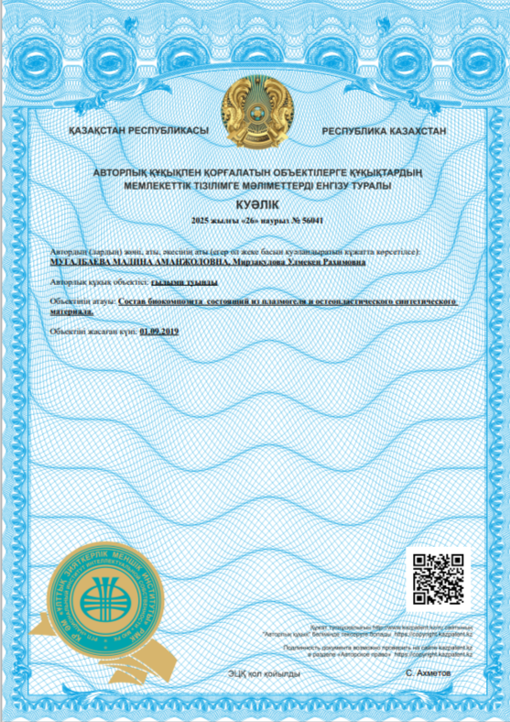

ПРИЛОЖЕНИЕ Б

Патент

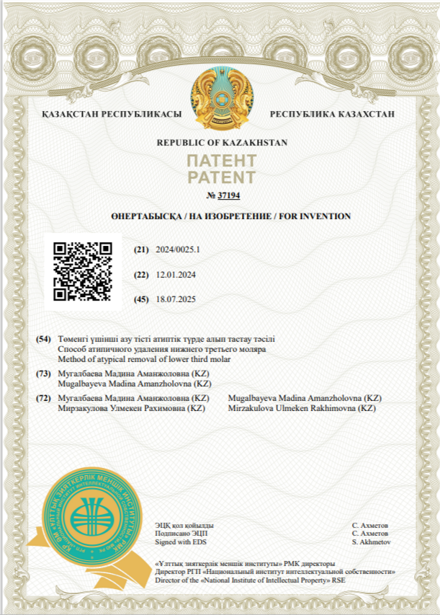

ПРИЛОЖЕНИЕ В

Акт внедрения
